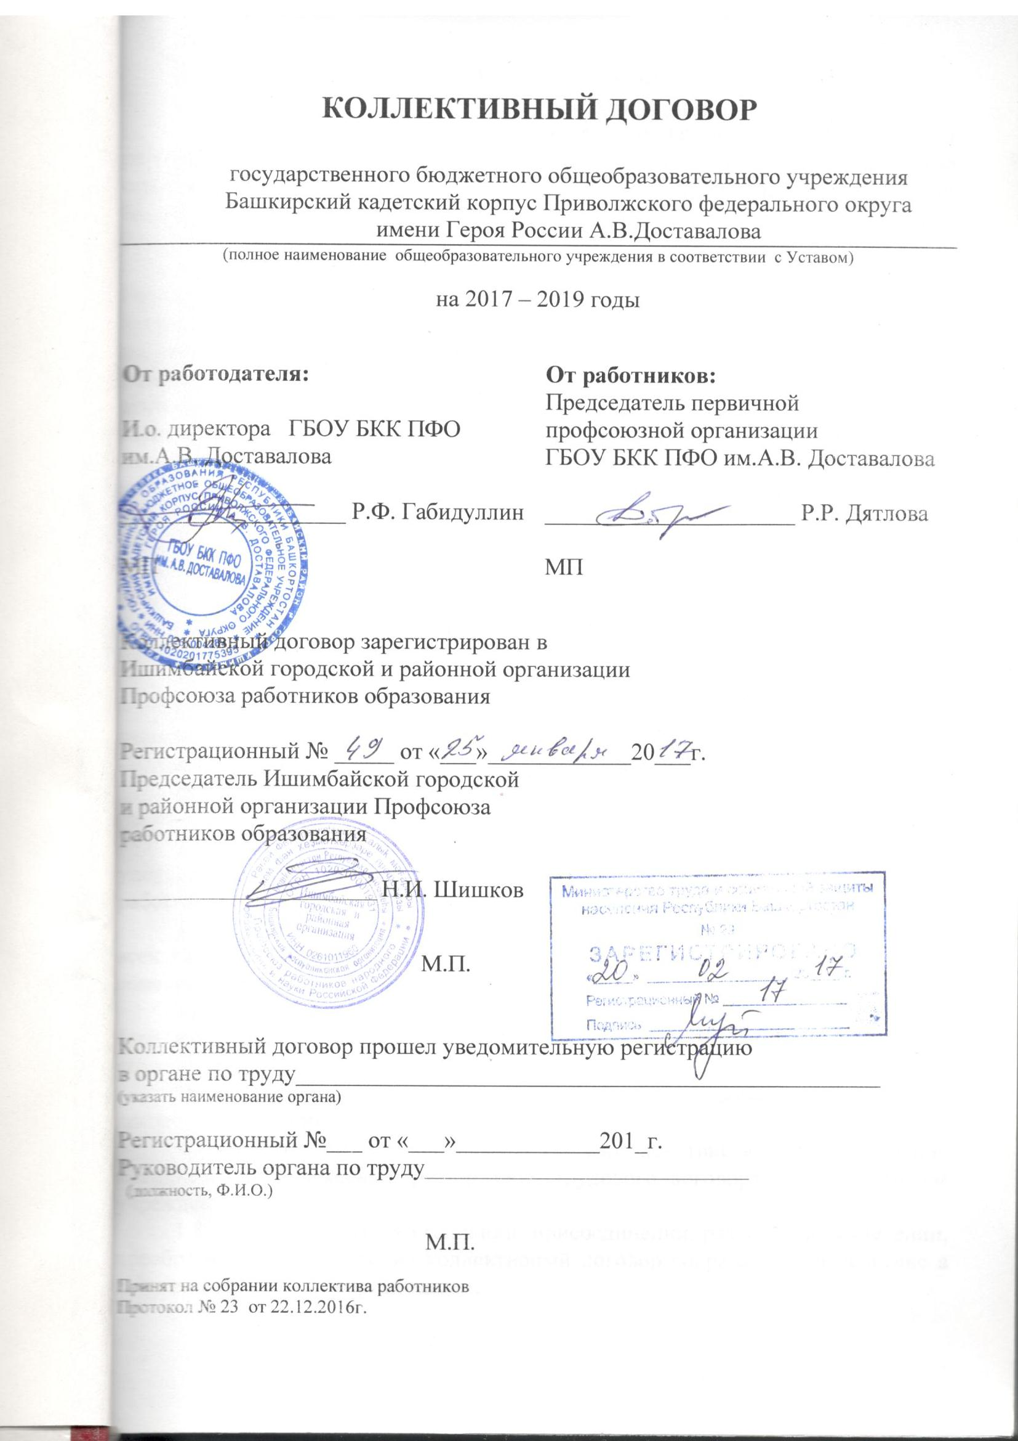

I. Общие положения

1.1. Настоящий коллективный договор заключен между работодателем и работниками и является правовым актом, регулирующим социально-трудовые отношения в государственном бюджетном общеобразовательном учреждении Башкирский кадетский корпус Приволжского федерального округа имени Героя России А.В.Доставалова.
1.2. Коллективный договор заключен в соответствии с Трудовым кодексом РФ (далее – ТК РФ), иными законодательными и нормативными правовыми актами с целью определения взаимных обязательств работников и работодателя по защите социальных, трудовых, профессиональных прав и интересов работников образовательного учреждения (далее - учреждение) и установлению дополнительных социально-экономических, правовых и профессиональных гарантий, льгот и преимуществ для работников, а также по созданию более благоприятных условий труда по сравнению с установленными законами, иными нормативными правовыми актами, Отраслевым соглашением между Башкирским рескомом Профсоюза работников народного образования и науки РФ и Министерством образования Республики Башкортостан на 2015-2017 годы, территориальным Соглашением между Ишимбайской городской и районной организацией профсоюза работников и муниципальным казенным учреждением Отдел образования администрации муниципального района Ишимбайский район на 2017 – 2019 годы.
1.3. Сторонами коллективного договора являются:
– работники учреждения, являющиеся членами Профсоюза работников народного образования и науки РФ (далее – профсоюз), в лице их представителя –первичной профсоюзной организации (далее – профком);
работодатель в лице его представителя – И.о. директора Р.Ф. Габидуллина (далее – работодатель).
1.4. Работники, не являющиеся членами Профсоюза, имеют право уполномочить профком представлять их интересы во взаимоотношениях с работодателем (ст. ст. 30, 31 ТК РФ).
1.5. Действие настоящего коллективного договора распространяется на всех работников учреждения, в том числе заключивших трудовой договор по совместительству.
1.6. Стороны договорились, что текст коллективного договора должен быть доведен работодателем до сведения работников в течение 7 дней после его подписания.
Профком обязуется разъяснять работникам положения коллективного договора, содействовать его реализации.
1.7. Коллективный договор сохраняет свое действие в случае изменения наименования учреждения, расторжения трудового договора с руководителем учреждения.
1.8. При реорганизации (слиянии, присоединении, разделении, выделении, преобразовании) учреждения коллективный договор сохраняет свое действие в течении всего срока реорганизации.
1.9. При смене формы собственности учреждения коллективный договор сохраняет свое действие в течение трех месяцев со дня перехода прав собственности.
1.10. При ликвидации учреждения коллективный договор сохраняет свое действие в течение всего срока проведения ликвидации.
1.11.Коллективный договор учреждения не может содержать условий, снижающих уровень прав и гарантий работников, установленный трудовым законодательством, территориальным соглашением, Отраслевым соглашением между Башкирским рескомом Профсоюза работников народного образования и науки РФ и Министерством образования Республики Башкортостан. Условия коллективного договора, ухудшающие положение работников по сравнению с вышеназванными документами, недействительны и не принадлежат применению.
1.12. Регистрация коллективного договора в территориальном органе Министерства труда и социальной защиты населения РБ осуществляется после правовой экспертизы и регистрации в вышестоящем профсоюзном органе.
1.13. В течение срока действия коллективного договора стороны вправе вносить в него дополнения и изменения на основе взаимной договоренности без созыва общего собрания работников в установленном законом порядке (ст.44 ТК РФ). Вносимые изменения и дополнения в текст коллективного договора не могут ухудшать положения работников по сравнению с законодательством РФ, РБ и положениями прежнего коллективного договора.
1.14. В течение срока действия коллективного договора ни одна из сторон не вправе прекратить в одностороннем порядке выполнение принятых на себя обязательств.
1.15. Пересмотр обязательств настоящего договора не может приводить к снижению уровня социально-экономического положения работников учреждения.
1.16. Все спорные вопросы по толкованию и реализации положений коллективного договора решаются сторонами.
1.17. В соответствии с действующим законодательством работодатель или лицо, его представляющее, несет ответственность за уклонение от участия в переговорах, нарушение или невыполнение обязательств, принятых в соответствии с коллективным договорам, непредставление информации, необходимой для проведения коллективных переговоров и осуществления контроля за соблюдением коллективного договора, другие противоправные действия (бездействия).
1.18. Стороны коллективного договора обязуются проводить обсуждение итогов выполнения коллективного договора на общем собрании работников не реже одного раза в год.
1.19. Нормативные акты учреждения, содержащие нормы трудового права, являющиеся приложением к данному коллективному договору, являются его неотъемлемой частью. Изменения и дополнения приложений производится в порядке, установленном Трудовым кодексом РФ для заключения коллективного договора.
1.20. Работодатель обязуется обеспечить гласность содержания выполнения условий коллективного договора.
1.21. Перечень локальных нормативных актов, содержащих нормы трудового права, принятие которых работодатель согласовывает с профкомом:
- правила внутреннего трудового распорядка;
- положение об оплате труда работников;
- соглашение по охране труда;
- перечень профессий и должностей работников, имеющих право на обеспечение специальной одеждой, обувью и другими средствами индивидуальной защиты, а также моющими и обезвреживающими средствами;
- перечень оснований предоставления материальной помощи работникам и ее размеров;
- перечень профессий и должностей работников, занятых на работах с вредными и (или) опасными условиями труда, для предоставления им ежегодного дополнительного оплачиваемого отпуска;
- перечень должностей работников с ненормированным рабочим днем для предоставления им ежегодного дополнительного оплачиваемого отпуска;
- положение о премировании работников;
- другие локальные нормативные акты.
1.22. Стороны определяют следующие формы управления учреждением непосредственно работниками и через профком:
- по согласованию с профкомом;
- консультации с работодателем по вопросам принятия локальных нормативных актов;
- получение от работодателя информации по вопросам, непосредственно затрагивающим интересы работников, а также по вопросам, предусмотренным ч.2 ст.53 ТК РФ и по иным вопросам, предусмотренным в настоящем коллективном договоре;
- обсуждение с работодателем вопросов о работе учреждения, внесении предложений по ее совершенствованию;
- участие в разработке и принятии коллективного договора;
- другие формы.
1.23. Настоящий коллективный договор заключен на 2017 – 2019 гг., вступает в силу с момента его подписания сторонами и действует по 23.12.2019 год включительно.
1.24. Стороны имеют право продлить действие коллективного договора на срок до 3-х лет.

II. Социальное партнерство и координация действий
сторон коллективного договора

2.1. В целях развития социального партнерства стороны обязуются:
1) Строить свои взаимоотношения на основе принципов социального партнерства, коллективно-договорного регулирования социально-трудовых отношений, государственно-общественного управления образованием, соблюдать определенные настоящим договором обязательства и договоренности.
2) Проводить взаимные консультации (переговоры) по вопросам регулирования трудовых правоотношений, обеспечения гарантий социально-трудовых прав работников, совершенствования локальной нормативной правовой базы и другим социально значимым вопросам.
3) Содействовать реализации принципа государственно-общественного управления образованием.
4) Обеспечивать участие представителей другой стороны коллективного договора в работе своих руководящих органов при рассмотрении вопросов, связанных с содержанием коллективного договора и его выполнением; предоставлять другой стороне полную, достоверную и своевременную информацию о принимаемых решениях, затрагивающих социально-трудовые права и профессиональные интересы работников.
5) Использовать возможности переговорного процесса с целью учета интересов сторон, предотвращения коллективных трудовых споров и социальной напряженности в коллективе работников учреждения.
2.2. Стороны согласились, что работодатель заключает коллективный договор с профкомом как представителем работников, обеспечивает исполнение действующего в РФ и РБ законодательства, гласность содержания, выполнения коллективного договора и не реже одного раза в год отчитывается перед работниками о его выполнении.
2.3. Работодатель обязуется:
1) Предоставляет профкому по его запросу информацию о численности, составе работников, условиях оплаты труда, объеме задолженности по выплате заработной платы, показателях по условиям и охране труда, планированию и проведению мероприятий по массовому сокращению численности (штатов) работников (увольнение 10 и более процентов работников в течение 90 календарных дней) и другую информацию.
2) Привлекать членов профкома для осуществления контроля за правильностью расходования фонда оплаты труда, в том числе фонда стимулирования, внебюджетного фонда.
3) Обеспечивать:
- участие профкома в работе органов управления учреждения, как по вопросам принятия локальных нормативных актов, содержащих нормы трудового права и затрагивающих интересы работников, так и относящихся к деятельности учреждения в целом;
- осуществление мероприятий по внесению изменений и дополнений в устав учреждений в связи с изменение типа учреждения с обязательным участием работников;
- подготовке предложений по изменению типа образовательного учреждения, в том числе на автономное;
- установлении и либо изменении условий, оплаты труда и иных условий в сфере социально-трудовых отношений.
4) Обязуется своевременно выполнять предписания надзорных и контрольных органов и представления профсоюзных органов по устранению нарушений законодательства о труде, иных нормативных правовых актов, содержащих нормы трудового права.
2.4. В взаимодействие работодателя с выборном органом первичной профсоюзной организации осуществляется посредством:
- учета мотивированного мнения профкома в порядке, установленном статьями 372, 373 ТК РФ;
- согласование (письменного) при принятии решений руководителем образовательного учреждения с профкомом после проведения взаимных консультаций в целях достижения единого мнения сторон.
2.5. С учетом мнения профкома производится:
- установление системы оплаты труда работников, включая порядок стимулирования труда учреждении (ст.144 ТК РФ);
- принятие правил внутреннего трудового распорядка (ст.190 ТК РФ);
- составление графиков сменности (ст.103 ТК РФ);
- установление сроков выплаты заработной платы работникам (ст.136 ТК РФ);
- привлечение к сверхурочным работам (ст. 99 ТК РФ);
- привлечение к работе в выходные нерабочие праздничные дни (ст.113 ТК РФ);
- установление очередности предоставления отпусков (ст.123 ТК РФ)
- принятие решений о режиме работы в каникулярный период и период отмены образовательного процесса по санитарно – эпидемиологическим, климатическим и другим основаниям (ст.100 ТК РФ);
- принятие решений о временном введении режима неполного рабочего времени при угрозе увольнения и его отмены (ст. 180 ТК РФ);
- утверждение формы расчетного листка (ст. 136 ТК РФ);
- определение форм подготовки работников и дополнительного профессионального образования работников, перечень необходимых профессий и специальностей (ст.196 ТК РФ);
- определение сроков проведения специальной оценки условий труда (ст.22 ТК РФ);
- формирование аттестационной комиссии в образовательном учреждении (ст. 82. ТК РФ);
- формирование комиссии по урегулированию споров между участниками образовательных отношений;
- принятие локальных нормативных актов учреждения, закрепляющих нормы профессиональной этики педагогических работников;
- изменение условий труда (ст.74 ТК РФ)
2.6. С учетом мотивированного мнения профкома производится расторжение трудового договора работниками, являющимися членами Профсоюза, по следующим основаниям:
- сокращение численности или штата работников учреждения (ст.81,82,373 ТК РФ);
- несоответствие работника занимаемой должности или выполняемой работы вследствие недостаточной квалификации, подтвержденной результатами аттестации (ст. 81,82,373 ТК РФ);
- неоднократное неисполнение работником без уважительных причин трудовых обязанностей, если он имеет дисциплинарное взыскание (ст. 81,82,373 ТК РФ);
- повторное в течение одного года грубое нарушение устава учреждения (п.1 ст.336 ТК РФ);
- совершение работником, выполняющим воспитательные функции, аморального поступка, несовместимого с продолжением данной работы (п.8 ч.1 ст.81 ТК РФ);
- применение, в том числе однократное, методов воспитания, связанных с физическим и (или) психическим насилием над личностью обучающегося, воспитанником (п.2 ст.336 ТК РФ).
2.7. По согласованию с профкомом производится:
- установление перечня должностей работников с ненормированным рабочим днем (ст. 101 ТК РФ);
- представление к присвоению почетных званий (ст.191 ТК РФ);
- представление к награждению отраслевыми наградами и иными наградами (ст.191 ТК РФ);
- установление размеров повышенной заработной платы за вредные (или) опасные и иные особые условия труда (ст.147 ТК РФ);
- установление размеров повышения заработной платы в ночное время (ст. 154 ТК РФ);
- распределение учебной нагрузки (ст.100 ТК РФ);
- утверждение графиков работы (ст.100 ТК РФ);
- установление, изменение размеров выплат стимулирующего характера (ст.135,144 ТК РФ);
- распределение премиальных выплат и использование фонда экономии заработной платы (ст.135,144 ТК РФ).
2.8. Профком обязуется:
1) Способствовать реализации настоящего коллективного договора, сохранению социальной стабильности, снижению социальной напряженности в трудовом коллективе, укреплению трудовой дисциплины, строить свои взаимоотношения с работодателем на принципах социального партнерства; разъяснять работникам положения коллективного договора.
2) Представлять, выражать и защищать социальные, трудовые, профессиональные права и интересы работников – членов Профсоюза учреждения в муниципальных и других органах, в комиссии по трудовым спорам и суде.
Представлять во взаимоотношениях с работодателем интересы работников, не являющихся членами Профсоюза, в случае, если они уполномочили профком представлять их интересы и перечисляют ежемесячно денежные средства из заработной платы на счет первичной профсоюзной организации.
3) Осуществлять контроль за:
- выполнением работодателем норм трудового права, условий коллективного договора;
- охраной труда в образовательном учреждении;
- соблюдением порядка аттестации педагогических работников учреждения, проводимой в целях подтверждения соответствия занимаемой должности;
- правильностью расходования фонда оплаты труда, в том числе фонда стимулирования, экономии фонда оплаты труда, средств, полученных от приносящей доход деятельности, и др.
4) Добиваться от работодателя приостановки (отмены) управленческих решений, противоречащих законодательству о труде, охране труда, обязательствам коллективного договора, соглашениям, принятия локальных нормативных актов без необходимого согласования с профкомом;
5) Принимать участие в аттестации работников учреждения на соответствие занимаемой должности, делегируя представителя в состав аттестационной комиссии учреждения.
6) Осуществлять проверку правильности удержания и перечисления на счет первичной профсоюзной организации членских профсоюзных взносов.
7) Информировать членов Профсоюза о своей работе, о деятельности выборных профсоюзных органов.
8) Организовывать физкультурно-оздоровительную и культурно-массовую работу для членов профсоюза и других работников учреждения.
9) Ходатайствовать о присвоении почетных званий, представлении к наградам работников учреждения – членов Профсоюза.
10) Выступать инициатором начала переговоров по заключению коллективного договора на новый срок за три месяца до окончания срока его действия.
11) Оказывает членам Профсоюза помощь в вопросах применения трудового законодательства, разрешения индивидуальных и коллективных трудовых споров.
12) Содействует предотвращению в учреждении коллективных трудовых споров при выполнении обязательств, включенных в настоящий коллективный договор.
13) Организует правовой всеобуч для работников учреждения.
14) Направляет учредителю учреждения заявление о нарушении руководителем учреждения, его заместителями законов и иных нормативных актов о труде, условий коллективного договора, соглашений с требованием о применении мер дисциплинарного взыскания (ст. 195 ТК РФ).
15) Осуществляет совместно с комиссией по социальному страхованию контроль за своевременным назначением и выплатой работникам пособий по обязательному социальному страхованию.
16) Участвует совместно с Ишимбайской городской и районной организацией Профсоюза в организации летнего оздоровления детей работников учреждения и обеспечения их новогодними подарками.
17) Совместно с работодателем обеспечивает регистрацию работников в системе персонифицированного учета в системе государственного пенсионного страхования. Контролирует своевременность представления работодателем в пенсионные органы достоверных сведений о заработке и страховых взносах работников.
18) Оказывать ежегодную материальную помощь членам профсоюза в случаях:
- приобретения дорогостоящих лекарственных препаратов;
- стихийных бедствий, хищения личного имущества работника;
- работникам, имеющим ребенка-инвалида до 16 лет;
- смерть близких родственников работника (родителей, детей, супруга), самого работника, неработающего пенсионера;
- рождения ребенка в семье работника;
- увольнения в связи с выходом на пенсию;
- производственной травмы.
2.9. Стороны договорились, что решения, касающиеся вопросов заработной платы, изменения порядка и условий оплаты труда, тарификации, премирования, установления компенсационных и стимулирующих выплат (в том числе персональных повышающих коэффициентов) работникам учреждения принимаются совместно с профкомом.
2.10.Лица, участвующие в коллективных переговорах, подготовке проекта коллективного договора, освобождаются от основной работы с сохранением среднего заработка на срок, определяемый соглашением сторон, но не более трех месяцев.
2.11. Перечень локальных нормативных актов, содержащих нормы трудового права, при принятии которых работодатель принимает по согласованию с профкомом:
- положение об оплате труда работников учреждения;
- положение о порядке установления иных стимулирующих выплат и премировании работников учреждения;
- положение об оказании материальной помощи работникам;
- соглашение по охране труда;
- список работников учреждения, которым выдается бесплатно по установленным нормам молоко или другие равноценные пищевые продукты;
- перечень профессий и должностей работников, имеющих право на обеспечение специальной одеждой, обувью и другими средствами индивидуальной защиты, а также моющими и обезвреживающими средствами;
- перечень профессий и должностей работников, занятых на работах с вредными и (или) опасными условиями труда, для предоставления им ежегодного дополнительного оплачиваемого отпуска и установления компенсационных выплат за работу в этих условиях;
- перечень должностей работников с ненормированным рабочим днем для предоставления им ежегодного дополнительного оплачиваемого отпуска.
- Другие локальные нормативные акты.

III. Гарантии при заключении, изменении и расторжении
трудового договора

3.1. Стороны подтверждают:
1) Для работников учреждения работодателем является данное образовательное учреждение.
2) Регулирование трудовых отношений осуществляется трудовым законодательством РФ, РБ, иными законами РФ, РБ, содержащими нормы трудового права, иными нормативными правовыми актами РФ, РБ, органов местного самоуправления, локальными нормативными актами.
3) Трудовой договор с работниками учреждения заключается на неопределенный срок в письменной форме.
Заключение срочного трудового договора допускается в случаях, когда трудовые отношения не могут быть установлены на неопределенный срок с учетом характера предстоящей работы, условий ее выполнения или интересов работника, а также в случаях, предусмотренных законодательством.
При заключении срочного трудового договора работодатель обязан указать обстоятельства послужившим основанием для его заключения.
Условия трудового договора, ухудшающие положение работников по сравнению с трудовым законодательством, территориальным соглашением и коллективным договором, являются недействительными.
Работодатель обязан ознакомить работника под роспись с Уставом учреждения, правилами внутреннего трудового распорядка, коллективным договором, локальными нормативными актами, непосредственно связанными с трудовой деятельностью работника.
Работодатель не вправе требовать от работника выполнения работы, не обусловленной трудовым договором, условия трудового договора не могут ухудшать положение работника по сравнению с действующим трудовым законодательством.
Трудовые договоры с работниками образовательных учреждений соответствуют требованиям действующего трудового законодательства и предусматривают объем учебной нагрузки, режим и продолжительность рабочего времени, льготы и компенсации.
В трудовой договор включаются обязательные условия, указанные в статье 57 ТК РФ, в том числе условия оплаты труда, включая размеры ставок заработной платы, окладов (должностных окладов) работников, повышающих коэффициентов к ставкам (окладам), выплат компенсационного и стимулирующего характера.
4) При включении в трудовой договор дополнительных условий не допускается ухудшение положения работника по сравнению с условиями, установленными трудовым законодательством и иными нормативными правовыми актами, содержащими нормы трудового права, соглашениями, локальными нормативными актами, настоящим коллективным договором.
Изменение определенных сторонами условий трудового договора, в том числе перевод на другую работу, производится только по письменному соглашению сторон трудового договора, за исключением случаев, предусмотренных частями второй и третьей статьи 72.2 и статьей 74 ТК РФ.
Временный перевод педагогического работника на другую работу в случаях, предусмотренных частью 3 статьи 72.2. ТК РФ, возможен только при наличии письменного согласия работника, если режим временной работы предусматривает увеличение рабочего времени работника по сравнению с режимом, установленным по условиям трудового договора.
5) В трудовом договоре оговаривается объем учебной нагрузки педагогического работника, который может быть изменен только по соглашению сторон трудового договора, за исключением случаев, предусмотренных законодательством.
Высвобождающаяся в связи с увольнением педагогических работников учебная нагрузка предлагается, прежде всего, тем педагогическим работникам, учебная нагрузка которых установлена в объеме менее нормы часов за ставку заработной платы.
6) Испытание при приёме на работу, помимо лиц, указанных в ст.70 ТК РФ, не устанавливается для:
- педагогических работников, имеющих действующую первую или высшую квалификационную категорию.
7) В случае отсутствия у работодателя другой работы в период отстранения от работы работника, нуждающегося в соответствии с медицинским заключением во временном переводе на другую работу на срок до четырех месяцев, заработная плата работнику начисляется в размере не ниже среднего заработка.
8) В случае, когда по причинам, связанным с изменением организационных или технологических условий труда (ст.74 ТК РФ) работник не согласен работать в новых условиях, работодатель обязан в письменной форме предложить работнику другую имеющуюся у него работу (вакансии),вт.ч. в другой местности.

9) Работодатель обязан расторгнуть трудовой договор в срок, указанный в заявлении работника о расторжении трудового договора по собственному желанию в следующих случаях:
- переезд работника на новое место жительства;
- зачисление в образовательную организацию;
- выход на пенсию;
- необходимость длительного постоянного ухода за ребенком в возрасте старше трех лет;
- необходимость ухода за больным или престарелым членом семьи;
- изменение семейного положения работника.
10) Увольнение работника по основанию, предусмотренному п.2 или 3 ч.1 ст.81 ТК РФ, допускается, если невозможно перевести работника с его письменного согласия на другую имеющуюся у работодателя работу, в т.ч. в другой местности.
11) Прекращение трудового договора с работником по основаниям, предусмотренным п.2, 8, 9, 10 или 13 ч.1 ст.83 ТК РФ допускается, если невозможно перевести работника с его письменного согласия на другую имеющуюся у работодателя работу, в т.ч. в другой местности.
12) По инициативе работодателя изменение существенных условий трудового договора допускается, как правило, в течение года в связи с изменениями организационных или технологических условий труда (изменение числа групп или количества воспитанников, изменение количества часов работы, проведение эксперимента, изменение сменности работы учреждения, а также изменение образовательных программ и т.д.) при продолжении работником работы без изменения его трудовой функции (работы по определенной специальности, квалификации или должности) (ст.74 ТК РФ).
В течение учебного года изменение существенных условий трудового договора допускается только в исключительных случаях, обусловленных обстоятельствами, не зависящими от воли сторон.
О введении изменений существенных условий трудового договора работник должен быть уведомлен работодателем в письменной форме не позднее, чем за 2 месяца (ст.72, 162 ТК РФ). При этом работнику обеспечиваются гарантии при изменении основной нагрузки в течение года, предусмотренные Положением об оплате труда.
Если работник не согласен с продолжением работы в новых условиях, то работодатель обязан в письменной форме предложить ему иную имеющуюся в учреждении работу, соответствующую его квалификации и состоянию здоровья.
13) Испытание не устанавливается при приёме на работу выпускников непосредственно по окончании учреждений высшего и среднего профессионального образования, и педагогических работников, имеющих действующую квалификационную категорию, согласно ТК РФ.
14) Руководитель учреждения в срок не менее чем за два месяца наряду с работниками ставит в известность профсоюзный комитет об организационных или технологических изменениях условий труда, если они влекут за собой изменение обязательных условий трудовых договоров работников.
15) Расторжение трудового договора с работником - членом Профсоюза, по инициативе работодателя по основаниям, предусмотренным ст. ст. ТК РФ:
81 п.п. 2; 84 п.2; 336 п.п.1, 2, производится с учетом мотивированного мнения профсоюзного комитета.
16) Прекращение трудового договора с работником может производиться только по основаниям, предусмотренным ТК РФ и иными федеральными законами (ст.77 ТК РФ).
17) Решение о досрочном прекращении трудового договора с руководителем учреждения по основанию, предусмотренному пунктом 2 статьи 278 ТК РФ, применяется только в случае, если установлен факт его виновных действий (бездействия), обусловленных трудовым договором.

IV. Рабочее время и время отдыха
4.1. Стороны при регулировании вопросов рабочего времени и времени отдыха работников исходят из того, что:
1) В соответствии с законодательством Российской Федерации для педагогических работников учреждений образования устанавливается сокращенная продолжительность рабочего времени – не более 36 часов в неделю за одну ставку заработной платы (должностного оклада).
2) Конкретная продолжительность рабочего времени (норма часов педагогической работы за ставку заработной платы) в зависимости от должности и (или) специальности педагогических работников, с учетом особенностей их труда, регулируется Приказом Министерства образования и науки РФ от 22 декабря 2014 года N 1601 "О продолжительности рабочего времени (норме часов педагогической работы за ставку заработной платы) педагогических работников" (с изменениями и дополнениями).
3) Рабочее время, состоящее из нормируемой части и части рабочего времени, не имеющей четких границ, устанавливается правилами внутреннего трудового распорядка (Приложение №1), настоящим коллективным договором, графиком сменности, иными локальными актами и личными планами работников с обязательным учетом норм приказа Министерства образования и науки РФ от 11 мая 2016 г. № 536 "Об утверждении Особенностей режима рабочего времени и времени отдыха педагогических и иных работников» (с изменениями и дополнениями).
В рабочее время педагогических работников, в зависимости от занимаемой должности, включается учебная (преподавательская), воспитательная работа, индивидуальная работа с обучающимися, научная, творческая и исследовательская работа, а также другая педагогическая работа, предусмотренная трудовыми (должностными) обязанностями и (или) индивидуальным планом, - методическая, подготовительная, организационная, диагностическая, работа по ведению мониторинга, работа, предусмотренная планами воспитательных, физкультурно-оздоровительных, спортивных, творческих и иных мероприятий, проводимых с обучающимися. Конкретные трудовые (должностные) обязанности педагогических работников определяются трудовыми договорами (служебными контрактами) и должностными инструкциями.
4) Для руководящих работников, работников из числа административно-хозяйственного, учебно-вспомогательного и обслуживающего персонала учреждения устанавливается нормальная продолжительность рабочего времени - 40 часов в неделю.
5) Учебная нагрузка на новый учебный год учителей и других работников, ведущих преподавательскую работу помимо основной работы, устанавливается руководителем учреждения по согласованию с профкомом. Эта работа завершается до окончания учебного года и ухода работников в отпуск для определения классов и учебной нагрузки в новом учебном году.
Руководитель должен ознакомить педагогических работников до ухода в очередной отпуск с их учебной нагрузкой на новый учебный год в письменном виде.
В случае изменения объёма учебной нагрузки на новый учебный год руководитель обязан письменно уведомить педагогического работника.
6) При установлении учителям, для которых данное учреждение является местом основной работы, учебной нагрузки на новый учебный год, как правило, сохраняется ее объем и преемственность преподавания предметов в классах. Объем учебной нагрузки, установленный учителям в начале учебного года, не может быть уменьшен по инициативе администрации в текущем учебном году, а также при установлении ее на следующий учебный год, за исключением случаев, указанных в п.10 настоящего раздела.
Объем учебной нагрузки учителей больше или меньше нормы часов за ставку заработной платы устанавливается только с их письменного согласия.
7) Предоставление преподавательской работы лицам, выполняющим ее помимо основной работы в этом же образовательном учреждении (включая руководителей), а также педагогическим, руководящим и иным работникам других образовательных учреждений, работникам предприятий, учреждений, организаций (включая работников органов управления образованием и методических кабинетов) осуществляется с учетом мнения профкома и при условии, если учителя, для которых данное образовательное учреждение является местом основной работы, обеспечены преподавательской работой по своей специальности в объеме не менее чем на ставку заработной платы.
8) Учебная нагрузка педагогическим работникам, находящимся к началу учебного года в отпуске по уходу за ребенком до достижения им возраста трех лет либо ином отпуске, устанавливается при распределении ее на очередной учебный год на общих основаниях, а затем передается для выполнения другим учителям на период нахождения указанных работников в соответствующих отпусках.
9) Учебная нагрузка на выходные и нерабочие праздничные дни не планируется.
10) Уменьшение или увеличение учебной нагрузки учителя в течение учебного года по сравнению с учебной нагрузкой, оговоренной в трудовом договоре или приказе руководителя учреждения, возможны только:
а) по взаимному согласию сторон;
б) по инициативе работодателя в случаях:
- уменьшения количества часов по учебным планам и программам, сокращения количества классов (групп) (п. 66 Типового положения об общеобразовательном учреждении);
- восстановления (по решению суда) на работе учителя, ранее выполнявшего эту учебную нагрузку;
- возвращения на работу женщины, прервавшей отпуск по уходу за ребенком до достижения им возраста трех лет, или после окончания этого отпуска.
В указанных в подпункте «б» случаях для изменения учебной нагрузки по инициативе работодателя согласие работника не требуется.
11) Составление расписания уроков осуществляется с учетом рационального использования рабочего времени учителя, не допускающего перерывов между занятиями («окон»).
Учителям, имеющим нагрузку до 1,5 ставок, предусматривается один свободный день в неделю для методической работы и повышения квалификации.
12) Часы, свободные от проведения занятий, дежурств, участия во внеурочных мероприятиях, предусмотренных планом учреждения, правилами внутреннего трудового распорядка и другими локальными актами (заседания педагогического совета, родительские собрания и т.п.), учитель вправе использовать по своему усмотрению.
13) В учреждении неполный рабочий день или неполная рабочая неделя устанавливаются в следующих случаях:
- по соглашению между работником и работодателем;
- по просьбе беременной женщины, одного из родителей (опекуна, попечителя, законного представителя), имеющего ребенка в возрасте до 14 лет (ребенка-инвалида до восемнадцати лет), а также лица, осуществляющего уход за больным членом семьи в соответствии с медицинским заключением.
14) Работа в выходные и нерабочие праздничные дни запрещена. Привлечение работников учреждения к работе в выходные и нерабочие праздничные дни допускается только в случаях, предусмотренных ст.113 ТК РФ, с их письменного согласия по письменному распоряжению работодателя.
Работа в выходной и нерабочий праздничный день оплачивается в двойном размере в порядке, предусмотренном ст.153 ТК РФ. По желанию работника ему может быть предоставлен другой день отдыха. В этом случае работа в нерабочий праздничный день оплачивается в одинарном размере, а день отдыха оплате не подлежит.
15) Привлечение работников учреждения к выполнению работы, не предусмотренной трудовым договором, должностными инструкциями, допускается только по письменному распоряжению работодателя, с письменного согласия работника и с дополнительной оплатой в порядке, предусмотренном ст.151 ТК РФ.
16) Время осенних, зимних и весенних каникул, а также время летних каникул, не совпадающее с очередным отпуском, является рабочим временем педагогических и других работников учреждения.
В эти периоды педагогические работники привлекаются работодателем к педагогической и организационной работе в пределах времени, не превышающего их учебной нагрузки до начала каникул.
17) В каникулярное время учебно-вспомогательный и обслуживающий персонал привлекается к выполнению хозяйственных работ, не требующих специальных знаний (мелкий ремонт, работа на территории, охрана учреждения и др.), в пределах установленного им рабочего времени.
18) Вопрос нахождения или отсутствия работников (отдельных работников) на своих рабочих местах в случае простоя (временной приостановки работы по причинам экономического, технологического, технического или организационного характера) решается руководителем учреждения с учетом мнения выборного профсоюзного органа.
4.2. Стороны подтверждают:
1) Предоставление ежегодных основного и дополнительных оплачиваемых отпусков осуществляется, как правило, в летний период в соответствии с графиком отпусков, утверждаемым работодателем по согласованию с профкомом не позднее, чем за две недели до наступления календарного года с учетом необходимости обеспечения нормальной работы учреждения и благоприятных условий для отдыха работников.
Разделение отпуска, предоставление отпуска по частям, перенос отпуска полностью или частично на другой год работодателем может осуществляться с согласия работника и профкома.
Отзыв работника из отпуска осуществляется по письменному распоряжению работодателя только с согласия работника и выборного профсоюзного органа.
Оплата отпуска производится не позднее, чем за три дня до его начала.
Ежегодный отпуск переносится на другой срок по соглашению между работником и работодателем в случаях, предусмотренных законодательством, в том числе, если работнику своевременно не была произведена оплата за время этого отпуска, либо работник был предупрежден о времени начала отпуска позднее чем за две недели до его начала. При этом работник имеет право выбора новой даты начала отпуска.
График отпусков составляется на каждый календарный год и доводится до сведения всех работников.
2) В случае предоставления работникам ежегодного отпуска за первый год работы до истечения шести месяцев работы его продолжительность соответствует установленной для этих должностей продолжительности отпуска и оплачивается в полном объёме.
Исчисление продолжительности отпуска пропорционально проработанному времени допускается только в случае выплаты денежной компенсации при увольнении работника. Работникам, проработавшим в учебном году не менее 10 месяцев, денежная компенсация за неиспользованный отпуск выплачивается исходя из установленной продолжительности отпуска.
3) Педагогические работники организации не реже чем через каждые 10 лет непрерывной педагогической работы имеют право на длительный отпуск сроком до одного года.
4.3. Работодатель обязуется:
1) Предоставлять ежегодный дополнительный оплачиваемый отпуск работникам:
- занятым на работах с вредными и (или) опасными условиями труда в соответствии со ст. 117 ТК РФ продолжительностью не менее 7календарных дней (Приложение № 9);
- с ненормированным рабочим днем в соответствии со ст.119 ТК РФ 3календарных дня(Приложение №20).
2) Предоставлять работнику по его письменному заявлению отпуск с сохранением заработной платы в следующих случаях:
- при рождении ребенка в семье | - 1 календарный день
- для сопровождения детей младшего  школьного возраста в школу | - 1календарный день
- в связи с переездом на новое место жительства | - 2 календарных дня
- для проводов детей в армию | - 2 календарных дня
- в случае свадьбы работника  (детей работника) | - 3 календарных дня
- на похороны близких родственников  (супруг, дети, родители, брат, сестра) | - 3 календарных дня
- работающим инвалидам | - 3 календарных дня
- неосвобожденному председателю  первичной профсоюзной организации (дополнительно к ежегодному основному оплачиваемому отпуску) | - 3 календарных дня
- членам профкома (дополнительно к ежегодному основному оплачиваемому отпуску) | - 2 календарных дня
- при отсутствии в течение учебного года  дней нетрудоспособности (дополнительно к ежегодному основному оплачиваемому отпуску) | - 3 календарных дня
- для посещения медицинского учреждения  для обследования | - 1 календарный день
- на юбилейные даты | - 1 календарный день
- участникам в спортивных мероприятиях | - 1 календарный день

3) Предоставлять работнику, имеющему двух или более детей в возрасте до четырнадцати лет, работнику, имеющему ребенка-инвалида в возрасте до восемнадцати лет, одинокой матери, воспитывающей ребенка в возрасте до четырнадцати лет, отцу, воспитывающему ребенка в возрасте до четырнадцати лет без матери ежегодные дополнительные отпуска без сохранения заработной платы в удобное для них время продолжительностью до 14 календарных дней.
4.4. Работодатель обеспечивает педагогическим работникам возможность отдыха и приема пищи в рабочее время одновременно с обучающимися, в том числе в течение перерывов между занятиями (перемен). Время для отдыха и питания для других работников устанавливается Правилами внутреннего трудового распорядка и не должно быть менее 30 минут (ст.108 ТК РФ).
4.5. Дежурство педагогических работников по учреждению должно начинаться не ранее чем за 20 минут до начала занятий и продолжаться не более 20 минут после их окончания.

V. Оплата труда и нормы труда

5.1. В целях повышения социального статуса работников образования, престижа педагогической профессии стороны договорились приоритетным направлением на период действия коллективного договора считать неуклонное повышение и улучшение условий оплаты труда работников учреждения, в том числе проведение своевременной индексации их заработной платы, осуществление мер по недопущению и ликвидации задолженности по заработной плате.
5.2. Стороны подтверждают:
1) Оплата труда работников государственного бюджетного общеобразовательного учреждения Башкирский кадетский корпус Приволжского федерального округа имени Героя России А.В.Доставалова осуществляется в соответствии с законодательством Российской Федерации, Республики Башкортостан в условиях реализации нормативного принципа финансирования с учетом разделения фонда оплаты труда на базовую (включая компенсационные выплаты) и стимулирующую частив зависимости от квалификации работников, сложности выполняемой работы, специфики деятельности учреждения, количества и качества затраченного труда.
2) Порядок и условия оплаты труда работников, в том числе компенсационных выплат, из бюджетных средств и внебюджетных средств регулируются Положением об оплате труда работников государственного бюджетного общеобразовательного учреждения Башкирский кадетский корпус Приволжского федерального округа имени Героя России А.В. Доставалова, утверждаемым работодателем по согласованию с профкомом (Приложение №2).
Размеры и условия осуществления выплат стимулирующего характера устанавливаются Положением о выплатах стимулирующего характера государственного бюджетного общеобразовательного учреждения Башкирский кадетский корпус Приволжского федерального округа имени Героя России А.В. Доставалова, регламентирующим периодичность, основания для начисления и размеры стимулирующих выплат работникам, утверждаемым работодателем по согласованию с профкомом (Приложение №3).
При наличии средств работникам учреждения может оказываться материальная помощь в соответствии с положением об оказании материальной помощи (Приложение №4).
3) При разработке учреждением и внесении изменений в Положение об оплате труда работников условия, порядок и размеры оплаты их труда, в том числе размеры компенсационных и стимулирующих выплат, не должны быть ухудшены по сравнению с предусмотренными в Положении об оплате труда работников муниципальных образовательных учреждений.
При изменении типа учреждения, системы, условий, порядка и размеров оплаты труда заработная плата работников учреждения (без учета премий и иных стимулирующих выплат) не может быть ниже заработной платы (без учета премий и иных стимулирующих выплат), выплачиваемой до этих изменений, при условии сохранения объема должностных обязанностей работников и выполнения ими работ той же квалификации.
4)Месячная заработная плата работника, отработавшего за этот период норму рабочего времени и выполнившего нормы труда (трудовые обязанности), не может быть ниже размера минимальной заработной платы.
Месячная оплата труда работников не ниже минимальной заработной платы пропорционально отработанному времени осуществляется в рамках каждого трудового договора, в т.ч. заключенного о работе на условиях совместительства.
Доплаты за совмещение профессий (должностей), расширение зоны обслуживания, увеличение объема работы или исполнение обязанностей временно отсутствующего работника без освобождения от работы, определенной трудовым договором, в заработной плате работника при доведении ее до минимальной заработной платы не учитываются.
5) Оплата труда работников, занятых на работах с вредными и опасными условиями труда, производится по результатам специальной оценки условий труда (аттестация рабочих мест) в повышенном размере по сравнению с тарифными ставками (окладами), установленными для различных видов работ с нормальными условиями труда. В (Приложение № 8) к настоящему коллективному договору устанавливаются конкретные дифференцированные размеры повышения оплаты труда в зависимости от условия труда, при этом минимальный размер повышения оплаты труда работникам, занятым на работах с вредными и (или) опасными условиями труда в соответствии со ст.147 ТК РФ не может быть менее 4% тарифной ставки (оклада), установленной для различных видов работ с нормальными условиями труда.
Перечень тяжелых работ, работ с вредными и (или) опасными условиями труда определяется Правительством Российской Федерации с учетом мнения Российской трехсторонней комиссии по регулированию социально-трудовых отношений.
До определения Правительством Российской Федерации данного Перечня следует руководствоваться Перечнями работ с опасными (особо опасными), вредными (особо вредными) и тяжелыми (особо тяжелыми) условиями труда, утвержденными Приказом Государственного комитета СССР по народному образованию от 20 августа 1990 года № 579 (с последующими изменениями и дополнениями) (Приложение №8).
Работодатель с учетом мнения профсоюзного комитета в порядке, предусмотренном статьей 372 Трудового кодекса Российской Федерации для принятия локальных нормативных актов, устанавливает конкретные размеры доплат всем работникам, занятым на работах, предусмотренных указанными перечнями, если в установленном порядке не дано заключение о полном соответствии рабочего места, где выполняется работа, включенная в эти перечни, требованиям безопасности. При этом работодатель принимает меры по проведению аттестации рабочих мест с целью разработки и реализации программы действий по обеспечению безопасных условий и охраны труда.
Конкретный размер выплат работникам определяется в зависимости от продолжительности их работы в неблагоприятных условиях труда.
6) Каждый час работы в ночное время оплачивается в полуторном размере. Ночным считается время с 22 часов до 6 часов.
7) Сверхурочная работа оплачивается за первые два часа работы в полуторном размере, за последующие часы – в двойном размере. При этом в учреждении устанавливается учетный период – квартал.
8) Привлечение работников к работе в выходные и праздничные дни допускается в случаях, предусмотренных трудовым законодательством, с письменного согласия работников, с учетом мнения профсоюзного комитета, по письменному распоряжению работодателя.
Работа в выходные и праздничные дни оплачивается не менее чем в двойном размере. По желанию работника, работавшего в выходной или нерабочий праздничный день, ему может быть предоставлен другой день отдыха. В этом случае работа в нерабочий праздничный день оплачивается в одинарном размере, а день отдыха оплате не подлежит.
9) Работникам (в том числе работающим по совместительству), выполняющим в учреждении наряду со своей основной работой, определенной трудовым договором, дополнительную работу по другой профессии (должности) или исполняющему обязанности временно отсутствующего работника без освобождения от своей основной работы, производятся компенсационные выплаты (доплаты) за совмещение профессий (должностей), расширение зон обслуживания, увеличение объема работы или исполнение обязанностей временно отсутствующего работника, размеры которых определяются по соглашению сторон трудового договора.
10) На заработную плату работников, осуществляющих работу на условиях внутреннего и внешнего совместительства, работников, замещающих отсутствующих педагогических работников, в том числе на условиях почасовой оплаты за фактически отработанное время, работников из числа административно-управленческого и учебно-вспомогательного персонала, ведущих педагогическую работу, начисляются соответствующие компенсационные и стимулирующие выплаты.
11) За работу, не входящую в должностные обязанности работников (проверка письменных работ, классное руководство, заведование кабинетами и др.), за счет фонда стимулирования устанавливаются повышающие коэффициенты, конкретный размер которых определяется Положением об оплате труда работников учреждения. Выплаты по повышающим коэффициентам за квалификационную категорию (стаж педагогической работы), высшее профессиональное образование, классное руководство и проверку письменных работ являются обязательными.
12) Педагогическим работникам, впервые поступившим на работу в учреждение после окончания учреждения высшего или среднего профессионального образования, устанавливается повышающий коэффициент к ставке заработной плате (окладу) в размере 0,20 за фактическую нагрузку в течение 3 лет на условиях, предусмотренных разделом Xколлективного договора.
13) Учителям, исполняющим обязанности временно отсутствующего работника и работающим одновременно в двух подгруппах (по предметам, где предусмотрено деление классов на подгруппы), устанавливается доплата, размер которой определяется по соглашению сторон трудового договора с учетом содержания и (или) объема дополнительной работы.
14) Переработка рабочего времени воспитателей, помощников воспитателей вследствие неявки сменяющего работника или родителей является сверхурочной работой, оплачиваемой в повышенном размере: за первые два часа работы в полуторном размере, за последующие часы – в двойном размере (ст.152 ТК РФ).
15) Оплата труда воспитателя за выполнение обязанностей временно отсутствующего другого воспитателя данной группы производится за фактически отработанное время в одинарном размере. При этом на сумму заработной платы, начисленную за фактически замещенные часы, начисляются соответствующие компенсационные и стимулирующие выплаты.
16)При осуществлении единовременных выплат в соответствии с решениями органов государственной власти и органов местного самоуправления данные выплаты производятся также работникам, находящимся в отпусках по уходу за ребенком до достижения им возраста полутора и трех лет (за счет средств, полученных от приносящей доход деятельности).
17) Экономия фонда оплаты труда направляется на установление иных стимулирующих выплат, премирование, оказание материальной помощи работникам, что фиксируется в локальных нормативных актах (положениях) учреждения.
18) Не допускается выплата заработной платы в размере ниже ставки заработной платы педагогическим работникам, не имеющим полной учебной нагрузки, при условии их догрузки до установленной нормы часов другой педагогической работой, предусмотренной приказом Министерства образования и науки РФ от 22 декабря 2014 года N 1601 "О продолжительности рабочего времени (норме часов педагогической работы за ставку заработной платы) педагогических работников".
Работники предупреждаются об отсутствии возможности обеспечения их полной учебной нагрузкой и о формах догрузки другой педагогической работой до установленной им полной нормы не позднее, чем за два месяца
19) Оплата труда педагогических и других работников учреждения, ведущих преподавательскую работу, за время работы в период каникул производится из расчета заработной платы, установленной при тарификации.
20) Оплата труда педагогических работников в период отмены учебных занятий (образовательного процесса) по санитарно-эпидемиологическим, климатическим и другим основаниям производится из расчета заработной платы, установленной при тарификации, предшествующей периоду, с которым связана отмена учебных занятий (образовательного процесса).
21) За педагогическими работниками, привлекаемыми в период, не совпадающий с их отпуском, к работе в лагерях с дневным пребыванием детей, в пределах установленного им до начала каникул объема учебной нагрузки сохраняется заработная плата, предусмотренная тарификацией. В случае привлечения педагогических работников (с их согласия) к этой работе сверх указанного времени им производится оплата за фактически отработанное время.
22) Выплата заработной платы работникам в соответствии со ст.136 ТК РФ осуществляется не реже чем каждые полмесяца. Дни выдачи заработной платы – 5 и 20 числа.
23) Время приостановки работником работы ввиду задержки работодателем выплаты ему заработной платы на срок более 15 дней, если работник известил работодателя о начале простоя в письменной форме, оплачивается как простой по вине работодателя в размере не менее двух третей средней заработной платы работника (ст. 157 ТК РФ).
24) Время приостановки работником работы в связи с проведением капитального ремонта оплачивается как время простоя по вине работодателя в размере двух третей средней заработной платы работника.
25) Работодатель обеспечивает выплату работнику денежной компенсации при нарушении установленного срока выплаты заработной платы, оплаты отпуска, выплат при увольнении и других выплат, причитающихся работнику, в размере не ниже одной трехсотой действующей в это время ставки рефинансирования Центрального банка РФ от невыплаченных в срок сумм за каждый день задержки (ст. 236 ТК РФ) одновременно с выплатой задержанной заработной платы.
26) Работодатель ежемесячно выдает работникам на руки расчетные листы в доступном для работников формате, включающие информацию о составных частях причитающейся заработной платы за соответствующий период, размерах и основаниях произведенных удержаний, а также об общей денежной сумме, подлежащей выплате. В расчетных листках каждого работника отражаются суммы, начисленных в его пользу страховых взносов в Пенсионный фонд РФ за соответствующий период. Форма расчетного листка утверждается работодателем с учетом мнения профкома и является приложением к данному коллективному договору (Приложение №19).
27) Заработная плата выплачивается непосредственно в учреждении либо перечисляется на указанный работником счет в банке. Изменение банка, через который работники получают заработную плату, без согласия и личного заявления работников не допускается.
28)Работа уборщиков служебных помещений, дворников и других работников, оплата труда которых зависит от нормы убираемой площади, сверх нормы считается совместительством и оформляется отдельными трудовыми договорами с соответствующей оплатой.
5.3. Работодатель:
- устанавливает стимулирующие выплаты (доплаты) к ставкам заработной платы (должностным окладам) работников, награжденных ведомственными наградами, за счет средств учреждения, в том числе экономии по фонду оплаты труда и внебюджетных средств.

VI. Содействие занятости, профессиональной подготовке, переподготовке и повышению квалификации работников

6.1. Стороны содействуют проведению государственной политики в области занятости, подготовки и дополнительном профессиональном образовании работников, оказания эффективной помощи молодым специалистам в профессиональной и социальной адаптации.
6. 2.Стороны пришли к соглашению в том, что:
- в связи с оптимизацией штатов принимать меры по переподготовке и трудоустройству высвобождаемых работников.
6.3. Работодатель определяет необходимость профессиональной подготовки и переподготовки кадров для нужд учреждения.
6.4. Работодатель по согласованию с профкомом определяет формы профессиональной подготовки, переподготовки и повышения квалификации работников, перечень необходимых профессий и специальностей на каждый календарный год с учетом перспектив развития учреждения (Приложение № 17).
6.5. Работодатель обязуется:
1) Организовывать профессиональную подготовку, переподготовку и повышение квалификации 34 работников (в разрезе специальности) (Приложение № 17).

2) Повышать квалификацию педагогических работников не реже чем один

раз в три года (пп.2 п.5 ст.47 Федерального закона от 29 декабря 2012 г. № 273-ФЗ «Об образовании в РФ» (с изменениями и дополнениями), статьи 196 и 197 ТК РФ).
3) В случае направления работника для повышения квалификации сохранять за ним место работы (должность), среднюю заработную плату по основному месту работы и, если работник направляется для повышения квалификации в другую местность, оплатить ему командировочные расходы (суточные, проезд к месту обучения и обратно, проживание) в порядке и размерах, предусмотренных для лиц, направляемых в служебные командировки в соответствии с документами, подтверждающими фактически произведенные расходы.
4) Предоставлять гарантии и компенсации работникам, совмещающим работу с получением образования в порядке, предусмотренном главой 26 ТК РФ, в том числе работникам, уже имеющим профессиональное образование соответствующего уровня, и направленным на обучение работодателем.
6.6. Содействовать работнику, желающему пройти профессиональное обучение по программам профессиональной подготовки, переподготовки, повышения квалификации или дополнительного профессионального образования по программам повышения квалификации и программам профессиональной переподготовки педагогических работников и приобрести другую профессию.
6.7. Рассматривать все вопросы, связанные с изменением структуры образовательной организации, ее реорганизацией с участием профкома.
6.8. Формы подготовки и дополнительного профессионального образования работников, перечень необходимых профессий и специальностей, сроки определяются работодателем с учетом мнения представительного органа работников не реже 1 раза в три года.
6.9. Стороны подтверждают:
1) Проведение аттестации педагогических работников осуществляется в соответствии с Приказом Минобрнауки России от 07.04.2014г. № 276 «Об утверждении порядка проведения аттестации педагогических работников организаций, осуществляющих образовательную деятельность» (с изменениями и дополнениями).
2) В соответствии с новым порядком аттестации в целях установления соответствия работников занимаемым должностям будет проводиться 1 раз в 5 лет только в отношении педагогических работников, не имеющих первой или высшей квалификационной категории, но проработавших в занимаемой должности не менее двух лет в данном учреждении. Аттестация беременных женщин, женщин, находящихся в отпуске по уходу за ребенком до достижения им возраста трех лет, - не ранее чем через два года после их выхода из указанных отпусков.
3) При принятии решений об увольнении работника в случае признания его по результатам аттестации несоответствующим занимаемой должности вследствие недостаточной квалификации принимать меры по переводу работника с его письменного согласия на другую имеющуюся у работодателя работу (как вакантную должность или работу, соответствующую квалификации работника, так и вакантную нижестоящую должность или нижеоплачиваемую работу), которую работник может выполнять с учетом его состояния здоровья (часть 3 статьи 81 ТК РФ).

VII. Высвобождение работников и содействие их трудоустройству

7. Работодатель обязуется:
7.1. Уведомлять профком в письменной форме о сокращении численности или штата работников не позднее, чем за два месяца до его начала, а в случаях, которые могут повлечь массовое высвобождение, не позднее, чем за три месяца до его начала (ст.82 ТК РФ).
Уведомление должно содержать проекты приказов о сокращении численности или штатов, список сокращаемых должностей и работников, перечень вакансий, предполагаемые варианты трудоустройства.
В случае массового высвобождения работников уведомление должно содержать социально-экономическое обоснование. Массовым высвобождением работников в отрасли считается увольнение 10 и более процентов работников в течение 90 календарных дней.
В случае угрозы массового увольнения работодатель информирует службы занятости населения г. Ишимбая, профсоюзный комитет не менее чем за три месяца до начала мероприятий.
7.2. Работникам, получившим уведомление об увольнении по п.1 и п.2 ст. 81 ТК РФ, предоставлять свободное от работы время не менее 4 часов в неделю для самостоятельного поиска новой работы с сохранением заработной платы.
7.3. Увольнение членов профсоюза по инициативе работодателя в связи с ликвидацией учреждения (п. 1 ст. 81 ТК РФ) и сокращением численности или штата (п. 2 ст. 81 ТК РФ) производить по согласованию с профкомом (ст.82 ТК РФ).
7.4. Трудоустраивать в первоочередном порядке в счет установленной квоты ранее уволенных или подлежащих увольнению из учреждения инвалидов.
7.5. Стороны договорились, что:
1) При сокращении численности или штата работников и при равной производительности труда и квалификации преимущественное право на оставление на работе наряду с основаниями, установленными частью 2 статьи 179 ТК РФ, имеют работники:
- имеющие более длительный стаж работы в данном учреждении;
- имеющие почетные звания, удостоенные ведомственными знаками отличия и Почетными грамотами;
- применяющие инновационные методы работы;
- совмещающие работу с обучением, если обучение (профессиональная подготовка, переподготовка, повышение квалификации) обусловлено заключением дополнительного договора между работником и работодателем или является условием трудового договора;
- которым до наступления права на получение пенсии (по любым основаниям) осталось менее трех лет;
- председатель первичной профсоюзной организации;
- родители, воспитывающие детей-инвалидов до 18 лет;
- одинокие матери и отцы, воспитывающие детей до 16 лет.
2) Высвобождаемым работникам предоставляются гарантии и компенсации, предусмотренные действующим законодательством при сокращении численности или штата (ст. 178, 180 ТК РФ), а также преимущественное право приема на работу при появлении вакансий.
7.6. Допускается увольнение женщины в связи с истечением срока трудового договора в период ее беременности, если трудовой договор был заключен на время исполнения обязанностей отсутствующего работника и невозможно с письменного согласия женщины перевести ее до окончания беременности на другую имеющуюся у работодателя работу, в т.ч. в другой местности, которую женщина может выполнять с учетом ее состояния здоровья.
7.8. Порядок и размеры возмещения расходов работникам, связанных со служебными командировками, определяются нормативными правовыми актами органа местного самоуправления (ч.3 ст.168 ТК РФ).

VIII. Социальные гарантии, льготы и компенсации

8.1. Стороны договорились осуществлять меры по реализации и расширению льгот и гарантий работников учреждения.
8.2. Стороны подтверждают:
1) Работникам учреждения при выходе на пенсию выплачивается единовременное материальное вознаграждение в размере ставки (оклада) заработной платы в пределах средств, направляемых на оплату труда.
2) Работнику, имеющему детей-инвалидов в возрасте до 18 лет, предоставляются 4 дополнительных оплачиваемых Фондом социального страхования выходных дня в месяц, предусмотренных законодательством (не в счет свободного дня работника). Оплата замещения этого работника осуществляется за счет фонда оплаты труда учреждения.
3) Оказывает из внебюджетных средств, средств экономии, материальную помощь работникам, уходящим на пенсию по старости, неработающим пенсионерам, инвалидам и другим работникам учреждения по утвержденному по согласованию с профкомом перечню оснований предоставления материальной помощи и ее размерам (Приложение № 4).
8.3. Стороны договорились:
1) Оказывать материальную помощь работникам в случаях проведения платных операций, приобретения дорогостоящих лекарственных препаратов и других видов материальной помощи (Приложение № 4).
2) Осуществлять мероприятия по организации отдыха работников учреждения.
8.4. Работодатель обязуется:
1) Оказывать материальную помощь работникам учреждения в соответствии с Положением об оказании материальной помощи (Приложение № 4)
2) Производить увольнения работника по инициативе администрации во всех случаях с учетом мнения профсоюзного органа.
8.5. Профком:
1) Оказывает возможную финансовую помощь больным с хроническими и тяжёлыми формами заболеваний для частичной оплаты дорогостоящих лекарственных препаратов.
2) Выделяет из профсоюзного бюджета средства на проведение физкультурно-массовой работы среди работников учреждения.

IX. Условия и охрана труда и здоровья

9.1. Для реализации права работников на здоровые и безопасные условия труда, внедрение современных средств безопасности труда, предупреждающих производственный травматизм и возникновение профессиональных заболеваний заключается соглашение по охране труда (Приложение № 5).
9.1. Работодатель:
1) Обеспечивает право работников учреждения на здоровые и безопасные условия труда, внедрение современных средств безопасности труда, предупреждающих производственный травматизм и возникновение профессиональных заболеваний работников (ст. 219 ТК РФ).
Для реализации этого права совместно с профкомом заключает соглашение по охране труда (Приложение № 5) с определением в нем организационных и технических мероприятий по охране и безопасности труда, сроков их выполнения, ответственных должностных лиц.
2) Проводит в учреждении аттестацию рабочих мест и по ее результатам осуществляет работу по охране и безопасности труда в порядке и сроки, установленные по согласованию с профкомом, с последующей сертификацией.
3) Обеспечивает наличие нормативных и справочных материалов по охране труда, правил, инструкций, журналов инструктажа и других материалов за счет учреждения.
4) Разрабатывает и утверждает инструкции по охране труда на каждое рабочее место по согласованию с профкомом (ст. 212 ТК РФ).
5) Создает в учреждении комиссию по охране труда, в состав которой на паритетной основе должны входить члены профкома (Приложение № 11).
6) Знакомит работников при приеме на работу с требованиями охраны труда.
7) На каждом рабочем месте обеспечивает условия труда, соответствующие требованиям нормативных документов по охране труда.
8) За счет средств учреждения обеспечивает приобретение и выдачу в соответствии с установленными нормами спец. одежды, средств индивидуальной защиты, моющих и обезвреживающих средств (Приложение № 6, 7, 21).
9) Своевременно проводит обучение, инструктаж и проверку знаний по охране труда работников учреждения.
10) В установленном порядке проводит расследование несчастных случаев с работниками и воспитанниками.
11) Выполняет в установленные сроки мероприятия по улучшению условий и охраны труда.
12) Обеспечивает ежегодное проведение замеров сопротивления изоляции и заземления электрооборудования и компьютеров.
13) Обеспечивает установленный санитарными нормами тепловой режим в помещениях.
(При понижении температуры ниже 17⁰С (ГОСТ 12.1005-88) во время отопительного сезона по представлению профкома переводит работников на сокращенный рабочий день с сохранением заработной платы. При снижении температуры ниже 14⁰С в помещении занятия прекращаются).
14) Устанавливает конкретные размеры надбавок к заработной плате работникам, занятым на тяжелых работах и на работах с вредными и опасными условиями труда (Приложение № 9).
15) Вводит должность специалиста по охране труда. При численности работников учреждения менее 50 человек устанавливает стимулирующую выплату (не менее 30% от ставки заработной платы, оклада) работнику учреждения, на которого приказом руководителя возложены обязанности ответственного за состояние охраны труда учреждения.
16) Информирует работников (под расписку) об условиях и охране труда на их рабочих местах и полагающихся им компенсациях, и средствах индивидуальной защиты (Приложение № 6, 7, 9, 21).
17) Обеспечивает нормативными документами по охране труда, инструкциями по охране труда, журналами инструктажа ответственного за состояние охраны труда учреждения.
18) Добивается ежегодного выделения средств на выполнение мероприятий по улучшению условий труда, на приобретение спец. одежды, средств индивидуальной защиты, моющих средств, нормативных документов по охране труда, на обеспечение безопасной эксплуатации котельных, столовых, станков, зданий, предусмотренных настоящим договором (Приложение № 5, 6, 7).
19) Обеспечивает санитарно-бытовое и лечебно-профилактическое обслуживание работников в соответствии с требованиями охраны труда.
20) Обеспечивает за счет средств учреждения прохождение работниками обязательных предварительных (при поступлении на работу), регулярных (в течение трудовой деятельности) медицинских осмотров, профессиональной гигиенической подготовки и аттестации, выдачу работникам личных медицинских книжек, внеочередных медицинских осмотров (обследований) работников по их просьбам в соответствии с медицинскими рекомендациями с сохранением за ними места работы и среднего заработка на время прохождения указанных медицинских осмотров (Приложение № 12).
Предоставляет работникам 1 оплачиваемый рабочий день для прохождения профилактического медицинского осмотра.
21) Предусматривает в смете расходов и добивается своевременного выделения средств на капитальный ремонт помещений.
22) Осуществляет укомплектование медицинских кабинетов, тренажерного зала и мастерских необходимыми средствами табельного оснащения для оказания неотложной доврачебной помощи, выделение оборудования и содержание соответствующих площадей, подготовку персонала.
23) Обеспечивает в соответствии с действующим законодательством обучение, проверку знаний по охране труда специалистов, а также повышение квалификации и аттестации работников в части знаний норм, правил по охране труда и экологической безопасности.
24) Обеспечивает режим труда и отдыха работников в соответствии с Трудовым кодексом РФ, другими законодательными и нормативными актами.
25) Обеспечивает проведение за счет Фонда социального страхования от несчастных случаев, бюджетных, внебюджетных средств аттестации рабочих мест по условиям труда.
26) Предоставляет уполномоченным профкома по охране труда для выполнения возложенных на них обязанностей не менее двух часов рабочего времени в неделю с оплатой за счет средств учреждения в размере среднего заработка.
27) Предусматривает выплату денежной компенсации семье работника, погибшего в результате несчастного случая на производстве в размере 5000 рублей, если несчастный случай на производстве произошел не по вине работника.
28) Выделяет и оборудует комнату для отдыха работников.
29) Добивается выделения средств на оздоровление работников и их детей.
30) Выделяет единовременное денежное пособие работникам (членам их семей) за возмещение вреда, причиненного их здоровью в результате несчастного случая или профессионального заболевания при исполнении трудовых обязанностей в случаях:
- гибели работника - одной минимальной заработной платы (МРОТ), а также расходов на погребение в размере 5 000руб;
- получения работником инвалидности – одной МРОТ;
- утраты работником трудоспособности, не позволяющей выполнять трудовые обязанности по прежнему месту работы, - одной МРОТ.
9.2. Профком:
1) Осуществляет контроль за соблюдением законодательства об охране труда со стороны администрации учреждения.
2) Контролирует своевременную, в соответствии с установленными нормами выдачу работникам спецодежды, средств индивидуальной защиты, моющих средств.
3) Избирает уполномоченных по охране труда.
4) Принимает участие в создании и работе комиссии по охране труда.
5) Принимает участие в расследовании несчастных случаев на производстве с работниками учреждения.
6) Обращается к работодателю с предложением о привлечении к ответственности лиц, виновных в нарушении требований охраны труда.
7) Принимает участие в рассмотрении трудовых споров, связанных с нарушением законодательства об охране труда, обязательств, предусмотренных коллективным договором.
8) Обеспечивает реализацию права работника на сохранение за ним места работы (должности) и среднего заработка на время приостановки работ в учреждении либо непосредственно на рабочем месте вследствие нарушения законодательства об охране труда, нормативных требований по охране труда не по вине работника.
9) Защищает работников от необоснованных действий администраций учреждений в случае отказа работников от выполнения работ в условиях, допускающих непосредственную опасность для жизни и здоровья людей.
10) Организует участие в городских, республиканских, общероссийских смотрах-конкурсах на звания «Лучший уполномоченный по охране труда» и «Лучшее образовательное учреждение по охране труда».
12) Проводит работу по оздоровлению детей работников учреждения.
13) Организует физкультурно-оздоровительные мероприятия для членов профсоюза.
9.3. Стороны согласовывают вопрос о поощрении уполномоченного профкома по охране труда за активную работу по общественному контролю за безопасными условиями труда работников установив ежемесячную надбавку в размере до 30% от ставки заработной платы.
9.4. Работники обязуются:
1) Соблюдать требования охраны труда, установленные законами и иными нормативными правовыми актами, а также правилами и инструкциями по охране труда.
2) Проходить обучение безопасным методам и приемам выполнения работ, оказанию первой помощи при несчастных случаях на производстве, инструктаж по охране труда, проверку знаний требований охраны труда.
3) Проходить обязательные предварительные при поступлении на работу и периодические медицинские осмотры, а также внеочередные медицинские осмотры в соответствии с медицинскими рекомендациями за счет средств работодателя.
4) Правильно применять средства индивидуальной и коллективной защиты.
5) Извещать немедленно руководителя, заместителя руководителя либо руководителя структурного подразделения образовательной организации о любой ситуации, угрожающей жизни и здоровью людей, о каждом несчастном случае, происшедшем на производстве, или об ухудшении состояния своего здоровья во время работы, в том числе о проявлении признаков острого профессионального заболевания (отравления).
9.5. Работник имеет право отказаться от выполнения работы в случае возникновения на рабочем месте ситуации, угрожающей жизни и здоровью работника, а также при необеспечении необходимыми средствами индивидуальной и коллективной защиты до устранения выявленных нарушений с сохранением за это время средней заработной платы.

Х.Дополнительные гарантии молодежи

10.1. Стороны:
1) Гарантируют предоставление молодым работникам предусмотренных законом социальных льгот и гарантий.
2) Способствуют созданию в учреждении совета молодых специалистов, молодежной комиссии (Приложение № 15, 16).
3) Практикуют институт наставничества. Педагогам-наставникам устанавливается стимулирующая выплата в размере до 10% к ставке заработной платы (окладу).
4) Предоставляют общедоступную бесплатную юридическую помощь молодым работникам по всему кругу вопросов законодательства о труде.
10.2. Стороны договорились:
1) Содействовать успешному прохождению аттестации молодых специалистов.
2) Вводить различные формы поощрения молодых работников, добившихся высоких показателей в труде и активно участвующих в деятельности учреждения и профсоюзной организации.
3) Предоставлять краткосрочный оплачиваемый отпуск отцу при выписке новорожденного из роддома, оказывать материальную помощь при рождении ребенка в размере одного оклада.
4) Проводить работу по упорядочению режима работы молодых учителей и воспитателей с целью создания условий для их успешной психолого-педагогической адаптации, высвобождения времени для профессионального роста.
10.3. Работодатель:
Устанавливает повышающий коэффициент к ставке заработной платы (окладу) молодым специалистам, впервые приступившим к работе после окончания учреждений высшего или среднего профессионального образования, в размере 0,20 за фактическую нагрузку в течение трех лет. Данная выплата сохраняется до прохождения молодым специалистом аттестации на квалификационную категорию.
10.4.Статус молодого специалиста возникает у выпускника учреждения профессионального образования, впервые приступившего к трудовой деятельности, со дня заключения им трудового договора с образовательным учреждением по основному месту работы.
Статус молодого специалиста действует в течение трех лет.
Молодым специалистом также признается работник, приступивший к работе в педагогической должности после окончания учреждения высшего или среднего профессионального образования, уже находясь в трудовых отношениях с работодателем.
Статус молодого специалиста сохраняется или продлевается (на срок до трех лет) в следующих случаях:
- призыв на военную службу или направление на заменяющую ее альтернативную гражданскую службу;
- переход работника в другое образовательное учреждение республики;
- направление в очную аспирантуру для подготовки и защиты кандидатской диссертации на срок не более трех лет;
- нахождение в отпуске по уходу за ребенком до достижения им возраста трех лет.

ХI. Гарантии деятельности Профсоюза

11.1. Стороны подтверждают, что права и гарантии деятельности профкома определяются трудовым законодательством Российской Федерации и Республики Башкортостан.
11.2. Работодатель:
1) Включает представителей профкома в состав членов коллегиальных органов управления учреждением.
2) Предоставляет профкому, независимо от численности работников, бесплатно отдельное помещение, отвечающее санитарно-гигиеническим требованиям, обеспеченное отоплением и освещением, оборудованием, необходимым для работы профкома, и помещение для проведения собраний работников; обеспечивает охрану и уборку выделяемых помещений, безвозмездно предоставляет для выполнения общественно значимой работы транспортные средства, средства связи, компьютерную технику и т.д.
3) Способствует:
- осуществлению правовыми и техническими инспекторами труда рескома Профсоюза, в том числе внештатными, контроля за соблюдением трудового законодательства в учреждении в соответствии с действующим законодательством и Положениями об инспекциях;
- посещению учреждения представителями выборных профсоюзных органов в целях реализации уставных задач и прав, предоставленных законодательством.
4) Предоставляет профкому по его запросу информацию, сведения и разъяснения по вопросам условий труда, заработной платы, общественного питания, условий проживания в общежитиях, другим социально-экономическим вопросам.
5) Обеспечивает ежемесячное и бесплатное перечисление членских профсоюзных взносов из заработной платы работников на счет территориальной профсоюзной организации. Перечисление средств производится в полном объеме с расчётного счета учреждения одновременно с выдачей банком средств на заработную плату в соответствии с платёжными поручениями учреждения.
11.3. Стороны признают гарантии работников, входящих в состав профкома и не освобождённых от основной работы, имея в виду, что:
1) Они не могут быть подвергнуты дисциплинарному взысканию (за исключением увольнения в качестве дисциплинарного взыскания) без предварительного согласия профкома, председатель – без предварительного согласия Ишимбайской городской и районной организации Профсоюза.
Перевод указанных профсоюзных работников на другую работу по инициативе работодателя не может производиться без предварительного согласия профкома.
2) Увольнение по инициативе работодателя по основаниям, не связанным с виновными действиями, а равно изменение существенных условий трудового договора (уменьшение размера оплаты труда в связи с изменением объема учебной нагрузки или объема иной работы не по вине работника, отмена установленных стимулирующих и поощрительных выплат и др.) допускается, помимо соблюдения общего порядка увольнения, только с предварительного согласия профкома, а председателя (его заместителя) профкома – с согласия Ишимбайской городской и районной организации Профсоюза.
3) Члены профкома, уполномоченные по охране труда профкома, представители профсоюзной организации в создаваемых в учреждении совместных с работодателем комитетах (комиссиях) освобождаются от основной работы с сохранением среднего заработка для выполнения общественных обязанностей в интересах коллектива работников и на время краткосрочной профсоюзной учебы.
4) Члены профкома, внештатный правовой и технический инспектор труда Башкирского рескома Профсоюза освобождаются от работы с сохранением среднего заработка на время участия в работе съездов, конференций, пленумов, президиумов, собраний, созываемых Профсоюзом и на время краткосрочной профсоюзной учебы.
5) Увольнение по инициативе работодателя в соответствии с п.2,3 или 5 ч.1 ст.81 ТК РФ руководителя (его заместителя) профкома, выборных коллегиальных органов профсоюзных организаций структурных подразделений организаций (не ниже цеховых и приравненных к ним), не освобожденных от основной работы, допускается помимо общего порядка увольнения только с предварительного согласия соответствующего вышестоящего выборного профсоюзного органа.
11.4. Стороны:
1) Обязуются рассматривать и решать возникшие конфликты и разногласия в соответствии с законодательством.
2) Подтверждают:
- в соответствии с Трудовым кодексом РФ, законом РБ «О профессиональных союзах» профком вправе требовать привлечения к дисциплинарной ответственности должностных лиц, нарушающих законодательство о труде, профсоюзах, не выполняющих обязательств, предусмотренных коллективным договором, отраслевым территориальным соглашением;
- расторжение трудового договора по инициативе работодателя с лицами, избиравшимися в состав профкома, не допускается в течение двух лет после окончания выборных полномочий, кроме случаев полной ликвидации учреждения или совершения работником виновных действий, за которые законодательством предусмотрено увольнение. В этих случаях увольнение производится в порядке, установленном Трудовым кодексом РФ с учетом положений настоящего коллективного договора;
- работа в качестве председателя профсоюзной организации и в составе профкома признается значимой для деятельности учреждения и учитывается при поощрении работников, конкурсном отборе на замещение руководящих должностей и др.
Председателю первичной профсоюзной организации устанавливается ежемесячная стимулирующая выплата (доплата) из фонда стимулирующего характера за личный вклад в общие результаты деятельности учреждения образования, участие в подготовке и организации социально-значимых мероприятий и др. в размере 20% от оклада.
3)Ходатайствуют о присвоении почетных званий, представлении к государственным наградам выборных профсоюзных работников и актива, а также совместно принимают решения об их награждении ведомственными знаками отличия.
4) Принимают необходимые меры по недопущению вмешательства органа управления образованием, представителей работодателя в практическую деятельность профсоюзной организации и профкома, затрудняющего осуществление ими уставных задач.

XII. Обязательства профкома

12. Профком обязуется:
1) Представлять и защищать права и интересы членов профсоюза по социально-трудовым вопросам в соответствии с Федеральным законом «О профессиональных союзах, их правах и гарантиях деятельности» и ТК РФ.
Представлять во взаимоотношениях с работодателем интересы работников, не являющихся членами профсоюза, в случае, если они уполномочили профком представлять их интересы и перечисляют ежемесячно денежные средства из заработной платы на счет первичной профсоюзной организации.
2) Осуществлять контроль за соблюдением работодателем и его представителями трудового законодательства и иных нормативных правовых актов, содержащих нормы трудового права.
3) Осуществлять контроль за правильностью расходования фонда заработной платы, фонда экономии заработной платы, внебюджетного фонда и иных фондов учреждения.
4) Осуществлять контроль за правильностью ведения и хранения трудовых книжек работников, за своевременностью внесения в них записей, в том числе при присвоении квалификационных категорий по результатам аттестации работников.
5) Совместно с работодателем и работниками разрабатывать меры по защите персональных данных работников (ст. 86 ТК РФ).
6) Направлять учредителю (собственнику) учреждения заявление о нарушении руководителем учреждения, его заместителями законов и иных нормативных актов о труде, условий коллективного договора, соглашения с требованием о применении мер дисциплинарного взыскания вплоть до увольнения (ст. 195 ТК РФ).
7) Представлять и защищать трудовые права членов профсоюза в комиссии по трудовым спорам и суде.
8) Осуществлять совместно с комиссией по социальному страхованию
контроль за своевременным назначением и выплатой работникам пособий по обязательному социальному страхованию.
9) Участвовать в работе комиссии по социальному страхованию, совместно с райкомом (горкомом, советом) профсоюза по летнему оздоровлению детей работников учреждения и обеспечению их новогодними подарками.
10) Совместно с комиссией по социальному страхованию вести учет нуждающихся в санаторно-курортном лечении, своевременно направлять заявки уполномоченному района, города.
11) Осуществлять общественный контроль за своевременным и полным перечислением страховых платежей в фонд обязательного медицинского страхования.
12) Осуществлять контроль за правильностью и своевременностью предоставления работникам отпусков и их оплаты.
13) Участвовать в работе комиссий учреждения по тарификации, аттестации педагогических работников, специальной оценке рабочих мест, охране труда, трудовым спорам и других.
14) Осуществлять контроль за соблюдением порядка проведения аттестации педагогических работников учреждения.
15) Совместно с работодателем обеспечивать регистрацию работников в системе персонифицированного учета в системе государственного пенсионного страхования. Контролировать своевременность представления работодателем в пенсионные органы достоверных сведений о заработке и страховых взносах работников.
16) Ходатайствовать об оказании материальной помощи членам профсоюза. (Приложение № 4)
17) Осуществлять культурно-массовую и физкультурно-оздоровительную работу в учреждении (Приложение № 18).

XIII. Контроль за выполнением коллективного договора.

13.1. Контроль за выполнением настоящего коллективного договора осуществляется сторонами и их представителями, выборным органом территориальной профсоюзной организации Ишимбайской городской и районной организацией Профсоюза работников образования.
13.2. Информация о выполнении коллективного договора ежегодно рассматривается на общем собрании работников учреждения и представляется в выборный орган территориальной профсоюзной организации Ишимбайской городской и районной организацией Профсоюза работников образования.
13.3. Представители сторон несут ответственность за уклонение от участия в коллективных переговорах по заключению, изменению коллективного договора, непредставление информации, необходимой для ведения коллективных переговоров и осуществления контроля за соблюдением положений коллективного договора, нарушение или невыполнение обязательств, предусмотренных коллективным договором, другие противоправные действия (бездействие) в соответствии с действующим законодательством.

Коллективный договор принят на собрании коллектива работников
«____» ____________ 20__ г. (протокол № 23 от 22.12.2016г)

Приложения к коллективному договору

Приложение № 1. Правила внутреннего трудового распорядка для работников.
Приложение № 2. Положение об оплате труда работников.
Приложение № 3. Положение о порядке установления иных стимулирующих выплат работникам.
Приложение № 4.Положение об оказании материальной помощи работникам.
Приложение № 5. Соглашение по охране труда (с расчетами).
Приложение № 6. Смета расходов на приобретение спецодежды и других средств индивидуальной защиты для работников рабочих профессий.
Приложение № 7.Смета расходов на получение бесплатно мыла, смывающих и обезвреживающих средств (с расчетами).
Приложение № 8. Перечень профессий и должностей работников, которым положена доплата за вредные и тяжелые условия труда.
Приложение № 9. Список должностей с вредными условиями труда, работа в которых дает право на дополнительный отпуск.
Приложение № 10. Положение о комиссии по охране труда.
Приложение № 11. Состав комиссии по охране труда.
Приложение № 12.Расчет потребности средств на периодический медосмотр.
Приложение № 13. Положение о комиссии по трудовым спорам.
Приложение № 14. Состав комиссии по трудовым спорам.
Приложение № 15. Положение о молодежной комиссии.
Приложение № 16. Состав комиссии по работе с молодежью.
Приложение № 17. План профессиональной подготовки, переподготовки и повышения квалификации работников.
Приложение № 18. План оздоровительно-профилактических мероприятий.
Приложение № 19. Форма расчетного листка.
Приложение № 20. Список должностей с ненормированным рабочим днем, работа в которых дает право на дополнительный отпуск.
Приложение № 21.Перечень профессий, дающих право на получение бесплатно спецодежды и других средств индивидуальной защиты.
Приложение № 22. Положение о порядке и условиях предоставления педагогическим работникам образовательного учреждения длительного отпуска сроком до одного года

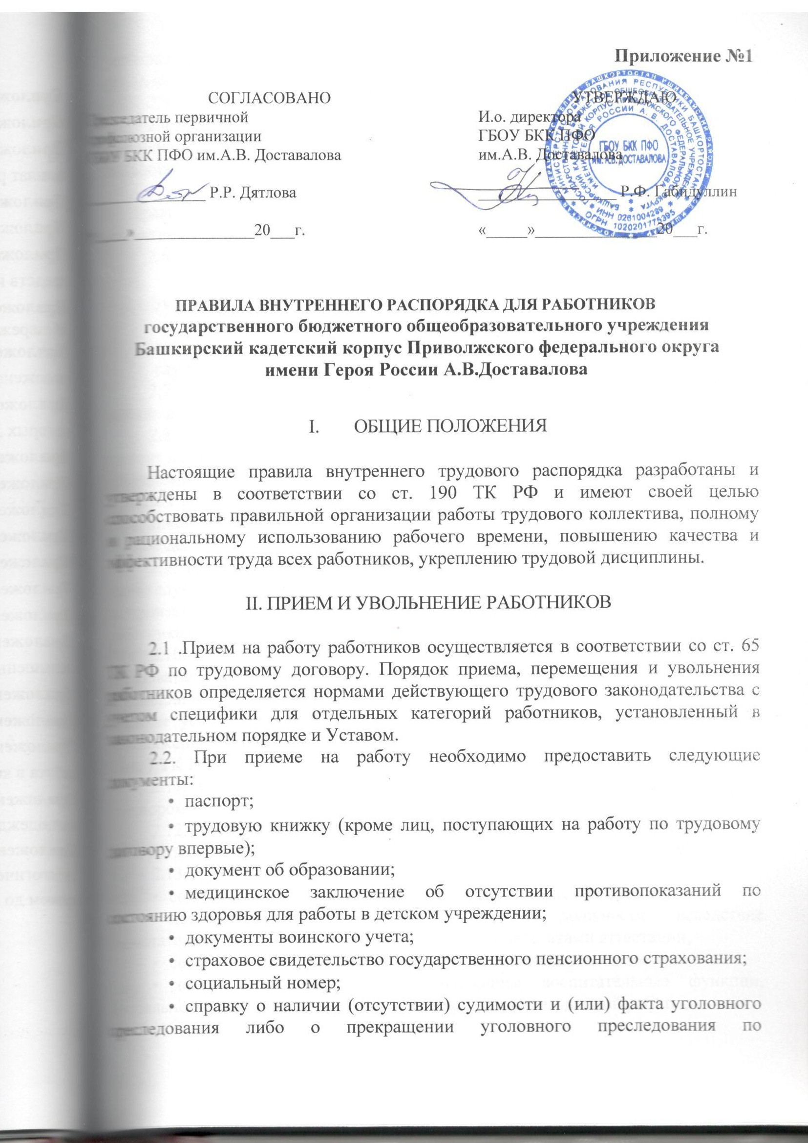

- реабилитирующим основаниям, выданную в порядке и по форме, которые устанавливаются федеральным органом исполнительной власти.
2.3. Совместители представляют паспорт, документ об образовании.
2.4. Прием на работу оформляется подписанием трудового договора в письменной форме между работником и руководителем. Условия работы не могут быть ниже условий, гарантированных законодательством об образовании РФ.
2.5. До подписания договора работодатель знакомит работника под роспись с правилами внутреннего трудового распорядка, иными локальными нормативными актами, коллективным договором.
2.6. После подписания трудового договора работодатель обязан:
- ознакомить с порученной работой, его должностной инструкцией, условиями и оплатой труда, разъяснить права и обязанности,
- проинструктировать по правилам техники безопасности, санитарии, противопожарной охране и другими правилами пользования служебными помещениями.
2.7. На всех работников, проработавших свыше 5 дней, заводятся трудовые книжки в установленном порядке.
2.8. На каждого педагогического работника ведется личное дело, которое состоит из личного листка по учету кадров, автобиографии, копии документов об образовании, квалификации и профессиональной подготовке, выписок из приказов о назначении, переводе, поощрениях и увольнениях. На технических работников и обслуживающий персонал заполняется личная карточка Ф Т-2. Личное дело и личная карточка хранятся в отделе кадров.
2.9. Перевод работников на другую работу производится с их согласия, кроме случаев, когда закон допускает временный перевод без согласия работника: по производственной необходимости, для замещения временного отсутствующего работника (ст. 72¹, 72², 73 ТК РФ)
2.10. В связи с изменениями в организации работы и организации труда в образовательном учреждении, работник должен быть поставлен в известность об изменении условий труда не позднее, чем за два месяца (ст. 74 ТК РФ). Если прежние условия труда не могут быть сохранены, а работник не согласен на продолжение работы в новых условиях, то трудовой договор прекращается по ст. 77 п. 7 ТК РФ.
2.11. Отношения работников и администрации регулируются трудовым договором.
2.12. В соответствии с законодательством о труде трудовой договор может быть расторгнут по соглашению сторон трудового договора (ст. 78 ТК РФ).
2.13. Увольнение производится в следующих случаях:
- сокращения численности или штата работников (ст.81 ТК РФ),
- несоответствия работника занимаемой должности вследствие недостаточной квалификации, подтвержденной результатами аттестации,
- состояния здоровья, в соответствии с медицинским заключением,
- совершения работником, выполняющим воспитательные функции, аморального поступка, не совместимого с продолжением данной работы;
•однократного грубого или систематического нарушения работником трудовых обязанностей.
К однократным грубым нарушениям работником трудовых обязанностей относятся:
- прогул (в том числе отсутствие на работе более четырех часов без уважительной причины),
- появление на работе в нетрезвом состоянии, в состоянии наркотического, алкогольного или токсического опьянения,
- повторное в течение одного года грубое нарушение Устава учреждения;
- совершение по месту работы умышленной порчи или хищения имущества,
- совершение незаконных действий работником, непосредственно отвечающим за денежные или товарные ценности, если эти действия влекут утрату доверия к нему со стороны администрации.
2.14. В день увольнения администрация выдает увольняемому работнику оформленную трудовую книжку и производит полный денежный расчет.
Запись о причине увольнения в трудовую книжку вносится в соответствии с формулировками законодательства и ссылки на статью и пункт закона.

III. ОБЯЗАННОСТИ РАБОТНИКОВ

Все работники кадетского корпуса обязаны:
- Работать добросовестно, соблюдать дисциплину труда, своевременно и точно исполнять распоряжения администрации, использовать все рабочее время для полезного труда, воздерживаться от действий, мешающих другим работникам выполнять их трудовые обязанности.
- Систематически повышать свою квалификацию.
- Соблюдать требования правил охраны труда и техники безопасности, обо всех случаях травматизма незамедлительно сообщать администрации.
- Проходить в установленные сроки систематически периодические медицинские осмотры, соблюдать санитарные правила, гигиену труда.
- Соблюдать правила пожарной безопасности и пользования помещением кадетского корпуса.
- Соблюдать рабочее место, мебель, оборудование и приспособления в исправном и аккуратном состоянии, соблюдать чистоту в помещения.
- Обеспечивать охрану жизни и здоровья кадет как во время учебно-воспитательного процесса, так и при проведении внеклассных и внешкольных мероприятий (экскурсий, турпоходов, посещений театров, музее и т.д.), а также при проведении практических работ в учебных мастерских, во время прохождения практики на полях, фермах и т.д.
- Соблюдать установленный порядок хранения материальных ценностей и документов, обеспечивать сохранность верхней одежды и обуви кадет и педагогов.
- Беречь имущество кадетского корпуса, бережно использовать материалы, рационально расходовать электроэнергию, тепло, воду, горюче-смазочные материалы.
- Вести себя достойно на работе, в общественных местах, соблюдать нормы поведения.
- Своевременно заполнять и аккуратно вести установленную документацию и отчетность.
- Функциональные обязанности директора:
- осуществляет управление кадетским корпусом в соответствии с Уставом и законодательствами РФ. Планирует и организует учебно-воспитательный процесс, осуществляет контроль за его ходом и результатами, отвечает за качество и эффективность работы кадетского корпуса, за успешность инноваций. Обеспечивает административно-хозяйственную и финансовую деятельность.
- утверждает после принятия на педсовете учебные планы и программы.
- отвечает за качество реализации стандарта образования.
- организует и отвечает за правильное ведение делопроизводства.
- организует и руководит работой администрации и педагогического совета. Принимает и увольняет административный и педагогический, обслуживающий и техперсонал, поощряет и налагает на них взыскания. Определяет структуру управления, утверждает штатное расписание в пределах, выделенных в установленном порядке средств на оплату труда работниками кадетского корпуса.
- устанавливает по договоренности с учредителем надбавки и доплаты творчески работающим педагогам и другим работникам.
- создает необходимые условия для работы подразделений общественного питания, медицинского учреждения, контролирует их работу. Представляет педагогов и сотрудников к поощрениям и наградам. Обеспечивает отчетность учредителю. Организует аттестацию педагогических кадров, создает условия для проведения аттестации кадетского корпуса. Контролирует выполнение правил внутреннего трудового распорядка, охраны труда и техники безопасности. Организует работу с родителями и спонсорами.

IV. РАБОЧЕЕ ВРЕМЯ
- В кадетском корпусе для административно-хозяйственного и вспомогательного персонала устанавливается 5-дневная рабочая неделя с двумя выходными днями. График работ утверждается директором по согласованию с профсоюзным комитетом кадетского корпуса и предусматривается начало и окончание работы, перерыв для отдыха и питания.
- Работа, установленная для работников графиками, в выходные дни запрещена и может иметь место лишь в случаях, предусмотренных законодательством (ст. 113 ТК РФ). Дежурства во внеурочное время допускается в исключительных случаях не чаще одного раза в месяц по письменному приказу (распоряжению) директора. За работу в выходной день предоставляется другой день отдыха в течение ближайших каникулярных дней.
4.3. Установление учителям учебной нагрузки на новый учебный год производится директором совместно с комитетом профсоюза до ухода учителей в отпуск с тем, чтобы они знали, в каких классах и с какой учебной нагрузкой будут работать в предстоящем учебном году. При этом:
а) у учителя по мере возможности должны сохраняться преемственность классов и объем учебной нагрузки;
б) учебная нагрузка учителя не должна быть ниже предусмотренной нормы рабочего времени.
- Расписание уроков утверждается директором. При нагрузке, не превышающей 24 часов в неделю, учителям предоставляется 1 свободный день в неделю для повышения педагогической квалификации, для данной же цели 1 свободный день в месяц предоставляется администрации кадетского корпуса.
- Администрация кадетского корпуса привлекает учителей к дежурству по кадетском корпусе. Дежурство должно начинаться не ранее чем за 20 минут до начала занятий и продолжаться не более 20 минут после окончания уроков. График дежурства утверждается директором.
4.6. Во время осенних, зимних и весенних каникул, а также во время летних каникул, не совпадающих с очередным отпуском, педагогические работники привлекаются администрацией к педагогической и организационной работе в пределах времени, не превышающего их среднедневной учебной нагрузки до начала каникул.
4.7 Очередность предоставления ежегодных отпусков устанавливается директором по согласованию с комитетом профсоюза. График отпусков составляется на каждый календарный год за две недели до наступления календарного годаи доводится до сведения всех работников. Учителям и другим педагогическим работникам ежегодные отпуска предоставляются в период летних каникул.
Предоставление отпуска директору оформляется приказом Министерства образования РБ, а другим работникам кадетского корпуса — приказом директора.
4.8. Педагогам и другим работникам кадетского корпуса запрещается:
- изменять по своему усмотрению расписание уроков (занятий) и график работы;
- удлинять или сокращать продолжительность уроков (занятий) и перерывов между ними;
- удалять (кадета) учащегося с урока.
4.9. Посторонним лицам разрешается присутствовать на уроках только по согласованию с администрацией кадетского корпуса. Вход в класс после начала урока разрешается только директору и его заместителям. Делать педагогическим работникам замечания по поводу их работы во время урока не разрешается. В случае необходимости такие замечания делаются администрацией по окончанию урока в отсутствии кадет.
4.10. Администрация кадетского корпуса организует учет времени, фактически отработанного каждым работником (ст. 91 ТК РФ).
В случае неявки на работу по болезни работник обязан при наличии возможности известить администрацию, а так же предоставить листок временной нетрудоспособности в первый день выхода на работу.
4.11. Работодатель обязуется предоставлять работникам отпуск с сохранением заработной платы в следующих случаях:
- при рождении ребенка в семье | - 1 календарный день
- для сопровождения детей младшего  школьного возраста в школу | - 1календарный день
- в связи с переездом на новое место жительства | - 2 календарных дня
- для проводов детей в армию | - 2 календарных дня
- в случае свадьбы работника  (детей работника) | - 3 календарных дня
- на похороны близких родственников  (супруг, дети, родители, брат, сестра) | - 3 календарных дня
- работающим инвалидам | - 3 календарных дня
- неосвобожденному председателю  первичной профсоюзной организации (дополнительно к ежегодному основному оплачиваемому отпуску) | - 3 календарных дня
- членам профкома (дополнительно к ежегодному основному оплачиваемому отпуску) | - 2 календарных дня
- при отсутствии в течение учебного года  дней нетрудоспособности (дополнительно к ежегодному основному оплачиваемому отпуску) | - 3 календарных дня
- для посещения медицинского учреждения  для обследования | - 1 календарный день
- на юбилейные даты | - 1 календарный день
- участникам в спортивных мероприятиях | - 1 календарный день

V. ПООЩРЕНИЯ ЗА УСПЕХИ В РАБОТЕ
5.1. За добросовестное выполнение трудовых обязанностей, новаторство в труде и другие достижения в работе администрацией применяются следующие поощрения:
>объявление благодарности;
> материальное поощрение из фонда иных стимулирующих выплат;
> награждение ценным подарком;
> награждение почетной грамотой.
Поощрения применяются администрацией по согласованию с профсоюзным комитетом кадетского корпуса. Поощрения объявляются приказом директора и доводятся до сведения коллектива. Запись о поощрении вносится в трудовую книжку работника.
5.2. За особые трудовые заслуги работники кадетского корпуса представляются в вышестоящие органы к поощрениям, наградам и присвоению званий (ст.191 ТК РФ).
VI. ОТВЕТСТВЕННОСТЬ ЗА НАРУШЕНИЕ ТРУДОВОЙ ДИСЦИПЛИНЫ
- Нарушение трудовой дисциплины, т.е. неисполнение или ненадлежащее исполнение по вине работника возложенных на него трудовых обязанностей, влечет за собой применение мер дисциплинарного взыскания.
- За нарушение трудовой дисциплины администрацией кадетского корпуса применяются следующие меры дисциплинарного взыскания:
- замечание
- выговор
- увольнение (п.6, ст.81 ТК РФ).
За каждое нарушение может быть наложено только одно дисциплинарное взыскание. Меры дисциплинарного взыскания применяются директором.
- До применения взыскания от нарушителя трудовой дисциплины должны быть затребованы объяснения в письменной форме (ст.193 ТК РФ). В случае отказа работника дать указанное объяснение составляется соответствующий акт.
- Дисциплинарное взыскание объявляется в приказе и сообщается работнику под расписку в трехдневный срок.
- К работникам, имеющим взыскания, меры поощрения не применяются в течение срока этих взысканий.
- Если в течение года со дня наложения дисциплинарного взыскания работник не будет подвергнут новому дисциплинарному взысканию, то он считается не подвергшимся дисциплинарному взысканию.
- Администрация может издать приказ о снятии наложенного взыскания, не ожидая истечения года, если работник не допустил нового нарушения трудовой дисциплины и притом проявил себя как хороший и добросовестный работник.
- Для разрешения конфликтных ситуаций между работником и работодателем создается комиссия по трудовым спорам (Приложение №14).
6.9. Настоящие Правила внутреннего трудового распорядка являются обязательными для всех работников ГБОУ БКК ПФО им.А.В. Доставалова.
Настоящие Правила внутреннего распорядка согласованы с комитетом профсоюза, обсуждены и приняты на собрании коллектива работников

(Протокол собрания коллектива работников № 23 от 22.12.2016г.)

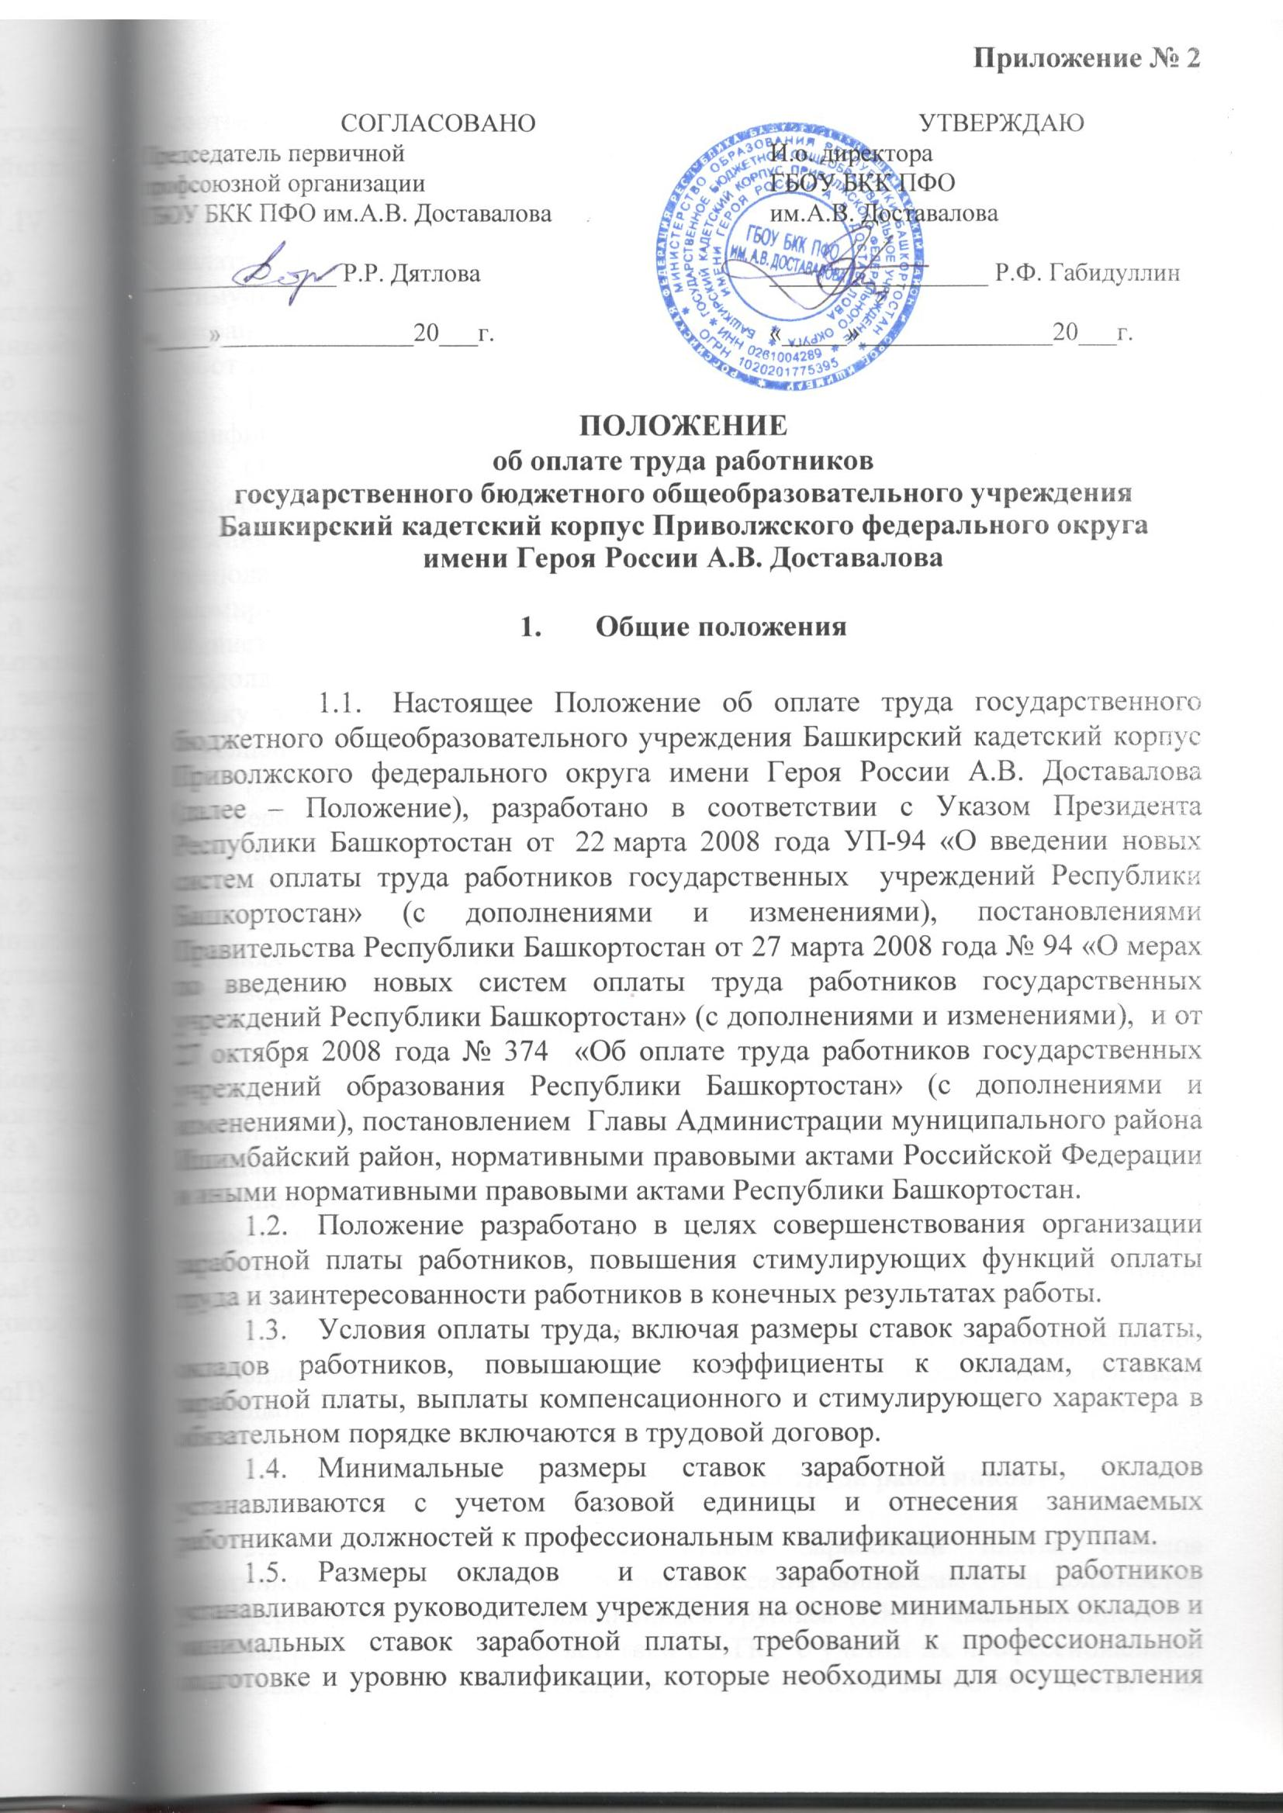

соответствующей профессиональной деятельности, с учетом сложности и объема выполняемой работы.
1.6. Заработная плата работников учреждения (без учета премий и иных стимулирующих выплат), устанавливаемая в соответствии с новой системой оплаты труда, не может быть ниже заработной платы (без учета премий и иных стимулирующих выплат), выплачиваемой до ее введения, при условии сохранения объема должностных обязанностей работников и выполнения ими работ той же квалификации.
1.7. Оплата труда учителей кадетского корпуса устанавливается исходя из тарифицируемой педагогической нагрузки.
Оплата за фактическую нагрузку определяется путем умножения размеров ставок заработной платы работников на фактическую нагрузку и деления полученного произведения на установленную норму часов преподавательской работы за ставку заработной платы, являющуюся нормируемой частью педагогической работы, установленной приказом Министерства образования и науки РФ от 22 декабря 2014 года N 1601 "О продолжительности рабочего времени (норме часов педагогической работы за ставку заработной платы) педагогических работников" (с изменениями и дополнениями).
1.8. Месячная заработная плата работника, полностью отработавшего за этот период норму рабочего времени и выполнившего нормы труда (трудовые обязанности), не может быть ниже установленного законодательством минимального размера оплаты труда.
1.9. Оплата труда работников, занятых по совместительству, а также на условиях неполного рабочего времени или неполной рабочей недели, производится пропорционально отработанному времени. Определение размеров заработной платы по основной должности, а также по должности, занимаемой в порядке совместительства, производится раздельно по каждой должности.
1.10. Работники, не имеющие специальной подготовки или стажа педагогической работы, установленных в требованиях к квалификации, но обладающие достаточным практическим опытом и выполняющие качественно и в полном объеме возложенные на них должностные обязанности, по рекомендации аттестационной комиссии учреждения могут быть назначены на соответствующие должности так же, как и лица, имеющие специальную подготовку и стаж работы.
1.11. Руководитель учреждения несет ответственность за своевременное и правильное установление размеров заработной платы работникам согласно законодательству.

2. Порядок и условия оплаты труда работников

2.1. Минимальные размеры ставок заработной платы, окладов работников устанавливаются на основе отнесения занимаемых ими должностей к профессиональным квалификационным группам (ПКГ), квалификационным уровням, разряду работ в соответствии с ЕТКС с учетом их профессиональной подготовки, категории; минимальные размеры ставок заработной платы - по ПКГ, квалификационным уровням в соответствии с постановлением Правительства Республики Башкортостан от 27 октября 2008 года № 374 .
2.2. К минимальным окладам, ставкам заработной платы с учетом обеспечения финансовыми средствами руководителем учреждения устанавливаются следующие повышающие коэффициенты:
персональный повышающий коэффициент;
повышающий коэффициент педагогическим работникам за квалификационную категорию или стаж педагогической работы;
повышающий коэффициент за ученую степень или почетное звание;
повышающий коэффициент молодым педагогам;
повышающий коэффициент педагогическим работникам за высшее профессиональное образование;
повышающий коэффициент за выслугу лет работникам библиотек;
повышающий коэффициент за выполнение работ, не входящих в должностные обязанности работников;
повышающий коэффициент руководителям, заместителям руководителей и руководителям структурных подразделений за квалификационную категорию;
повышающий коэффициент к окладу за выполнение важных (особо важных) и ответственных (особо ответственных) работ;
повышающий коэффициент педагогическим работникам за проверку письменных работ;
повышающий коэффициент за квалификационную категорию медицинским работникам;
повышающий коэффициент водителям автомобилей всех типов;
повышающий коэффициент за стаж работы более 3 лет работникам учебно-вспомогательного персонала первого и второго уровня.
2.3. Размер выплаты по повышающему коэффициенту (надбавки) к ставке заработной платы, окладу определяется путем умножения размера ставки заработной платы, оклада работника на повышающий коэффициент.
2.4. Выплаты по повышающим коэффициентам носят стимулирующий характер.
Применение всех повышающих коэффициентов к окладу, ставке заработной платы не образует новый оклад, ставку заработной платы и не учитываются при начислении компенсационных и стимулирующих выплат.
2.5. Повышающий коэффициент к окладу по занимаемой должности устанавливается работникам учреждения в зависимости от отнесения должности к соответствующей категории или квалификационному уровню по ПКГ в соответствии с постановлением Правительства Республики Башкортостан от 27 октября 2008 года № 374.
2.6. Персональный повышающий коэффициент к окладу, ставке заработной платы может быть установлен работникам с учетом уровня их профессиональной подготовки, сложности или важности выполняемой работы, степени самостоятельности и ответственности при выполнении поставленных задач и других факторов.
Решение об установлении персонального повышающего коэффициента к окладу, ставке заработной платы и его размере принимается руководителем учреждения персонально в отношении конкретного работника на основании решения аттестационной комиссии.
Размер персонального повышающего коэффициента - до 1,85.
2.7. С учетом условий труда работникам устанавливаются выплаты компенсационного характера, предусмотренные разделом 5 настоящего Положения.
2.8. Работникам устанавливаются стимулирующие выплаты, предусмотренные разделом 6 настоящего Положения.

3. Условия оплаты труда руководителя учреждения, его
заместителей и главного бухгалтера, руководителей структурных подразделений, их заместителей.

3.1. Заработная плата руководителя, его заместителей и главных бухгалтеров, руководителей структурных подразделений, их заместителей состоит из должностного оклада, выплат компенсационного и стимулирующего характера.
3.2. Должностной оклад руководителя учреждения определяется исходя из группы по оплате труда в соответствии с постановлением Правительства Республики Башкортостан от 27 октября 2008 года № 374.
3.3 Размеры должностных окладов заместителей руководителя учреждения, главных бухгалтеров устанавливаются на 10-30% ниже оклада руководителя. Конкретные размеры окладов определяются руководителем учреждения с учетом мнения выборного профсоюзного органа.
3.4. Объемные показатели деятельности учреждения и порядок отнесения их к группам по оплате труда руководителя учреждения осуществляется в соответствии с разделом 9 настоящего Положения.
3.5. Должностные оклады руководителей структурных подразделений определяются в зависимости от отнесения этих должностей к ПКГ «Руководители структурных подразделений» в соответствии с постановлением Правительства Республики Башкортостан от 27 октября 2008 года № 374.
3.6. Заместителям руководителей структурных подразделений учреждения устанавливается оклад на 5-10 процентов ниже оклада соответствующего руководителя структурного подразделения.
3.7. Повышающий коэффициент руководителям учреждения, их заместителям и руководителям структурных подразделений учреждения за квалификационную категорию устанавливается в следующих размерах:
за первую квалификационную категорию – 0,10;
за высшую квалификационную категорию – 0,20.
3.8. Персональный повышающий коэффициент руководителю учреждения устанавливается в порядке, предусмотренном учредителем.
Размер персонального повышающего коэффициента – до 1,85.
3.9. С учетом условий труда руководителю учреждения и его заместителям, главному бухгалтеру, руководителям структурных подразделений устанавливаются выплаты компенсационного характера, предусмотренные разделом 5 настоящего Положения.
3.10. Выплаты стимулирующего характера руководителю учреждения в соответствии с постановлением Правительства РБ № 375 устанавливаются учредителем по согласованию с соответствующим территориальным выборным профсоюзным органом.
3.11. Заместителям руководителя учреждения, главному бухгалтеру и руководителям структурных подразделений учреждения осуществляются стимулирующие выплаты, предусмотренные разделом 6 настоящего Положения. Этим работникам также могут выплачиваться иные стимулирующие выплаты и премии в соответствии с Положением учреждения о порядке установления стимулирующих выплат и премирования работников (приложение 1).
3.12. Предельный объем учебной нагрузки (преподавательской работы), которая может выполняться в образовательном учреждении руководителем, определяется учредителем (собственником имущества учреждения либо уполномоченным собственником лицом (органом).
3.13. Педагогическая (преподавательская) работа руководителя образовательного учреждения по совместительству в другом образовательном учреждении, а также иная его работа по совместительству может иметь место только с разрешения учредителя (собственника имущества учреждения либо уполномоченного собственником лица (органа).

4. Условия оплаты труда работников образования

4.1. Минимальные ставки заработной платы, оклады работников, отнесенных к ПГК должностей работников образования, культуры, работников, занимающих общеотраслевые должности служащих, устанавливаются в соответствии с Постановлением Правительства Республики Башкортостан от 27 октября 2008 года № 374 «Об оплате труда работников государственных учреждений образования Республики Башкортостан», Постановлением Главы Администрации муниципального района Ишимбайский район.
4.2. Установление минимальных окладов работников, осуществляющих профессиональную деятельность по профессиям рабочих, производится в соответствии с требованиями ЕТКС, Постановлением Правительства Республики Башкортостан от 27 октября 2008 года № 374 «Об оплате труда работников государственных учреждений образования Республики Башкортостан», Постановлением Главы Администрации муниципального района Ишимбайский район.
4.3. Минимальный оклад водителя автобуса или специальных легковых (грузовых) автомобилей, оборудованных специальными техническими средствами, занятого перевозкой обучающихся, устанавливается в размере 4641 рублей.
4.4. Повышающий коэффициент к окладу за выполнение важных (особо важных) и ответственных (особо ответственных) работ устанавливается по решению руководителя учреждения рабочим, тарифицированным не ниже 6 разряда ЕТКС и привлекаемым для выполнения важных (особо важных) и ответственных (особо ответственных) работ. Решение о введении соответствующего повышающего коэффициента принимается руководителем учреждения с учетом обеспечения указанных выплат финансовыми средствами.

5. Порядок и условия установления выплат
компенсационного характера

5.1. Оплата труда работников, занятых на тяжелых работах и иными условиями труда, производится в повышенном размере.
5.2.Работникам устанавливаются следующие выплаты компенсационного характера:

5.2.1. Выплата за каждый час работы в ночное время (в период с 10 часов вечера до 6 часов утра) осуществляется в размере 50% часовой ставки.
5.2.2. В случае привлечения работника к работе в установленный ему графиком выходной день или нерабочий праздничный день работа оплачивается не менее чем в двойном размере:
- работникам, труд которых оплачивается по дневным и часовым ставкам, - в размере не менее двойной дневной или часовой ставки;
- работникам, получающим месячный оклад,
- в размере не менее одинарной дневной или часовой ставки сверх оклада, если работа в выходной или нерабочий праздничный день производилась в пределах месячной нормы рабочего времени, и в размере не менее двойной часовой или дневной ставки сверх оклада, если работа производилась сверх месячной нормы.
По желанию работника, работавшего в выходной или нерабочий праздничный день, ему может быть предоставлен другой день отдыха. В этом случае работа в нерабочий праздничный день оплачивается в одинарном размере, а день отдыха оплате не подлежит.
5.2.3. Выплата работникам, занятым работах с вредными условиями труда, устанавливается в размере не ниже 15% от оплаты за фактический объем работы.
5.2.4. Оплата за сверхурочную работу осуществляется за первые два часа работы не менее чем в полуторном размере, за последующие часы - не менее чем в двойном размере по ставкам почасовой оплаты труда.
По желанию работника сверхурочная работа вместо повышенной оплаты может компенсироваться предоставлением дополнительного времени отдыха, но не менее времени, отработанного сверхурочно.
5.2.5. В учреждении к заработной плате работников применяется районный коэффициент 1,15, который начисляется на фактический заработок.
5.2.6. Работникам учреждения за специфику работы осуществляются следующие компенсационные выплаты:
Наименование выплат | Размер, %
Работа в общеобразовательных школах-интернатах | 15
Учителям национальных языков и литературы | 15
Повышающий коэффициент ПФО | 20

5.2.7. При наличии оснований для применения двух и более компенсационных выплат доплата определяется по каждому основанию исходя из фактической нагрузки.
5.2.8. Компенсационные выплаты за специфику работы не образуют новую ставку заработной платы (оклад) и не учитываются при начислении стимулирующих и компенсационных выплат.

6. Порядок и условия установления выплат стимулирующего характера
6.1. Стимулирующие выплаты устанавливаются в пределах выделенных бюджетных ассигнований на оплату труда работников, а также средств от приносящей доход деятельности, направленных на оплату труда работников, по решению руководителя учреждения.
6.2. К выплатам стимулирующего характера относятся:
выплаты по повышающим коэффициентам;
премиальные и иные стимулирующие выплаты.
6.3. Работникам устанавливаются следующие повышающие коэффициенты:
6.3.1. Повышающий коэффициент за фактическую нагрузку педагогическим работникам за квалификационную категорию или стаж педагогической работы:

Квалификационная категория, стаж педагогической работы | Повышающий коэффициент
Первая квалификационная категория | 0,35
Высшая квалификационная категория | 0,55
Стаж педагогической работы от 2 до 5 лет | 0,05
Стаж педагогической работы от 5 до 10 лет | 0,10
Стаж педагогической работы от 10 до 20 лет | 0,20
Стаж педагогической работы свыше 20 лет | 0,25
6.3.2. Повышающий коэффициент педагогическим работникам, впервые поступившим на работу в учреждение после окончания учреждений высшего или среднего профессионального образования, в размере 0,20 за фактическую нагрузку в течение 3 лет.
6.3.3. Повышающий коэффициент работникам, имеющим ученую степень доктора наук по профилю образовательного учреждения или педагогической деятельности (преподаваемых дисциплин), - в размере 0,20 за фактическую нагрузку.
6.3.4. Повышающий коэффициент работникам, имеющим ученую степень кандидата наук по профилю образовательного учреждения или педагогической деятельности (преподаваемых дисциплин), - в размере 0,10 за фактическую нагрузку.
6.3.5. Повышающий коэффициент руководящим работникам и специалистам учреждения, имеющим почетные звания «Заслуженный учитель» и «Заслуженный преподаватель», - в размере 0,10 за фактическую нагрузку.
6.3.6. Повышающий коэффициент руководящим работникам и специалистам учреждения, имеющим почетные звания «Заслуженный мастер профтехобразования», «Заслуженный работник физической культуры», «Заслуженный работник культуры», «Заслуженный врач», «Заслуженный юрист», установленные для работников различных отраслей, название которых начинается со слов «Народный», «Заслуженный», при условии соответствия почетного звания профилю учреждения, а педагогическим работникам учреждения при соответствии почетного звания профилю педагогической деятельности или преподаваемых дисциплин - в размере 0,10 за фактическую нагрузку.
6.3.7. Повышающий коэффициент учителям, преподавателям физической культуры, имеющим звания «Заслуженный тренер», «Заслуженный мастер спорта», «Мастер спорта международного класса», «Гроссмейстер по шахматам (шашкам)», - в размере 0,10 за фактическую нагрузку.
В случае, когда работники одновременно имеют право на установление повышающих коэффициентов, предусмотренных пунктами 6.3.3 - 6.3.8 настоящего Положения, по нескольким основаниям, повышающий коэффициент устанавливается по одному из оснований в максимальном размере.
6.3.8. Повышающий коэффициент педагогическим работникам за проверку письменных работ - в размере до 0,15, за фактическую нагрузку.
6.3.9. Повышающий коэффициент за высшее профессиональное образование педагогическим работникам - в размере 0,05 за фактическую нагрузку.
6.3.10. За работы, не входящие в должностные обязанности работников, но непосредственно связанные с образовательным процессом, устанавливаются следующие повышающие коэффициенты (к ставкам заработной платы):
- заведование кабинетами – 0,10;
- заведование учебными мастерскими – 0,20;
-заведование учебно-опытным участком – 0,20;
- проведение внеклассной работы по физическому воспитанию – 0,25 - 1,0 (в зависимости от количества классов);
При наличии оснований для применения двух и более повышающих коэффициентов доплата определяется по каждому основанию к ставке заработной платы, окладу.
6.3.11. Повышающий коэффициент за фактически отработанное время работникам библиотеки за выслугу лет в соответствии со стажем работы по специальности - в следующих размерах:
5 - 10 лет - 0,20;
10 - 15 лет - 0,25;
15 - 20 лет - 0,35;
20 лет и выше - 0,40.
6.3.12. Повышающий коэффициент водителям автомобилей всех типов за фактически отработанное время в должности водителя устанавливается в размере:
0,5 – водителям, имеющим присвоенный в установленном порядке 1-й класс (при наличии в водительском удостоверении разрешающих отметок «В», «С», «Д» и «Е»);
0,25 – водителям, имеющим 2-й класс (наличие в водительском удостоверении разрешающих отметок «В», «С», «Е» или только «Д» («Д» или «Е»)).
6.4. Критерии для премирования, установления иных стимулирующих выплат работникам учреждения, условия их осуществления и размеры определяются руководителем совместно с выборным профсоюзным органом учреждения и закрепляются в Положении о порядке установлении иных стимулирующих выплат и премирования работников учреждения (приложение 1).

7. Другие вопросы оплаты труда

7.1. Штатное расписание учреждения ежегодно утверждается руководителем.
7.2. Штатное расписание учреждения включает в себя должности руководителя, заместителей руководителя, главного бухгалтера, педагогических работников, учебно-вспомогательного персонала, руководителей структурных подразделений, служащих и профессии рабочих данного учреждения.
7.3. Тарификационный список учителей и других работников, осуществляющих педагогическую деятельность, формируется исходя из количества часов по государственному образовательному стандарту, учебному плану и программам, обеспеченности кадрами и других конкретных условий в образовательных учреждениях и устанавливает объем учебной нагрузки педагогических работников на учебный год.
Установленная учителям при тарификации заработная плата выплачивается ежемесячно независимо от числа недель и рабочих дней в разные месяцы года.
7.4. На новый учебный год учебная нагрузка учителей и других работников, ведущих преподавательскую работу помимо основной работы, устанавливается руководителем образовательного учреждения с учетом мнения выборного профсоюзного органа. Эта работа завершается до окончания учебного года и ухода педагогических работников в отпуск.
7.5. При установлении учебной нагрузки на новый учебный год учителям, для которых данное образовательное учреждение является местом основной работы, как правило, сохраняется ее объем и преемственность преподавания предметов в классах.
Объем учебной нагрузки, установленный учителям в начале учебного года, не может быть уменьшен по инициативе работодателя в текущем учебном году, а также при установлении ее на следующий учебный год, за исключением случаев уменьшения количества часов по учебным планам и программам, сокращения количества классов (групп).
В зависимости от количества часов, предусмотренных учебным планом, учебная нагрузка учителей в первом и втором учебных полугодиях может устанавливаться в разном объеме.
Объем учебной нагрузки учителей больше или меньше нормы часов, за которые выплачиваются ставки заработной платы, устанавливается только с письменного согласия педагогических работников.
7.6. За преподавательскую (педагогическую) работу, выполненную с согласия педагогических работников сверх установленной нормы часов за ставку заработной платы, производится дополнительная оплата соответственно получаемой ставке заработной платы в одинарном размере.
7.7. Предоставление преподавательской работы лицам, выполняющим ее помимо основной работы в том же образовательном учреждении (включая руководителя), а также педагогическим, руководящим и иным работникам других образовательных учреждений, работникам предприятий, учреждений, организаций (включая работников органов управления образованием и учебно-методических кабинетов) осуществляется с учетом мнения выборного профсоюзного органа и при условии, если учителя, для которых данное образовательное учреждение является местом основной работы, обеспечены преподавательской работой по своей специальности в объеме не менее чем на ставку заработной платы.
7.8. При возложении на учителей общеобразовательных учреждений, для которых данные образовательные учреждения являются местом основной работы, обязанностей по обучению детей на дому в соответствии с медицинскими заключениями, а также по проведению занятий по физкультуре с учащимися, отнесенными по состоянию здоровья к специальной медицинской группе, учебные часы, предусмотренные на эти цели, включаются в учебную нагрузку педагогических работников на общих основаниях.
7.9. Учебная нагрузка педагогическим работникам, находящимся к началу учебного года в отпуске по уходу за ребенком до достижения им возраста трех лет либо ином отпуске, устанавливается при распределении ее на очередной учебный год на общих основаниях, а затем передается для выполнения другим учителям на период нахождения указанных работников в соответствующих отпусках.
7.10. Преподавательская работа руководящих и других работников образовательных учреждений без занятия штатной должности в том же учреждении оплачивается дополнительно в порядке и по ставкам, предусмотренным по выполняемой преподавательской работе.
Выполнение преподавательской работы, указанной в настоящем пункте, допускается в основное рабочее время с согласия работодателя.
Преподавательская работа в том же образовательном учреждении для руководящих и других работников из числа административно-управленческого, учебно-вспомогательного и обслуживающего персонала совместительством не считается.
7.11. Размеры ставок почасовой оплаты труда педагогических работников учреждений устанавливаются путем деления ставок заработной платы, оклада (должностного оклада) на среднемесячную норму рабочего времени.
7.12. Почасовая оплата труда учителей и других педагогических работников учреждения применяется при оплате:
за часы педагогической работы, выполненные в порядке замещения отсутствующих по болезни или другим причинам учителей, преподавателей и других педагогических работников, продолжавшегося не свыше двух месяцев;
при оплате за педагогическую работу специалистов предприятий, учреждений и организаций (в том числе из числа работников органов управления образованием, методических и учебно-методических кабинетов), привлекаемых в учреждение для педагогической работы;
при оплате за 300 часов в год преподавательской работы в другом образовательном учреждении (в одном или нескольких) сверх учебной нагрузки, выполняемой по совместительству, на основе тарификации;
Оплата труда за замещение отсутствующего учителя, если оно осуществлялось свыше двух месяцев, производится со дня начала замещения за все часы фактической преподавательской работы на общих основаниях с соответствующим увеличением недельной (месячной) учебной нагрузки педагогического работника путем внесения изменений в тарификацию.
7.13. Размеры ставок почасовой оплаты труда за педагогическую работу отдельных специалистов, специалистов предприятий, учреждений и организаций, привлекаемых для педагогической работы в учреждение, а также участвующих в проведении учебных занятий (при наличии финансовых средств), могут определяться путем умножения коэффициентов тарифных ставок (ставок) почасовой оплаты труда, утвержденных постановлением Министерства труда Российской Федерации от 21 января 1993 года № 7 «Об утверждении коэффициентов ставок почасовой оплаты труда работников, привлекаемых к проведению учебных занятий в учреждениях, организациях и на предприятиях, находящихся на бюджетном финансировании» (с изменениями и дополнениями) на базовую единицу для определения размеров минимальных окладов по профессиональным квалификационным группам, утверждаемой Правительством Республики Башкортостан.
7.14. За работу в период осенних, зимних, весенних и летних каникул обучающихся, а также в периоды отмены учебных занятий (образовательного процесса) для обучающихся, воспитанников по санитарно-эпидемиологическим, климатическим и другим основаниям оплата труда педагогических работников и лиц из числа руководящего, административно-хозяйственного и учебно-вспомогательного персонала, ведущих в течение учебного года преподавательскую работу, в том числе занятия в кружках, производится из расчета заработной платы, установленной при тарификации, предшествующей началу каникул или периоду отмены учебных занятий (образовательного процесса) по указанным выше причинам.
Лицам, работающим на условиях почасовой оплаты и не ведущим педагогической работы во время каникул, оплата за это время не производится.
7.15. Изменение размеров повышающих коэффициентов к ставкам заработной платы, окладам (должностным окладам) работников учреждения производится при:
- увеличении стажа педагогической работы, стажа работы по специальности - со дня достижения соответствующего стажа, если документы находятся в учреждении, или со дня представления документа о стаже, дающего право на повышение размера ставок заработной платы, оклада (должностного оклада);
- получении образования или восстановлении документов об образовании - со дня представления соответствующего документа;
- присвоении квалификационной категории - со дня вынесения решения аттестационной комиссией.
При наступлении у работника права на изменение размера повышающего коэффициента к ставке заработной платы, окладу (должностному окладу) в период пребывания его в ежегодном или другом отпуске, а также в период его временной нетрудоспособности выплата заработной платы (оплаты труда) с учетом нового повышающего коэффициента производится со дня окончания отпуска или временной нетрудоспособности.
7.16. Руководитель с учетом мнения выборного профсоюзного органа в пределах средств, направляемых на оплату труда, имеет право оказывать материальную помощь работникам учреждения. Порядок и условия оказания материальной помощи определяется Положением учреждения об оказании материальной помощи работникам.

8. Порядок определения уровня образования

и стажа педагогической работы

8.1. Уровень образования педагогических работников учреждения при установлении ставок заработной платы, окладов (должностных окладов) и стажа педагогической работы определяется на основании Постановления Правительства Республики Башкортостан от 27 октября 2008 года № 374 «Об оплате труда работников государственных учреждений образования Республики Башкортостан».

9. Объемные показатели деятельности учреждения и порядок
отнесения к группе по оплате труда руководителя

9.1. Объемные показатели деятельности учреждения и порядок отнесения его к группе по оплате труда руководителя определяется в соответствии с Постановлением Правительства Республики Башкортостан от 27 октября 2008 года № 374 «Об оплате труда работников государственных учреждений образования Республики Башкортостан».

(Протокол собрания коллектива работников № 23 от 22.12.2016г.)
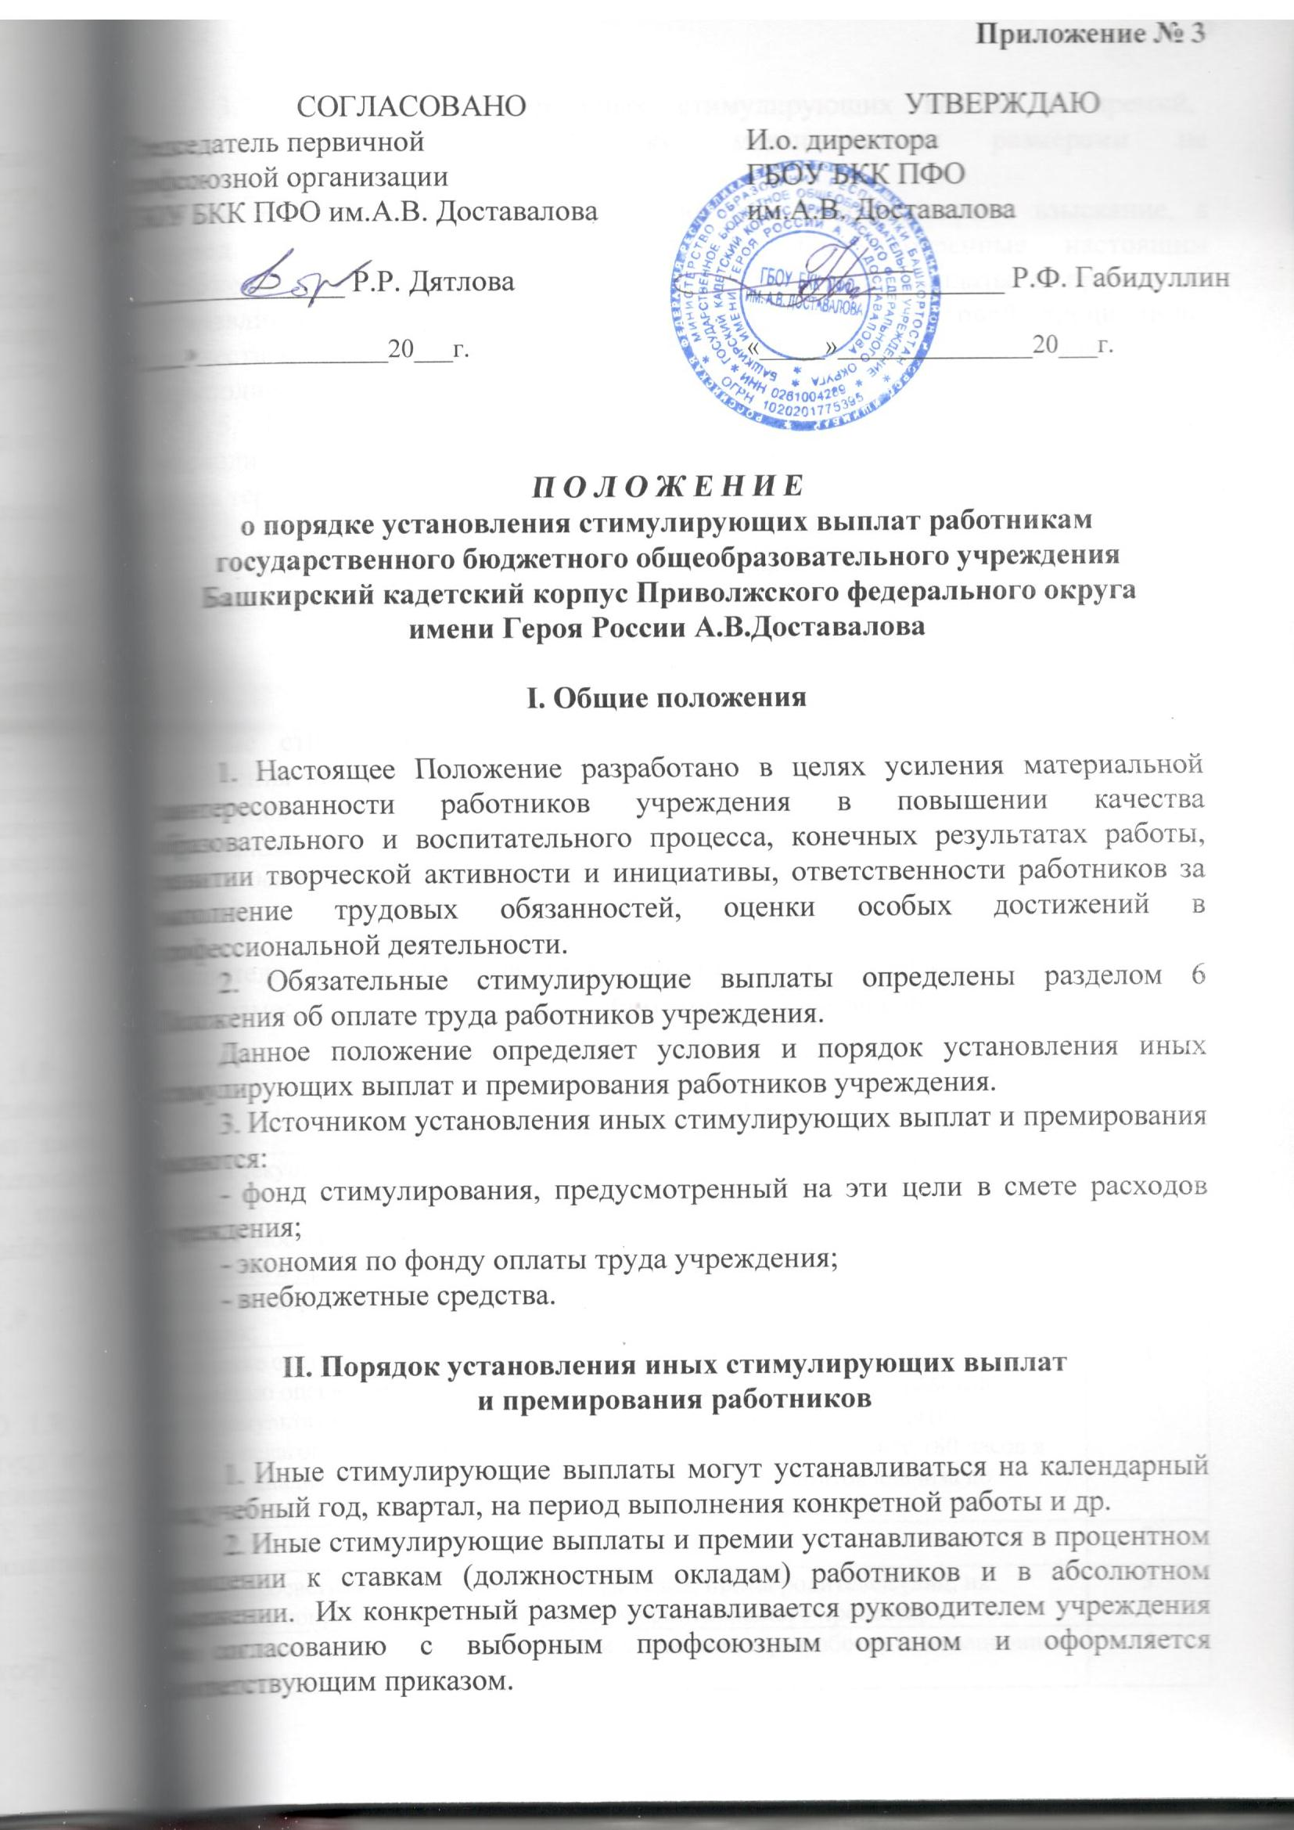

3. Совокупный размер иных стимулирующих выплат и премий, выплачиваемых одному работнику, максимальными размерами не ограничивается.
Условия осуществления выплаты | Размер выплаты, %
Организация текущего и перспективного планирования деятельности педагогического коллектива; | 10
Координация работы учителей и других педагогических работников по выполнению учебных планов и программ; | 2
Организация и координация разработки необходимой учебно-методической документации; | 3
Осуществление систематического контроля за качеством образовательного процесса и объективностью оценки результатов образовательной подготовки кадет, работой кружков и факультативов; посещение уроков и других видов учебных занятий, проводимых педагогическими работниками кадетского корпуса (не менее 180 часов в учебный год), анализ их формы и содержания, доведение результатов анализа до сведения педагогов; | 3
Организация работы по подготовке и проведению экзаменов; | 2
Организация просветительской работы для родителей, прием родителей (лиц, их заменяющих) по вопросам организации учебно-воспитательного процесса; | 3
Оказание помощи педагогическим работникам в освоении и разработке инновационных программ и технологий; | 5
Осуществление контроля за учебной нагрузкой кадет; | 2
Составление расписания учебных занятий и других видов образовательной деятельности, обеспечение качественной и своевременной замены уроков временно отсутствующих учителей, ведение журнала учета пропущенных и замещенных уроков; | 10
Обеспечение своевременного составления установленной отчетной документации, контроль правильного и своевременного ведения педагогами классных журналов, другой документации; | 3
Участие в подборе и расстановке педагогических кадров, организация повышение их квалификации и профессионального мастерства, руководство работой методобъединений, повышение свей квалификации; | 2
Внесение предложений по совершенствованию образовательного процесса, участие в работе педагогического совета кадетского корпуса; | 2
Участие в подготовке и проведении аттестации педагогических и других работников кадетского корпуса; | 3
Организация работы по подготовке и проведению экзаменов | 5
Ведение табеля учета рабочего времени непосредственно подчиненных ему педагогов и учебно-вспомогательного состава; | 10
Принятие мер по оснащению учебных кабинетов современным оборудованием, наглядными пособиями и техническими средствами обучения, пополнение библиотеки учебно-методической и художественной литературой, журналами и газетами; | 3
Организация работы по соблюдению в образовательном процессе норм и правил охраны труда; | 3
Организация с участием заместителя директора по административно-хозяйственной работе своевременного и качественного проведения паспортизации учебных кабинетов, мастерских, спортзала, а также подсобных помещений; | 2
Определение методики и порядка обучения правилам дорожного движения, поведения на воде и улице, пожарной безопасности; осуществляет проверку знаний кадет; | 2
Высокое качество результатов обучения и воспитания:  а) общие показатели успеваемости учащихся по сравнению со средними показателями в государственных образовательных учреждениях:  - результаты государственной итоговой аттестации выпускников;  - результаты ЕГЭ (отношение среднего балла ЕГЭ (в расчете на 1 предмет) у 10 процентов выпускников с лучшими результатами ЕГЭ к среднему баллу ЕГЭ (в расчете на 1 предмет) у 10 процентов выпускников с худшими результатами ЕГЭ);  - результаты внешних форм экспертизы качества образования.  б) результативность участия обучающихся в различных этапах Всероссийской олимпиады школьников, участие школьников в конкурсных мероприятиях различных уровней. Наличие победителей и призовых мест ОУ в международных, федеральных, межрегиональных, региональных конкурсах, смотрах, турнирах, фестивалях;  в) динамика индивидуальных образовательных результатов обучающихся (по материалам контрольных мероприятий). | 30  20  5  5
Обеспечение доступности качественного образования:  а) организация и обеспечение инновационный деятельности учреждения: использование современных образовательных технологий, организация работы по разработке авторских программ, наличие экспериментальных программ, наличие экспериментальных площадок, разработка новых форм организации воспитательного и образовательного процесса, наличие разработок по профильному обучению;  б) эффективное использование современных образовательных технологий, в том числе информационно-коммуникационных. Использование интернет-ресурсов, функционирование сайта школы. Информационная открытость (размещение протоколов комиссии по распределению стимулирующего фонда на сайте, участие в процедурах независимой оценки качества образования); | 20  10  10
Создание условий для осуществления учебно-воспитательного процесса:  а) материально-техническая, ресурсная обеспеченность учебно-воспитательного процесса, в том числе за счет внебюджетных средств:  - учебное оборудование  - информационно-методическое обеспечение образовательного процесса  б) обеспечение санитарно-гигиенических условий для обучения, воспитания, проживания:  - температурный режим;  - световой режим;  - режим подачи питьевой воды;  - соответствие учебного расписания СанПиН;  - наличие (отсутствие) предписаний со стороны надзорных органов (название надзорного органа, количество предписаний).  в) обеспечение:  - выполнения требований пожарной и электробезопасности;  - охраны труда (наличие-отсутствие предписаний со стороны надзорных органов, количество предписаний);  - выполнение необходимых объемов текущего и капитального ремонта:  - наличие ограждения образовательного учреждения;  - состояние пришкольной территории.  г) эстетичность оформления школы, кабинетов, общежития;  д) стабильность педагогического коллектива, создание условий для работы молодым специалистам:  - количество выбывших педагогов;  - количество вновь принятых педагогов;  - количество молодых специалистов (фамилия, имя, отчество);  - формы работы с молодыми специалистами (кратко). | 20  5  5  5  3  2
Эффективность управленческой деятельности:  а) обеспечение общественно-государственного характера управления образовательным учреждением:  - наличие органов ученического самоуправления;  - наличие совета учреждения;  - попечительского совета учреждения;  - использование различных форм обеспечения открытости образования (наличие сайта школы, проведение публичных отчетов, другие формы)  б) уровень управленческой культуры в учреждении:  - наличие нормативно-правовой базы;  - качественное ведение документации;  - своевременность предоставления запрашиваемой информации, планов, отчетов, аналитических материалов.  в) взаимоотношения с общественностью, родителями, методы разрешения конфликтных ситуаций. | 10  5  3  2
Создание условий для внеурочной деятельности обучающихся:  а) работа факультативов, клубов по интересам, студий, творческих объединений;  б) организация физкультурно-массовой работы и развитие детского спорта. Проведение физкультурно-массовых мероприятий;  в) создание условий для сохранения здоровья обучающихся;  г) реализация программ по сохранению и укреплению здоровья детей;  д) снижение (стабильность, увеличение) заболеваемости обучающихся, воспитанников;  е)организация и проведение мероприятий, способствующих сохранению и восстановлению психического и физического здоровья обучающихся (праздники, Дни здоровья, спартакиады, туристические походы и т.д.). | 30  5  3  2  5  5  10
итого | 185
4. К работникам учреждения, имеющим дисциплинарное взыскание, в период его действия меры поощрения, предусмотренные настоящим Положением, не применяются. Иные стимулирующие выплаты и премии не устанавливаются в случаях нарушения работниками трудовой дисциплины, некачественного и несвоевременного исполнения должностных обязанностей, невыполнения планов работы и др.
5. Порядок установления и размеры иных стимулирующих выплат руководителям учреждения определяет учредитель с учетом мнения выборного органа территориальной профсоюзной организации.

III. Перечень оснований (показателей эффективности деятельности)
для премирования и установления иных стимулирующих выплат работникам учреждения
(далее показатели)

1. Иные стимулирующие выплаты, (премии) устанавливаются работникам учреждения по следующим основаниям и устанавливаются в пределах лимитов бюджетных ассигнований на оплату труда работников ГБОУ БКК ПФО им. А.В. Доставалова, (настоящие показатели носят рекомендательный характер и может быть изменен, дополнен и расширен учреждением по согласованию с выборным профсоюзным органом):

Показатели эффективности деятельности ГБОУ БКК ПФО им.А.В. Доставалова:
- заместителя директора по учебно-воспитательной работе

Условия осуществления выплаты | Размер выплаты, %
Организация текущего и перспективного планирования воспитательной работы с кадетами и ее проведение (в т.ч. Внеклассной и внешкольной); | 10
Координация работы воспитателей, руководителей кружков и других непосредственно подчиненных работников; | 2
Организация и координация разработки необходимой учебно-методической документации; | 3
Осуществление систематического контроля за качеством воспитательного процесса, работой кружков, проведением внешкольных мероприятий; посещение внеклассных и внешкольных мероприятий, занятий, анализ их формы и содержания, доведение результатов анализа до сведения педагогов; | 3
Организация просветительской работы для родителей, работа с родителями (лицами, их заменяющеми) по вопросам организации воспитательного процесса; | 2
Оказание помощи педагогическим работникам в освоении и разработке инновационных воспитательных программ и технологий; | 5
Совместно с заместителем директора по учебно-воспитательной работе составление расписание занятий воспитательной и культурно-досуговой деятельности; обеспечение своевременной и качественной замены временно отсутствующих воспитателей и других непосредственно подчиненных педагогов; | 10
Обеспечение своевременного составления установленной отчетной документации, контроль правильного и своевременного ведения воспитателями, классными воспитателями; | 3
Оказание помощи коллективам кадет в проведении культурно-просветительных и оздоровительных мероприятий; | 2
Участие в подборе и расстановке педагогических кадров, организует повышение их квалификации и профессионального мастерства, руководит работой метод объединений, повышает свою квалификацию; | 2
Внесение предложений по совершенствованию воспитательного процесса, участие в работе педагогического совета кадетского корпуса; | 1
Участие в подготовке и проведении аттестации педагогических и других работников кадетского корпуса; | 3
Пополнение библиотеки учебно-методической и художественной литературой, журналами и газетами по профилю своей работы; | 1
Обеспечение выполнения классными руководителями, воспитателями, другими непосредственно подчиненными работниками возложенных на них обязанностей по обеспечению безопасности жизнедеятельности кадет; организация воспитательной работы, добровольного общественно полезного труда кадет в строгом соответствии с нормами и правилами охраны труда; | 3
Участие в проведении административно-общественного контроля по вопросам обеспечения безопасности жизнедеятельности, в расследовании несчастных случаев, происшедших с работниками, кадетами; | 4
Оказание методической помощи воспитателям, руководителям, кружков, спорт секций, походов, экскурсий, трудовых объединений, общественно полезного, производительного труда и т.п., в том числе по вопросам обеспечения охраны труда кадет, предупреждения травматизма и других несчастных случаев; | 4
Контроль соблюдения мер по выполнению санитарно-гигиенических норм, требований, правил по охране труда, пожарной безопасности при проведении воспитательных мероприятий и работ вне кадетского корпуса с кадетами; | 4
Организация с кадетами и их родителями (лицами, их заменяющими) мероприятий по предупреждению травматизма, дорожно-транспортных происшествий, несчастных случаев, происходящих на улице, воде и т.д.; организация вовлечения родителей в проведение воспитательной работы с кадетами, содействует созданию комплексной системы воспитания; | 4
Устанавливает и поддерживает связи кадетского корпуса с учреждениями дополнительного образования детей, другими организациями для совместной деятельности по внешкольному воспитанию; | 4
Высокое качество результатов обучения и воспитания:  а) общие показатели успеваемости учащихся по сравнению со средними показателями в государственных образовательных учреждениях:  - результаты государственной итоговой аттестации выпускников;  - результаты ЕГЭ (отношение среднего балла ЕГЭ (в расчете на 1 предмет) у 10 процентов выпускников с лучшими результатами ЕГЭ к среднему баллу ЕГЭ (в расчете на 1 предмет) у 10 процентов выпускников с худшими результатами ЕГЭ);  - результаты внешних форм экспертизы качества образования.  б) результативность участия обучающихся в различных этапах Всероссийской олимпиады школьников, участие школьников в конкурсных мероприятиях различных уровней. Наличие победителей и призовых мест ОУ в международных, федеральных, межрегиональных, региональных конкурсах, смотрах, турнирах, фестивалях;  в) система воспитательной работы в учреждении. Результативность качества воспитания обучающихся. Отсутствие правонарушений;  г) динамика индивидуальных образовательных результатов обучающихся (по материалам контрольных мероприятий). | 30  10  10  5  5
Обеспечение доступности качественного образования:  - организация и обеспечение инновационный деятельности учреждения: использование современных образовательных технологий, организация работы по разработке авторских программ, наличие экспериментальных программ, наличие экспериментальных площадок, разработка новых форм организации воспитательного и образовательного процесса, наличие разработок по профильному обучению; | 25
Создание условий для осуществления учебно-воспитательного процесса:  а) обеспечение санитарно-гигиенических условий для обучения, воспитания, проживания:  - температурный режим;  - световой режим;  - режим подачи питьевой воды;  - соответствие учебного расписания СанПиН;  - наличие (отсутствие) предписаний со стороны надзорных органов (название надзорного органа, количество предписаний).  б) обеспечение комфортных социально-бытовых условий:  - наличие оборудованных гардеробов;  - наличие мест личной гигиены;  - соответствие помещений для проживания требованиям.  в) эстетичность оформления школы, кабинетов, общежития;  г) стабильность педагогического коллектива, создание условий для работы молодым специалистам:  - количество выбывших педагогов;  - количество вновь принятых педагогов;  - количество молодых специалистов (фамилия, имя, отчество);  - формы работы с молодыми специалистами (кратко). | 20  5  5  5  5
Эффективность управленческой деятельности:  а) обеспечение общественно-государственного характера управления образовательным учреждением:  - наличие органов ученического самоуправления;  - наличие совета учреждения;  - попечительского совета учреждения;  - использование различных форм обеспечения открытости образования (наличие сайта школы, проведение публичных отчетов, другие формы)  б) уровень управленческой культуры в учреждении:  - наличие нормативно-правовой базы;  - качественное ведение документации;  - своевременность предоставления запрашиваемой информации, планов, отчетов, аналитических материалов.  в) взаимоотношения с общественностью, родителями, методы разрешения конфликтных ситуаций. | 10  5  3  2
Создание условий для внеурочной деятельности обучающихся:  а) работа факультативов, клубов по интересам, студий, творческих объединений;  б) организация физкультурно-массовой работы и развитие детского спорта. Проведение физкультурно-массовых мероприятий;  в) создание условий для сохранения здоровья обучающихся;  г) реализация программ по сохранению и укреплению здоровья детей;  д) снижение (стабильность, увеличение) заболеваемости обучающихся, воспитанников;  е) организация обеспечения обучающихся, воспитанников горячим питанием в соответствии с установленными нормами:  - охват детей горячим питанием (% детей);  - наличие соответствующих условий для организации питания.  ё) организация и проведение мероприятий, способствующих сохранению и восстановлению психического и физического здоровья обучающихся (праздники, Дни здоровья, спартакиады, туристические походы и т.д.). | 30  5  3  2  3  2  5  10
итого | 185

- заместителя директора по воспитательной работе

Условия осуществления выплаты | Размер выплаты, %
Организация текущего и перспективного планирования деятельности кадетского корпуса. | 10
Координация работы воспитателей (классных руководителей). | 2
Оказание помощи педагогическим работникам в освоении и разработке инновационных программ. | 3
Осуществление систематического контроля за качеством образовательного и воспитательного процессов и объективностью оценок результатов образовательной подготовки кадет, работой кружков, факультативов, посещает уроки и другие виды учебных занятий. | 5
Организация работы с родителями кадет, работа с родителями и лицами их заменяющими по вопросам организации учебно-воспитательного процесса. | 2
Выявление обстоятельств несчастных случаев, происшедших с офицерами- воспитателями, кадетами. | 3
Осуществление руководства образовательным процессом по дополнительному образованию (программа «Спасатель-общественник» и «Юный десантник»). | 3
Осуществление руководства работой по противодействию терроризму и экстремизму. | 2
Организация работы по осуществлению пропускного режима на территорию кадетского корпуса. | 10
Высокое качество результатов обучения и воспитания:  - система воспитательной работы в учреждении. Результативность качества воспитания обучающихся. Отсутствие правонарушений; | 40
Обеспечение доступности качественного образования:  - организация и обеспечение инновационный деятельности учреждения: использование современных образовательных технологий, организация работы по разработке авторских программ, наличие экспериментальных программ, наличие экспериментальных площадок, разработка новых форм организации воспитательного и образовательного процесса, наличие разработок по профильному обучению; | 10
Создание условий для осуществления учебно-воспитательного процесса:  а) обеспечение санитарно-гигиенических условий для обучения, воспитания, проживания:  - температурный режим;  - световой режим;  - режим подачи питьевой воды;  - соответствие учебного расписания СанПиН;  - наличие (отсутствие) предписаний со стороны надзорных органов (название надзорного органа, количество предписаний).  б) обеспечение комфортных социально-бытовых условий:  - наличие оборудованных гардеробов;  - наличие мест личной гигиены;  - соответствие помещений для проживания требованиям.  в) обеспечение:  - выполнения требований пожарной и электробезопасности;  - охраны труда (наличие-отсутствие предписаний со стороны надзорных органов, количество предписаний);  - выполнение необходимых объемов текущего и капитального ремонта:  - наличие ограждения образовательного учреждения;  - состояние пришкольной территории.  г) эстетичность оформления школы, кабинетов, общежития;  д) стабильность педагогического коллектива, создание условий для работы молодым специалистам:  - количество выбывших педагогов;  - количество вновь принятых педагогов;  - количество молодых специалистов (фамилия, имя, отчество);  - формы работы с молодыми специалистами (кратко). | 20  5  5  5  3  2
Эффективность управленческой деятельности:  а) обеспечение общественно-государственного характера управления образовательным учреждением:  - наличие органов ученического самоуправления;  - наличие совета учреждения;  - попечительского совета учреждения;  - использование различных форм обеспечения открытости образования (наличие сайта школы, проведение публичных отчетов, другие формы)  б) уровень управленческой культуры в учреждении:  - наличие нормативно-правовой базы;  - качественное ведение документации;  - своевременность предоставления запрашиваемой информации, планов, отчетов, аналитических материалов.  в) взаимоотношения с общественностью, родителями, методы разрешения конфликтных ситуаций. | 25  10  10  5
Создание условий для внеурочной деятельности обучающихся:  а) работа факультативов, клубов по интересам, студий, творческих объединений;  б) организация физкультурно-массовой работы и развитие детского спорта. Проведение физкультурно-массовых мероприятий;  в) создание условий для сохранения здоровья обучающихся;  г) реализация программ по сохранению и укреплению здоровья детей;  д) снижение (стабильность, увеличение) заболеваемости обучающихся, воспитанников;  е) организация обеспечения обучающихся, воспитанников горячим питанием в соответствии с установленными нормами:  - охват детей горячим питанием (% детей);  - наличие соответствующих условий для организации питания.  ё) организация и проведение мероприятий, способствующих сохранению и восстановлению психического и физического здоровья обучающихся (праздники, Дни здоровья, спартакиады, туристические походы и т.д.). | 50  10  10  5  5  5  5  10
итого | 185

- заместителя директора по военной подготовке

- заместителя директора по административно-хозяйственной части

Условия осуществления выплаты | Размер выплаты, %
Организация инвентарного учета имущества, своевременное составление отчетности и ведение документации по закрепленному участку работы. | 15
Направление и координация работы технического и обслуживающего персонала, ведение и учет рабочего времени этой категории работников. | 15
Контроль рационального расходования материалов и средств кадетского корпуса. | 10
Принятие мер по расширению хозяйственной самостоятельности кадетского корпуса, | 10
Своевременное заключение необходимых договоров, составления установленной отчетной документации. | 10
Организация инструкций по охране труда по видам работ для технического персонала. | 5
Своевременное обеспечение, учет и хранение спецодеждой, спецобувью и другими средствами индивидуальной защиты | 10
Координация работы обслуживающего персонала | 10
Организация работы и обучение по соблюдению в образовательном процессе норм и правил охраны труда | 10
Своевременное и качественное исполнение приказов и распоряжений | 10
Отсутствие обоснованных жалоб со стороны работников и администрации, родителей. | 10
выполнение работ по комплектованию кадрами требуемых профессий, специальностей и квалификации. | 5
Создание условий для осуществления учебно-воспитательного процесса:  а) материально-техническая, ресурсная обеспеченность учебно-воспитательного процесса, в том числе за счет внебюджетных средств:  - учебное оборудование  - информационно-методическое обеспечение образовательного процесса  б) обеспечение санитарно-гигиенических условий для обучения, воспитания, проживания:  - температурный режим;  - световой режим;  - режим подачи питьевой воды;  - соответствие учебного расписания СанПиН;  - наличие (отсутствие) предписаний со стороны надзорных органов (название надзорного органа, количество предписаний).  в) обеспечение комфортных социально-бытовых условий:  - наличие оборудованных гардеробов;  - наличие мест личной гигиены;  - соответствие помещений для проживания требованиям.  г) обеспечение:  - выполнения требований пожарной и электробезопасности;  - охраны труда (наличие-отсутствие предписаний со стороны надзорных органов, количество предписаний);  - выполнение необходимых объемов текущего и капитального ремонта:  - наличие ограждения образовательного учреждения;  - состояние пришкольной территории.  д) эстетичность оформления школы, кабинетов, общежития; | 25  5  5  5  5  5
Эффективность управленческой деятельности:  а) уровень управленческой культуры в учреждении:  - наличие нормативно-правовой базы;  - качественное ведение документации;  - своевременность предоставления запрашиваемой информации, планов, отчетов, аналитических материалов.  б) взаимоотношения с общественностью, родителями, методы разрешения конфликтных ситуаций.  в) привлечение внебюджетных средств для развития образования:  - объем привлеченных внебюджетных средств. | 15  5  5  5
Создание условий для внеурочной деятельности обучающихся:  а) создание условий для сохранения здоровья обучающихся;  б) реализация программ по сохранению и укреплению здоровья детей;  в) снижение (стабильность, увеличение) заболеваемости обучающихся, воспитанников;  г) организация обеспечения обучающихся, воспитанников горячим питанием в соответствии с установленными нормами:  - охват детей горячим питанием (% детей);  - наличие соответствующих условий для организации питания.  д) организация и проведение мероприятий, способствующих сохранению и восстановлению психического и физического здоровья обучающихся (праздники, Дни здоровья, спартакиады, туристические походы и т.д.). | 25  5  5  5  5  5
итого | 185

- заместителя директора по строительству

Условия осуществления выплаты | Размер выплаты, %
Обеспечение и выполнение работ по капитальному строительству и ремонту, целевое и рациональное использование инвестиционных ресурсов. | 20
Работа по улучшению и удешевлению проектно-изыскательских работ, внедрение прогрессивных методов строительства, сокращение издержек на осуществление строительных работ и повышение качества | 20
Разработка перспективных и текущих планов капитального строительства, повышение эффективности производства, | 20
Своевременное выполнение работ по капитальному строительству | 25
Своевременное заключение хозяйственных и финансовых договоров с подрядными организациями на проектно-изыскательские и строительно-монтажные работы, с предприятиями - на приобретение материалов и оборудования. | 15
Обеспечение выдачи всех необходимых для разработки проектно-сметной документации материалов по объектам строительства и реконструкции. | 15
Обеспечение своевременного составления и согласования заданий на проектирование и готовка их к утверждению вышестоящими организациями. | 15
Обеспечение своевременного согласования с органами, осуществляющими технический надзор, вопросы, связанные с установкой, испытанием и регистрацией оборудования на строительных площадках. Контроль и расходование средств, выделенных на приобретение оборудования в соответствии с титульным списком, соблюдение правил хранения и качество консервации неустановленного оборудования. | 15
Обеспечение совместной работы с подрядными организациями по сдаче, приемке и вводу в эксплуатацию объектов, законченных строительством. | 15
Организация работы по ведению учета и составлению отчетности по капитальному строительству. | 15
Эффективность управленческой деятельности:  - уровень управленческой культуры в учреждении:  - наличие нормативно-правовой базы;  - качественное ведение документации;  - своевременность предоставления запрашиваемой информации, планов, отчетов, аналитических материалов. | 10
итого | 185
- заместителя директора по информационным и коммуникационным технологиям

Условия осуществления выплаты | Размер выплаты, %
Осуществление анализа:  а) проблемы информатизации, актуальные и перспективные потребности в развитии информационно-коммуникационного обеспечения;  б) перспективные возможности в области информационного и коммуникационного обеспечения;  в) ход, развитие и результаты процессов информатизации. | 20  10  5  5
Планирование и организация:  а) процесс разработки и реализации программы информатизации, разработку и выполнение основных направлений развития процесса информатизации;  б) разработку общих требований к процессам и результатам деятельности по информатизации и критериев их оценки;  в) текущее и перспективное планирование деятельности педагогического коллектива в области использования информационных и коммуникационных технологий с целью реализации программы информатизации;  г) изучение, обобщение и распространение опыта осуществления деятельности по вопросам информатизации;  д) сбор и накопление информации о значимых для кадетского корпуса инновациях в области применения информационных и коммуникационных технологий в образовательной и управленческой деятельности;  е) заказ на поставку учебного оборудования, его обслуживание и ремонт;  ж) проведение семинаров, конференций и других мероприятий по использованию и распространению опыта использования информационных и коммуникационных технологий;  з) систему исследовательской, опытно-экспериментальной и инновационной работы кадетского корпуса в области информационных и коммуникационных технологий;  и) систему внешних связей, необходимых для успешного осуществления деятельности кадетского корпуса по вопросам информатизации;  к) систему контроля за ходом инновационной, экспериментальной и научно-исследовательской деятельности по использованию информационных и коммуникационных технологий в образовательной и управленческой деятельности. | 30  3  3  3  3  3  3  3  3  3  3
Координация и организация:  а) совместной деятельности педагогических работников по разработке и выполнению учебных планов и программ в области использования информационных и коммуникационных технологий, а также разработку необходимой учебно-методической документации;  б) взаимодействие представителей администрации, служб и подразделений, обеспечивающих информатизацию. | 20  10  10
Руководство:  а) процессом информатизации;  б) работой общешкольных коллегиальных органов, курирующих проблемы информатизации (научно-методического совета, экспертного совета и т.п.); | 10  5  5
Контроль и координация  а) за реализацией процесса информатизации;  б) над использованием средств информационных и коммуникационных технологий в образовательной и управленческой деятельности;  в) над выполнением принятых решений по вопросам информатизации кадетского корпуса.  г) за ходом реализации основных направлений программы информатизации | 20  5  5  5  5
Разработка и внедрение:  а) методической документации, обеспечивающие деятельность в целом и отдельных ее подразделений по вопросам использования информационных и коммуникационных технологий;  б) нормативной документацией для структур, участвующих в программе информатизации кадетского корпуса;  в) методики внедрения информационных и коммуникационных технологий в образовательную и управленческую деятельность; | 15  5  5  5
Консультация:  а) участников программы информатизации по принципиальным вопросам ее осуществления;  б) лиц, привлекаемых к сотрудничеству по вопросам специфики кадетского корпуса, ее задач, программ обновления и т.д. | 10  5  5
Участие:  а) в создании информационно-управленческой системы;  б) в организации и ведении электронного документооборота. | 10  5  5
Обеспечение доступности качественного образования:  а) организация и обеспечение инновационной деятельности учреждения: использование современных образовательных технологий, организация работы по разработке авторских программ, наличие экспериментальных программ, наличие экспериментальных площадок, разработка новых форм организации воспитательного и образовательного процесса, наличие разработок по профильному обучению;  б) эффективное использование современных образовательных технологий, в том числе информационно-коммуникационных. Использование интернет-ресурсов, функционирование сайта школы. Информационная открытость (размещение протоколов комиссии по распределению стимулирующего фонда на сайте, участие в процедурах независимой оценки качества образования); | 20  10  10
Создание условий для осуществления учебно-воспитательного процесса:  а) материально-техническая, ресурсная обеспеченность учебно-воспитательного процесса, в том числе за счет внебюджетных средств:  - учебное оборудование  - информационно-методическое обеспечение образовательного процесса | 5  5
Эффективность управленческой деятельности:  а) уровень управленческой культуры в учреждении:  - наличие нормативно-правовой базы;  - качественное ведение документации;  - своевременность предоставления запрашиваемой информации, планов, отчетов, аналитических материалов. | 5  5
Создание условий для внеурочной деятельности обучающихся:  а) работа факультативов, клубов по интересам, студий, творческих объединений;  б) создание условий для сохранения здоровья обучающихся;  в) реализация программ по сохранению и укреплению здоровья детей;  г) снижение (стабильность, увеличение) заболеваемости обучающихся, воспитанников; | 20  5  5  5  5
итого | 185
- старшего воспитателя

Условия осуществления выплаты |  | Размер выплаты, %
 | - осуществление деятельности по воспитанию кадет в кадетском корпусе и их структурных подразделениях, содействие развитию личности, талантов и способностей, формированию общей культуры кадет, расширение социальной сферы в их воспитании. | 15
 | - содействие созданию благоприятных условий для индивидуального развития и нравственного формирования личности кадет | 10
 | - осуществление изучения личности кадет, их склонностей, интересов, содействует росту их познавательной мотивации и становлению их учебной самостоятельности, формированию компетентностей. | 13
 | - создание благоприятной микросреды и морально-психологического климата для каждого кадета. | 12
 | - содействие получения дополнительного образования кадет через систему кружков, клубов, секций, объединений, организуемых в кадетском корпусе и других учреждениях дополнительного образования. | 17
 | - проведение учебных занятий, воспитательных и иных мероприятий, опираясь на достижения в области педагогической и психологической наук, а также современных информационных технологий и методик обучения. | 17
 | - руководство работой по одному из направлений деятельности образовательного учреждения: техническому, художественно-эстетическому, спортивному, туристско-краеведческому и др. | 5
 | - организация вечеров, праздников, походов, экскурсии; поддерживание социально значимые инициативы обучающихся, воспитанников, детей в сфере их свободного времени, досуга и развлечений | 15
 | - работа в тесном контакте с учителями, педагогом-психологом, другими педагогическими работниками, родителями (законными представителями) кадет. | 13
 | - участие в работе педагогических, методических советов, других формах методической работы, в работе по проведению родительских собраний, оздоровительных, воспитательных и других мероприятий, предусмотренных образовательной программой, в организации и проведении методической и консультативной помощи родителям (лицам, их заменяющим). | 20
 | - осуществление координации деятельности воспитателей, педагогических работников в проектировании развивающей образовательной среды образовательного учреждения. | 10
 | - оказание методической помощи воспитателям, способствование обобщению передового педагогического опыта, повышению квалификации воспитателей, развитию их творческих инициатив. | 10
 | - работа по выполнению правил охраны труда и пожарной безопасности | 6
 | - ответственность за жизнь и здоровье кадет и безопасность в период образовательного процесса. | 6
 | - отсутствие нарушений и противоправных деяний | 10
 | - отсутствие жалоб от родителей (законных представителей) кадет | 6
 | Итого | 185

- воспитателя

Условия осуществления выплаты |  | Размер выплаты, %
 | положительная динамика успеваемости и качества по результатам триместра | 10
 | работа по соблюдению прав и свободы кадет | 6
 | качественная организация самоподготовки | 6
 | организация занятий по специальным дисциплинам | 6
 | работа по получению дополнительного образования через систему кружков, клубов, секций, объединений | 5
 | разработка программы воспитании взвода | 6
 | положительная динамика роста дисциплинированности | 10
 | соблюдение кадетами правил ношения формы одежды | 6
 | профилактика ЗОЖ | 6
 | проведение классных часов | 6
 | - организация просмотров информационных каналов | 2
 | - работа с личными делами кадет | 6
 | - работа с родителями и родительским комитетом | 6
 | - повышение профессионального уровня: прохождение курсов квалификации по специальности и ИКТ | 6
 | - участие воспитателей в подготовке команд на соревнованиях | 10
 | - посещение уроков учителей и воспитателей | 6
 | - участие воспитателя в конкурсах профессионального мастерства, в НПК | 10
 | - применение инновационных и здоровьесберегающих технологий, профориентационная работа | 5
 | - вовлечение во внеурочную деятельность - охват ДО | 5
 | - участие в рейдах | 5
 | - участие во внеклассных мероприятиях класса в школе | 6
 | - участие в пеших, лыжных переходах, УПС | 6
 | - организация экскурсий, поездок | 5
 | - организация и сопровождение приемов пищи | 5
 | - участие на родительском собрании в других взводах | 2
 | - участие на городских мероприятиях работников образования (день Учителя, Республики, день Победы, соревнования и другие) | 5
 | - работа по выполнению правил охраны труда и пожарной безопасности | 6
 | ответственность за жизнь и здоровье кадет и безопасность в период образовательного процесса. | 6
 | -отсутствие нарушений и противоправных деяний | 10
 | - отсутствие жалоб от родителей (законных представителей) кадет | 6
итого |  | 185

- учителя

Условия осуществления выплаты |  | Размер выплаты, %
1. | Успешность учебной деятельности  а) положительная динамика в преподавании;  б) показатель качества знаний всех обучающихся каждого учи теля по результатам триместра;  в) результат ГИА: ОГЭ и ЕГЭ; | 40  10  10  20
2. | Результативностьность внеурочной деятельности по предметам  а) наличие призеров и победителей ВОШ;  б) наличие призеров и победителей конкурсов, смотров, конференций, спортивных соревнований; | 30  20  10
3. | Внедрение современных образовательных технологий  а) использование информационно-коммуникативных технологий;  б) вовлечение обучающихся в создание проектов, презентаций;  в) применение инновационных и здоровьесберегающих технологий; | 15  5  5  5
4. | Профессиональные достижения  а) методическая работа в школе;  б) повышение профессионального уровня: прохождение курсов квалификации по предмету и ИКТ;  в) наличие публикаций в методических сборниках, СМИ, на интернет-сайтах;  г) участие в экспериментальной работе;  д) участие (выступление) учителя в семинарах и НПК;  е) посещение уроков своих коллег;  ё) участие учителя в конкурсах профессионального мастерства; | 50  5  3  10  5  10  2  15
5. | Дополнительная работа учителя во внеурочное время  а) работа со «слабыми» учащимися;  б) работа с одаренными учащимися; | 10  5  5
6. | Внеучебная деятельность учителя  а) проведение внеклассных мероприятий по предмету;  б) участие на экологических субботниках;  в) дежурство по учебному корпусу;  г) выезды с кадетами в качестве руководителя;  д) дополнительная работа куратора:  -проведение родительских собраний;  -профориентационная работа;  -вовлечение во внеурочную деятельность- охват ДО;  -участие в рейдах;  -участие во внеклассных мероприятиях класса в школе;  -участие в пеших, лыжных переходах, УПС;  -организация экскурсий, поездок;  -организация и сопровождение полдника;  -организация дежурства кадет в кабинете; | 25  5  3  3  5  9
7. | Работа в кабинете  а) наличие паспорта;  б) план работы кабинета;  в) наличие и соответствие картотеки имеющихся в кабинете учебно-методических, дидактических, технических и других  средств обучения;  г) соблюдение правил ТБ, санитарно-гигиенических норм, эстетических требований к оформлению;  д) сохранность мебели;  е) наличие постоянных и сменных информационных стендов; | 15  2  2  2  2  5  2
итого |  | 185

- экономиста

Условия осуществления выплаты |  | Размер выплаты, %
1 | обеспечение качественного составления и соблюдение сроков предоставления бухгалтерской отчетности в вышестоящие органы, в налоговые органы, органы статистики, учредителю | 5
2 | своевременное устранение замечаний в актах и предписаниях контролирующих и надзорных органов | 5
3 | отсутствие подтвержденных жалоб потребителей оказываемых учреждением услуг (отсутствие обоснованных жалоб). | 5
4 | своевременное и качественное предоставление отчетности руководителю | 5
5 | не разглашение сведений персональных данных и других данных | 10
6 | использование автоматизированных программ для организации бухгалтерского учета и отчетности | 5
7 | использование в работе информационно-правовых, справочных электронных систем | 5
8 | своевременное и качественное исполнение приказов и распоряжений | 10
9 | подготовка исходных данных для составления проектов хозяйственно-финансовой, производственной и коммерческой деятельности организации в целях обеспечения роста эффективности учреждения | 5
10 | осуществление экономического анализа хозяйственной деятельности организации и ее структурных подразделений, разработка мер по обеспечению режима экономии, повышению эффективности учреждения. | 5
11 | определение экономическую эффективность организации труда, внедрения новой техники и технологии, рационализаторских предложений. | 5
12 | участие в рассмотрении разработанных производственно-хозяйственных планов, проведении работ по ресурсосбережению, во внедрении и совершенствовании внутрихозяйственного расчета, совершенствовании прогрессивных форм организации труда и управления, а также плановой и учетной документации | 10
13 | оформление материалов для заключения договоров, слежение за сроками выполнения договорных обязательств | 5
14 | осуществление контроля за ходом выполнения плановых заданий в организации и ее структурных подразделениях, использованием внутрихозяйственных резервов. | 5
15 | выполнение работ, связанной с не регламентными расчетами и контролем за правильностью осуществления расчетных операций. | 5
16 | ведение учета экономических показателей результатов производственной деятельности организации и ее структурных подразделений, а также учет заключенных договоров | 5
17 | подготовка периодической отчетность в установленные сроки | 10
18 | выполнение работ по формированию, ведению и хранению базы данных экономической информации, внесение изменения в справочную и нормативную информацию, используемую при обработке данных | 10
19 | участие в формировании экономической постановки задач либо отдельных их этапов, решаемых с помощью вычислительной техники, возможность использования готовых проектов, алгоритмов, пакетов прикладных программ, позволяющих создавать экономически обоснованные системы обработки экономической информации. | 10
20 | Планирование закупки: составление, утверждение и ведение планов закупок и планов-графиков закупок. Обоснование закупок | 20
21 | Подготовка и организация государственные закупки (открытые конкурсы, аукционы, в том числе электронные), подготовка конкурсной, аукционной документации, документации для запроса котировок и запроса предложений в соответствии с 44- ФЗ «О контрактной системе в сфере закупок товаров, работ, услуг для обеспечения государственных муниципальных нужд» от 22.03.2013 г. и 223-ФЗ «О закупках товаров, работ, услуг отдельными видами юридических лиц» от 08.07.2011 г. | 20
22 | Проведение регламентированных процедуры по формированию закупочной документации. Проведение экспертизу заявок участников. Составление, оформление на бумажном носителе и размещение на официальном сайте в сети Интернет, протоколы закупочной комиссии. | 20
итого |  | 185

- бухгалтера

 | Условия осуществления выплаты | Размер выплаты, %
1 | обеспечение качественного составления и соблюдение сроков предоставления бухгалтерской отчетности в вышестоящие органы, в налоговые органы, органы статистики, учредителю | 5
2 | качественное планирование средств, а также обеспечение эффективного и целевого использования средств | 5
3 | своевременное устранение замечаний в актах и предписаниях контролирующих и надзорных органов | 5
4 | отсутствие подтвержденных жалоб потребителей оказываемых учреждением услуг (отсутствие обоснованных жалоб). | 5
5 | своевременное и качественное предоставление отчетности руководителю | 5
6 | отсутствие просроченной дебиторской и кредиторской задолженности и нарушений финансово-хозяйственной деятельности, приведших к нецелевому и неэффективному расходованию бюджетных средств в течение учетного периода | 5
7 | не разглашение сведений персональных данных | 5
8 | соблюдение установленных сроков уплаты платежей по налогам и платежей | 5
9 | соблюдение сроков выверки расчетов по налоговым платежам во внебюджетные фонды, с поставщиками товарно-материальных ценностей и услуг | 5
10 | использование автоматизированных программ для организации бухгалтерского учета и отчетности | 5
11 | использование в работе информационно-правовых, справочных электронных систем | 5
12 | своевременное и качественное исполнение приказов и распоряжений | 5
13 | подготовка исходных данных для составления проектов хозяйственно-финансовой, производственной и коммерческой деятельности организации в целях обеспечения роста эффективности учреждения | 5
14 | выполнение расчетов по материальным, трудовым и финансовым затратам, необходимые эффективности учреждения | 5
15 | участие в рассмотрении разработанных производственно-хозяйственных планов, проведении работ по ресурсосбережению, во внедрении и совершенствовании внутрихозяйственного расчета, совершенствовании прогрессивных форм организации труда и управления, а также плановой и учетной документации | 5
16 | оформление материаловдля заключения договоров, слежение за сроками выполнения договорных обязательств | 5
17 | выполнение работ, связанной с не регламентными расчетами и контролем за правильностью осуществления расчетных операций. | 5
18 | подготовка периодической отчетность в установленные сроки. | 15
19 | выполнение работ по формированию, ведению и хранению базы данных экономической информации, внесение изменения в справочную и нормативную информацию, используемую при обработке данных. | 10
20 | выполнение работ по ведению бухгалтерского учета имущества, обязательств и хозяйственных операций (учет основных средств, товарно-материальных ценностей, затрат на производство, результатов хозяйственно-финансовой деятельности, расчеты с поставщиками и заказчиками, а также за предоставленные услуги и т.п.). | 5
21 | осуществление приема и контроль первичной документации по соответствующим участкам бухгалтерского учета и подготовка их к счетной обработке. | 20
22 | отражение на счетах бухгалтерского учета операции, связанные с движением основных средств, товарно-материальных ценностей и денежных средств. | 5
23 | начисление и перечисление налогов и сборов в федеральный, региональный и местный бюджеты, страховых взносов в государственные внебюджетные социальные фонды, платежей в банковские учреждения, заработной платы рабочих и служащих, других выплат и платежей, а также отчисление средств на материальное стимулирование работников предприятия. | 10
24 | обеспечение руководителей, аудиторов и других пользователей бухгалтерской отчетности сопоставимой и достоверной бухгалтерской информацией по соответствующим направлениям (участкам) учета. | 5
25 | разработка рабочего плана счетов, формы первичных документов, применяемые для оформления хозяйственных операций, по которым не предусмотрены типовые формы, а также формы документов для внутренней бухгалтерской отчетности, участвует в определении содержания основных приемов и методов ведения учета и технологии обработки бухгалтерской информации. | 5
26 | подготовка данных по соответствующим участкам бухгалтерского учета для составления отчетности, слежение за сохранностью бухгалтерских документов, оформление их в соответствии с установленным порядком для передачи в архив | 10
27 | выполнение работы по формированию, ведению и хранению базы данных бухгалтерской информации, внесение изменения в справочную и нормативную информацию, используемую при обработке данных. | 10
28 | участие в формулировании экономической постановки задач либо отдельных их этапов, решаемых с помощью вычислительной техники, определение возможности использования готовых проектов, алгоритмов, пакетов прикладных программ, позволяющих создавать экономически обоснованные системы обработки экономической информации | 5
итого |  | 185

- главного бухгалтера

Условия осуществления выплаты |  | Размер выплаты, %
1 | выполнение государственного задания и контрольных показателей по предоставлению государственных услуг и по основным видам уставной деятельности | 10
2 | обеспечение качественного составления и соблюдение сроков предоставления бухгалтерской отчетности в вышестоящие органы, в налоговые органы, органы статистики, учредителю, руководителю | 5
3 | качественное планирование средств, а также обеспечение эффективного и целевого использования средств | 5
4 | своевременное устранение замечаний в актах и предписаниях контролирующих и надзорных органов | 5
5 | отсутствие подтвержденных жалоб потребителей оказываемых учреждением услуг (отсутствие обоснованных жалоб). | 5
6 | отсутствие недостач и излишков при инвентаризации денежных средств | 5
7 | нормативное регулирование расходования средств, полученных в качестве благотворительной и спонсорской помощи | 5
8 | соблюдение установленных учреждению показателей соотношения средней заработной платы соответствующей категории работников учреждения и доведения их в установленные сроки до среднемесячной заработной платы по региону | 5
9 | соблюдение установленной учредителем доли оплаты труда работников административно-управленческого персонала в фонде оплаты труда учреждения (не более 40 процентов) | 5
10 | отсутствие просроченной дебиторской и кредиторской задолженности и нарушений финансово-хозяйственной деятельности, приведших к нецелевому и неэффективному расходованию бюджетных средств в течение учетного периода | 5
11 | не разглашение сведений персональных данных | 5
12 | своевременное и качественное исполнение приказов и распоряжений | 5
13 | выполнение работ по осуществлению экономической деятельности организации, направленной на повышение эффективности, достижение высоких конечных результатов при оптимальном использовании материальных, трудовых и финансовых ресурсов | 5
14 | составление проектов хозяйственно-финансовой, производственной и коммерческой деятельности организации в целях обеспечения роста эффективности учреждения | 5
15 | ведение расчетов по материальным, трудовым и финансовым затратам, необходимые эффективности учреждения | 5
16 | ведение анализа хозяйственной деятельности организации и ее структурных подразделений, разработка мер по обеспечению режима экономии, повышению эффективности учреждения. | 5
17 | оформление материалов для заключения договоров, слежение за сроками выполнения договорных обязательств | 5
18 | осуществление контроля за ходом выполнения плановых заданий в организации и ее структурных подразделениях, использованием внутрихозяйственных резервов. | 5
19 | ведение работ, связанной с не регламентными расчетами и контролем за правильностью осуществления расчетных операций | 5
20 | ведение учета экономических показателей результатов производственной деятельности организации и ее структурных подразделений, а также учет заключенных договоров | 5
21 | выполнение работы по формированию, ведению и хранению базы данных экономической информации, внесение изменения в справочную и нормативную информацию, используемую при обработке данных | 5
22 | планирование закупки: составление, утверждение и ведение планов закупок и планов-графиков закупок. Обоснование закупок | 5
23 | организация работ по постановке и ведению бухгалтерского учета в целях получения заинтересованными внутренними и внешними пользователями полной и достоверной информации о ее финансово-хозяйственной деятельности и финансовом положении. | 5
24 | формирование в соответствии с законодательством о бухгалтерском учете учетную политику, позволяющую своевременно получать информацию для планирования, анализа, контроля, оценки финансового положения и результатов деятельности учреждения | 5
25 | организация работ: по подготовке и утверждению рабочего плана счетов бухгалтерского учета, содержащего синтетические и аналитические счета, форм первичных учетных документов, применяемых для оформления хозяйственных операций, форм внутренней бухгалтерской отчетности; по обеспечению порядка проведения инвентаризации и оценки имущества и обязательств, документальному подтверждению их наличия, состояния и оценки; по организации системы внутреннего контроля за правильностью оформления хозяйственных операций, соблюдением порядка документооборота, технологии обработки учетной информации и ее защиты от несанкционированного доступа | 5
26 | формирование информационной системы бухгалтерского учета и отчетности в соответствии с требованиями бухгалтерского, налогового, статистического и управленческого учета, обеспечивает предоставление необходимой бухгалтерской информации внутренним и внешним пользователям. | 5
27 | организация работ по ведению регистров бухгалтерского учета на основе применения современных информационных технологий, прогрессивных форм и методов учета и контроля, исполнению смет расходов, учету имущества, обязательств, основных средств, материально-производственных запасов, денежных средств, финансовых, расчетных и кредитных операций, издержек производства и обращения, продажи продукции, выполнения работ (услуг), финансовых результатов деятельности учреждения | 5
28 | обеспечение своевременное и точное отражение на счетах бухгалтерского учета хозяйственных операций, движения активов, формирования доходов и расходов, выполнения обязательств. | 5
29 | обеспечение контроля за соблюдением порядка оформления первичных учетных документов. | 5
30 | обеспечение: своевременное перечисление налогов и сборов в федеральный, региональный и местный бюджеты, страховых взносов в государственные внебюджетные социальные фонды, погашение задолженностей по ссудам; контроль за расходованием фонда оплаты труда, организацией и правильностью расчетов по оплате труда работников, проведением инвентаризаций, порядком ведения бухгалтерского учета, отчетности, а также проведением документальных ревизий в подразделениях. | 10
31 | участие в проведении финансового анализа и формировании налоговой политики на основе данных бухгалтерского учета и отчетности, в организации внутреннего аудита; подготовка предложений, направленные на улучшение результатов финансовой деятельности | 5
32 | ведение работ по обеспечению соблюдения финансовой и кассовой дисциплины, смет расходов, законности списания со счетов бухгалтерского учета недостач, дебиторской задолженности и других потерь. Участие в оформлении документов по недостачам, незаконному расходованию денежных средств и товарно-материальных ценностей, контроль передачи в необходимых случаях этих материалов в следственные и судебные органы | 5
33 | обеспечение сохранность бухгалтерских документов и сдачу их в установленном порядке в архив | 5
34 | оказание методической помощи руководителям подразделений и другим работникам организации по вопросам бухгалтерского учета, контроля, отчетности и анализа хозяйственной деятельности. | 5
35 | Руководство работниками бухгалтерии, организует работу по повышению их квалификации. | 5
итого |  | 185

- педагога библиотекаря

Условия осуществления выплаты |  | Размер выплаты, %
 | - участие в реализации основной образовательной программы в соответствии с федеральными государственными стандартами образования. | 15
 | - организация работы по ее учебно-методическому и информационному сопровождению, -направленную на обеспечение широкого, постоянного и устойчивого доступа для всех участников образовательного процесса к информации, связанной с реализацией основной образовательной программы, на приобретение новых навыков в использовании библиотечно-информационных ресурсов. | 15
 | - осуществление дополнительного образования обучающихся, воспитанников по культурному развитию личности, продвижению чтения, поддержке интереса к литературе, к развитию словесности и формированию информационной культуры, методов и форм библиотечно-информационной деятельности | 17
 | - применение библиотечных теории и методики для решения информационно-образовательных задач. | 10
 | - участие в обеспечении самообразования обучающихся, педагогических работников кадетского корпуса средствами библиотечных и информационно-библиографических ресурсов, в организации тематических выставок, массовых библиотечных мероприятий | 15
 | - участие в работе педагогических, методических советов, объединений, мероприятий различных направлений внеурочной деятельности, предусмотренных планом работы | 13
 | - формирование в библиотеке кадетского корпуса фонда дополнительной литературы, включающего научно-популярную литературу, справочно-библиографические и периодические издания, сопровождающие реализацию основной образовательной программы по совершенствованию образовательного процесса в образовательном учреждении | 12
 | - обеспечение сохранности библиотечного фонда, ведение статистического учета по основным показателям работы библиотеки и подготовку установленной отчетности | 17
 | - ведение статистического и аналитического учета работы библиотеки и представление установленной отчетности директору или заместителю директора по учебно-воспитательной работе | 13
 | - обеспечение дифференцированного библиотечного обслуживания обучающихся и членов педагогического коллектива кадетского корпуса на абонементе и в читальном зале | 15
 | - обеспечение интеллектуального доступа читателей библиотеки к информации путем ведения справочно-библиографического аппарата | 15
 | - работа по выполнению правил охраны труда и пожарной безопасности | 6
 | - ответственность за жизнь и здоровье кадет и безопасность в период образовательного процесса. | 6
 | - отсутствие нарушений и противоправных деяний | 10
 | - отсутствие жалоб от родителей (законных представителей) кадет | 6
Итого |  | 185

- подсобного рабочего по кухне (посудомойщицы)

Условия осуществления выплаты |  | Размер выплаты  %
1 | содержание в чистоте мелкой столовой посуды (тарелки, половники, терки, чайники, кастрюли и т.д.) с моющими средствами. | 45
2 | сохранность и бережное отношение к товарно-материальным ценностям | 25
3 | содержание в чистоте оборудования и ванн для мытья столовой посуды | 15
4 | содержание помещений и территории в соответствии с требованиями СанПин;содержание (овощной, мясной, рыбной, горячий, прихожая, цеха для мойки мелкой и крупной посуды). | 35
5 | соблюдать требования охраны труда; | 15
6 | активное участие в ремонтных работах; | 15
7 | сохранность государственного имущества, оперативность при ЧС | 15
8 | отсутствие травматизма на рабочих местах; | 10
9 | отсутствие обоснованных жалоб со стороны работников и администрации. | 10
итого |  | 185

- уборщика служебных помещений

Условия осуществления выплаты |  | Размер  выплаты,  %
1 | влажная уборка закрепленных участков школы, общежитий, столовой и служебных помещений (классы, кабинеты, коридоры, лестницы, санузлы, туалеты и пр.); | 50
2 | очистка и дезинфекция раковин, унитаз и другой сантехники, осуществляет проветривание помещений; | 25
3 | содержание помещений и территории в соответствии с требованиями СанПин; | 30
4 | осуществление за рациональным использованием электроэнергии (освещение); | 20
5 | соблюдает правила техники безопасности и противопожарной безопасности; | 10
6 | соблюдение требования охраны труда; | 10
7 | качественное проведение генеральных уборок; | 10
8 | активное участие в ремонтных работах; | 20
9 | отсутствие обоснованных жалоб со стороны работников и администрации, родителей. | 10
итого |  | 185

- водителя

Условия осуществления выплаты |  | Размер выплаты, %
1 | обеспечение корректного плавного профессионального вождения автомобиля, обеспечивающее сохранность жизни и здоровья пассажиров, обеспечение безопасной перевозки детей. | 40
2 | ежедневное перед выходом и после возвращения с рейса медицинское освидетельствование | 20
3 | своевременно выполнение ТО. | 20
4 | содержать двигатель и салон транспортного средства в чистоте, | 15
5 | соблюдать требования охраны труда; | 10
6 | отсутствие ДТП, нарушений ПДД; | 15
7 | содержание помещений и территории в соответствии с требованиями СанПин; | 10
8 | надлежащее содержание оборудования в исправленном состоянии; | 15
9 | сохранность государственного имущества, оперативность при ЧС | 10
10 | активное участие в ремонтных работах | 10
11 | отсутствие травматизма на рабочих местах; | 10
12 | отсутствие обоснованных жалоб со стороны работников и администрации, родителей. | 10
итого |  | 185

- врача

Условия осуществления выплаты |  | Размер  выплаты,  %
1 | наблюдение за физическим развитием и состоянием здоровья кадет, путем регулярных осмотров, взвешивания кадет, измерения их роста и т.д. | 25
2 | Проведение детального медицинского осмотра детей с занесением необходимых данных в личную карту ребенка; | 25
3 | проведение мероприятий, способствующих психофизическому развитию детей; | 15
4 | осуществление систематического врачебного контроля отдельных детей, требующих более углубленного наблюдение; | 25
5 | оказание лечебной помощи внезапно заболевшим кадетам; | 25
6 | внесение предложений по улучшению условий для жизнедеятельности и работоспособности организма детей; | 10
7 | контроль и работа по физическому воспитанию и закаливанию организма кадет и по проведению массовых оздоровительных мероприятий; | 15
8 | соблюдение требований охраны труда; | 10
9 | качественное ведение документации; | 10
10 | сохранность государственного имущества, оперативность при ЧС | 10
11 | качественная профилактика травматизма на рабочих местах | 10
12 | отсутствие обоснованных жалоб со стороны работников и администрации, родителей. | 5
итого |  | 185

- электромонтера

Условия осуществления выплаты |  | Размер выплаты, %
1 | разборка, ремонт, сборка и установка высоковольтных электрических машин; | 30
2 | выполняет работы по ремонту, сборке и регулированию электроприборов; | 50
3 | участвует в составлении заявок на материалы, запасные части, инструмент и обеспечивает их экономное и рациональное расходование; | 10
4 | соблюдать требования охраны труда; | 30
5 | проходить обучение безопасным методам и приемам выполнения работ на основе требований охраны труда; | 10
6 | активное участие в ремонтных работах; | 20
7 | оперативность выполнения заявок связанных с устранением технических неполадок; | 20
8 | надлежащее содержание оборудования в исправленном состоянии; | 10
9 | отсутствие обоснованных жалоб со стороны работников и администрации | 5
итого |  | 185

- рабочего по обслуживанию зданий и сооружений

Условия осуществления выплаты |  | Размер  выплаты, %
1 | проведение сезонной подготовки обслуживаемых зданий, сооружений, оборудования; | 30
2 | очистка от снега и льда тротуары, крыши, навесы, водостоки с применением страховочных и подъемных приспособлений; | 20
3 | устранение повреждения и неисправности по заявкам работников; | 20
4 | осуществление текущего ремонта и техническое обслуживание систем центрального отопления, водоснабжения, канализации, водостоков, выполнение слесарных, паяльных и сварочных работ; | 25
5 | соблюдать требования охраны труда; | 15
6 | содержание помещений и территории в соответствии с требованиями СанПин; | 15
7 | оперативность выполнения заявок связанных с устранением технических неполадок; | 5
8 | надлежащее содержание оборудования в исправленном состоянии; | 15
9 | сохранность государственного имущества, оперативность при ЧС | 10
10 | отсутствие травматизма на рабочих местах; | 5
11 | активное участие в ремонтных работах | 10
12 | отсутствие обоснованных жалоб со стороны работников и администрации. | 15
итого |  | 185

- грузчика

Условия осуществления выплаты |  | Размер выплаты  %
1 | погрузка, выгрузка и внутри складская переработка грузов | 50
2 | сортировка, укладка, переноска, перевеска, фасовка и т.д. вручную с применением простейших погрузочно-разгрузочных приспособлений и средств транспортировки: тачек, тележек, транспортеров и других подъемно-транспортных механизмов. | 40
3 | крепление и укрытие грузов на складах и транспортных средствах. | 30
4 | чистка и смазка обслуживаемых погрузочно-разгрузочных приспособлений и средств транспортировки. | 15
5 | соблюдение требований охраны труда; | 15
6 | активное участие в ремонтных работах; | 10
7 | сохранность государственного имущества, оперативность при ЧС | 15
8 | отсутствие обоснованных жалоб со стороны работников и администрации. | 10
итого |  | 185

- инженера - программиста

Условия осуществления выплаты |  | Размер выплаты  %
1 | анализ - современные достижения науки и техники, результаты патентных исследований | 10
2 | прогноз - тенденции развития последствия запланированной работы по совершенствованию и развитию парка компьютерной техники и программного обеспечения | 10
3 | разработка - необходимой инженерно-технической документации по прикладному программному обеспечению парка компьютерной техники; | 15
4 | разработка - методической рекомендации по правилам ведения инженерно-технической документации по эксплуатации парка компьютерной техники; | 15
5 | обеспечение - работоспособность компьютерного парка; | 30
6 | обеспечение - повышение эффективности использования прикладного программного обеспечения и парка компьютерной техники; | 30
7 | обеспечение - своевременного и правильного оформления инженерно-технической документации | 10
8 | соблюдение требований охраны труда; | 15
9 | активное участие в ремонтных работах; | 10
10 | оперативность выполнения заявок связанных с устранением технических неполадок; | 15
11 | сохранность государственного имущества, оперативность при ЧС | 10
12 | отсутствие травматизма на рабочих местах; | 5
13 | отсутствие обоснованных жалоб со стороны работников и администрации. | 10
итого |  | 185

- подсобного рабочего по кухне

Условия осуществления выплаты |  | Размер  выплаты,  %
1 | содержание в чистоте кухонного инвентаря, мойка столовой посуды, бочков, поддонов, противней, разделочных досок с моющими средствами. | 20
2 | проведение первичной обработки овощей, рыбы. | 25
3 | приготовление хлебобулочных изделий | 25
4 | оказание содействия при приготовлении пищи повару. | 20
5 | содержание свое рабочее место в чистоте, проведение уборки помещения с применением моющих и дезинфицирующих средств. | 20
6 | Соблюдение требований и правил личной гигиены | 15
7 | соблюдение правил и норм охраны труда и техники безопасности санитарных, производственной и трудовой дисциплины, правил внутреннего распорядка столовой. | 10
8 | сохранность государственного имущества, оперативность при ЧС | 10
9 | отсутствие травматизма на рабочих местах; | 10
10 | активное участие в ремонтных работах | 15
11 | отсутствие обоснованных жалоб со стороны работников и администрации, родителей. | 15
итого |  | 185

- лаборанта

Условия осуществления выплаты |  | Размер  выплаты,  %
1 | исправное состояние лабораторного оборудования | 25
2 | готовность оборудования (приборы, аппаратура, технические средства обучения) к проведению экспериментов | 35
3 | выполнение различных вычислительных и графических работ, размножение дидактического материала, связанных с проводимыми занятиями | 25
4 | учет расходуемых материалов, отчетность по установленной форме, заявки на оборудование и расходуемые материалы | 15
5 | поддержание связи с учебными коллекторами, фильмотеками и иными подобными организациями. | 10
6 | соблюдение требования охраны труда, техники безопасности и противопожарной защиты; | 25
7 | содержание помещений и территории в соответствии с требованиями СанПин; | 10
8 | активное участие в ремонтных работах; | 10
9 | сохранность государственного имущества, оперативность при ЧС | 10
10 | качественная профилактика травматизма на рабочих местах | 15
11 | отсутствие обоснованных жалоб со стороны работников и администрации, родителей. | 5
итого |  | 185

- медицинской сестры

Условия осуществления выплаты |  | Размер выплаты %
1 | оказание доврачебной медицинской помощи, осуществление ухода за больными воспитанниками и ответственность за их жизнь и здоровье. | 30
2 | выполнение назначения врачей по лечению воспитанников; | 20
3 | организация проведения лечебно-коррекционных мероприятий. | 10
4 | контроль, требованиями СанПинв помещениях кадетского корпуса | 10
5 | контроль выполнения санитарно-гигиенических норм кадет и сотрудников; | 15
6 | соблюдение требований охраны труда, правил техники безопасности при работе с инструментарием и оборудованием; | 10
7 | осмотр кадет при поступлении их в школу, после каникул и выходных дней; | 15
8 | обеспечение медицинского кабинета необходимыми запасами медикаментов, препаратов первой медицинской помощи. | 15
9 | - профилактика заболеваний, беседы по укреплению здоровья и пропаганда здорового образа жизни. | 10
10 | - контроль организации и качества питания, в т.ч.: меню, бракераж готовой пищи, С- витаминизацию третьих блюд и напитков, отбора и хранения суточной пробы | 20
11 | - контроль выполнения норм продуктов питания, коррекция меню следующих декад, подсчет калорийности рациона | 10
12 | - качественное ведение документации; | 10
13 | - сохранность государственного имущества, оперативность при ЧС | 5
14 | - отсутствие обоснованных жалоб со стороны работников и администрации, родителей. | 5
итого |  | 185

- шеф повара

Условия осуществления выплаты |  | Размер выплаты  %
1 | качественное ведение документации; | 10
2 | соблюдение технологии приготовления пищи;выпуск продукции, соответствующей санитарно-гигиеническим требованиям; | 50
3 | контроль обеспечения режима и сроков хранения продовольственных товаров, полуфабрикатов и сырья; | 10
4 | сохранность технологического оборудования, приспособлений, инструментов и посуды, обеспечение бесперебойной работы столовой; | 20
5 | соблюдение работниками правил и норм охраны труда, санитарных требований и правил личной гигиены: | 10
6 | своевременное получение со склада продовольственных товаров, полуфабрикатов и сырья; | 10
7 | бракераж готовой пищи; | 10
8 | проведение необходимого производственного инструктажа работников столовой. | 10
9 | соблюдать требования охраны труда; | 20
10 | содержание помещений и территории в соответствии с требованиями СанПин; | 15
11 | активное участие в ремонтных работах | 10
12 | отсутствие обоснованных жалоб со стороны работников и администрации, родителей. | 10
итого |  | 185

- повара

Условия осуществления выплаты |  | Размер выплаты, %
1 | участие в составлении меню на каждый день. | 10
2 | контроль, за количеством и качеством поступающих продуктов из кладовой | 15
3 | обеспечение гигиенической и термической обработкисырых и вареных продуктов при использовании соответствующих маркированных досок и ножей, с обязательным исключением возможности контакта сырых и готовых продуктов. | 15
4 | закладка продуктов в последовательности, учитывающей продолжительность их варки, санитарных требований к технологии приготовления пищи. | 15
5 | выполнение работ по приготовлению блюд и кулинарных изделий | 15
6 | обеспечение правильного хранения и расходования продуктов по назначению; | 10
7 | отпуск готовой пищи в соответствии с нормой закладываемых продуктов в расчете на ребенка, | 15
8 | обеспечение культурной подачи пищи детям, в соответствии с нормой закладываемых продуктов на одного ребенка. | 15
9 | закладка и хранение суточныхпроб всего дневного рациона согласно требованиям Сан Пина. | 10
10 | соблюдение правил личной гигиены, | 5
11 | соблюдать требования охраны труда; | 5
12 | содержание помещений и территории в соответствии с требованиями СанПин; | 15
13 | активное участие в ремонтных работах; | 5
14 | надлежащее содержание оборудования в исправленном состоянии; | 10
15 | сохранность государственного имущества, оперативность при ЧС | 5
16 | отсутствие травматизма на рабочих местах; | 10
17 | отсутствие обоснованных жалоб со стороны работников и администрации, родителей. | 10
итого |  | 185

- помощника воспитателя

Условия осуществления выплаты |  | Размер выплаты, %
1 | - осуществление воспитательных функций и надзор за соблюдением дисциплины кадетами с 21:30 до 07:30 час. утра. | 35
2 | - обеспечение безопасности, охрану жизни и здоровья кадет, присмотр и уход за ними в ночное время. | 30
3 | - обеспечение соблюдения прав и свобод каждого кадета. | 10
4 | - обеспечение выполнения воспитанниками требований при подготовке ко сну. | 15
5 | -обеспечение норм СанПин состояние помещений. | 10
6 | - обеспечение сохранности имущества и оборудования на вверенной ему территории учреждения в период дежурства. | 20
7 | - качественное ведение журнала о приеме и сдаче дежурства воспитателю | 10
8 | сохранность государственного имущества, оперативность при ЧС вызов представителей соответствующих служб, в случае пожара, неполадок систем энергоснабжения (тепло, вода, канализация) | 10
9 | - соблюдать требования охраны труда; | 10
10 | - дополнительные работы (выезд с воспитанником в больницу) | 15
11 | - активное участие в ремонтных работах | 10
12 | - отсутствие обоснованных жалоб со стороны работников и администрации, родителей. | 10
итого |  | 185

- машиниста по стирке белья

Условия осуществления выплаты |  | Размер  выплаты, %
1 | своевременная и качественная стирка, глажение белья, спецодежды, кипячение отдельных предметов постельного белья, полотенец, кухонных принадлежностей. | 40
2 | четкое соблюдение графика смены белье | 15
3 | сохранность прачечной белья и спецодежды. | 15
4 | соблюдать требования охраны труда; | 15
5 | качественное ведение документации; | 10
6 | содержание помещений и территории в соответствии с требованиями СанПин; | 20
7 | качественное проведение генеральных уборок; | 10
8 | активное участие в ремонтных работах; | 10
9 | надлежащее содержание оборудования в исправленном состоянии; | 15
10 | сохранность государственного имущества, оперативность при ЧС | 15
11 | отсутствие травматизма на рабочих местах; | 10
12 | отсутствие обоснованных жалоб со стороны работников и администрации, родителей | 10
итого |  | 185

- секретаря

Условия осуществления выплаты |  | Размер  выплаты,  %
1 | -выполнение технических функций по обеспечению и обслуживанию работы директора (организация телефонных переговоров директора, прием и передача телефонограмм), | 30
2 | оформление протоколов собраний | 10
3 | набор текстов различные материалов по указанию директора | 25
4 | делопроизводство, прием и передача поступающей корреспонденции для рассмотрения директором, и раздача по подразделениям или конкретным исполнителям для использования и за сроками выполнения поручений директора, взятых на контроль | 25
5 | прием документов на подпись директору | 20
6 | организация приема посетителей, содействие оперативности рассмотрения просьб и предложений работников. | 20
7 | формирование дел в соответствии с утвержденной номенклатурой, обеспечение сохранности их до передачи в установленные сроки в архив | 20
8 | соблюдение требований охраны труда; | 10
9 | сохранность государственного имущества, оперативность при ЧС | 10
10 | отсутствие обоснованных жалоб со стороны работников и администрации, родителей. | 15
итого |  | 185

- специалиста по кадрам

Условия осуществления выплаты |  | Размер выплаты  %
1 | качественное ведение документации (своевременное оформление приема, перевода и увольнения работников, выдачу справокоформления пенсий работникам и другой установленной документации по кадрам); | 20
2 | выполнение работ по комплектованию кадрами требуемых профессий, специальностей и квалификации. | 35
3 | изучение и анализ должностной и профессионально-квалификационной структуры персонала установленной документации по учету кадров, | 20
4 | изучение рынка труда для определения источников удовлетворения потребности в кадрах, установления и поддержания прямых связей с учебными заведениями, контактов с предприятиями аналогичного профиля. | 10
5 | участие в разработке перспективных и текущих планов по труду | 10
6 | анализ состояния трудовой дисциплины и выполнение работниками правил внутреннего трудового распорядка, движение кадров | 15
7 | соблюдение требования охраны труда | 30
8 | качественная профилактика травматизма на рабочих местах | 30
9 | отсутствие обоснованных жалоб со стороны работников и администрации, родителей. | 15
итого |  | 185

- швеи

Условия осуществления выплаты |  | Размер выплаты  %
1 | ремонт спецодежды, постельного белья; | 50
2 | пошив новой продукции (штор, чехлов, костюмов и т.д.); | 50
3 | участие в инвентаризации; | 10
4 | содержание в исправном техническом состоянии швейных машин; | 20
5 | соблюдать требования охраны труда; | 20
6 | содержание помещений и территории в соответствии с требованиями СанПин; | 10
7 | активное участие в ремонтных работах; | 15
8 | отсутствие обоснованных жалоб со стороны работников и администрации, родителей. | 10
итого |  | 185

- дворника

Условия осуществления выплаты |  | Размер выплаты  %
1 | уборка территории, прилегающей к зданиям кадетского корпуса согласно по поземельному плану; | 30
2 | своевременность очистки от снега и льда тротуаров, мостовых и дорожек, посыпание их песком; | 20
3 | Промывка и периодическая очистка урн от мусора; | 20
4 | своевременная очистка дворовых мусорных ящиков; | 15
5 | соблюдение требований охраны труда; | 20
6 | содержание помещений и территории в соответствии с требованиями СанПин; | 30
7 | активное участие в ремонтных работах; | 15
8 | сохранность государственного имущества, оперативность при ЧС | 15
9 | отсутствие травматизма на рабочих местах; | 10
10 | отсутствие обоснованных жалоб со стороны работников и администрации, родителей. | 10
итого |  | 185

- юрисконсульта

Условия осуществления выплаты |  | Размер выплаты, %
1 | методическое руководство правовой работой; оказание правовой помощь структурным подразделениям в подготовке и оформлении различного рода правовых документов | 15
2 | участие в разработке и осуществлении мероприятий по укреплению договорной, финансовой и трудовой дисциплины, обеспечению сохранности имущества  участие в разработке документов правового характера | 20
3 | участие в разработке условий коллективных договоров и отраслевых тарифных соглашений, а также | 15
4 | рассмотрении вопросов о дебиторской и кредиторской задолженности | 20
5 | участие в работе по заключению хозяйственных договоров, проведении их правовой экспертизы | 25
6 | контроль своевременности представлений структурными подразделениями справок, расчетов, объяснений и других материалов для подготовки ответов на претензии | 25
7 | подготовка совместно структурными подразделениями предложения об изменении действующих или отмене утративших силу приказов и других нормативных актов | 25
8 | участие в подготовке обоснованных ответов при отклонении претензий;  изучение, анализ и обобщение результатов рассмотрения претензий, судебных и арбитражных дел;  заключение и исполнение хозяйственных договоров с целью разработки предложений об устранении выявленных недостатков и улучшении хозяйственно-финансовой деятельности | 25
9 | консультация работников по организационно-правовым и другим юридическим вопросам | 15
итого |  | 185

- инженера по охране труда

Условия осуществления выплаты |  | Размер выплаты, %
1 | участие в организации и координации работ по охране труда | 15
2 | участие в разработке и контроль за функционированием системы управления охраной труда в соответствии с государственными нормативными требованиями охраны труда, с целями и задачами организации, рекомендациями межгосударственных и национальных стандартов в сфере безопасности и охраны труда | 20
3 | контроль за соблюдением в структурных подразделениях организации законодательных и нормативных правовых актов по охране труда | 15
4 | организация и участие в работе по определению контингента работников, подлежащих обязательным предварительным при приеме на работу и периодическим медицинским осмотрам, предрейсовым (послерейсовым) и предсменным (послесменным) осмотрам. | 20
5 | участие в оказании методической помощи руководителям структурных подразделений организации в разработке новых и пересмотре действующих инструкций по охране труда | 20
6 | участие в работе комиссии по аттестации рабочих мест по условиям труда | 20
7 | контроль за состоянием и исправностью средств индивидуальной и коллективной защиты | 25
8 | проведение профилактической работы по предупреждению производственного травматизма и профессиональных заболеваний | 20
9 | выполнение мероприятий, направленных на создание здоровых и безопасных условий труда в организации, предоставлением работникам установленных компенсаций по условиям труда | 20
10 | участие в составлении программ обучения работников безопасным приемам и методам работы | 10
итого |  | 185

- тренера-преподавателя

Условия осуществления выплаты |  | Размер выплаты, %
1 | Проведение учебно-тренировочной и воспитательной работы, используя разнообразные приемы, методы и средства обучения, современные образовательные технологии, включая информационные, а также цифровые образовательные ресурсы. | 15
2 | Осуществление набора в спортивную школу, секцию, группу спортивной и оздоровительной направленности кадет, желающих заниматься физической культурой и спортом и не имеющих медицинских противопоказаний. | 20
3 | Проведение учебных занятий, опираясь на достижения в области методических, педагогических и психологических наук, возрастной психологии и школьной гигиены, а также современных информационных технологий с использованием наиболее эффективных методов спортивной подготовки кадет и их оздоровления. | 20
4 | Организация разнообразных видов деятельности кадет, в т.ч. самостоятельную, исследовательскую, проблемное обучение, ориентируясь на их личность, развитие мотивации их познавательных интересов, способностей; осуществление связи обучения с практикой, обсуждения с кадетами актуальных событий современности | 20
5 | Обеспечение повышения уровня физической, теоретической, морально-волевой, технической и спортивной подготовки кадет, укрепление и охрана их здоровья в процессе занятий, безопасности учебно-тренировочного процесса. | 20
6 | Ведение систематического учета, анализа, обобщения результатов работы, в том числе и с использованием электронных форм. | 20
7 | Ведение профилактической работы по противодействию применению обучающимися, воспитанниками различных видов допингов. | 20
8 | Участие в работе педагогических, методических советов, других формах методической работы, в подготовке и проведении родительских собраний, оздоровительных, воспитательных и других мероприятий, предусмотренных образовательной программой, в организации и проведении методической и консультативной помощи родителям, лицам, их заменяющим. | 25
9 | Обеспечение охраны жизни и здоровья кадет во время образовательного процесса, выполнение правил по охране труда и пожарной безопасности. | 25
итого |  | 185

- концертмейстера

Условия осуществления выплаты |  | Размер выплаты, %
1 | Проведение индивидуальных и групповых учебных занятия с кадетами, опираясь на достижения в области методической, педагогической и психологической наук, а также современных информационных технологий, осуществление музыкальных сопровождений учебных занятий. | 25
2 | Формирование у кадет исполнительских навыков, прививание им навыков ансамблевой игры, способствование развитию у них художественного вкуса, расширение музыкально-образных представлений и воспитание творческой индивидуальности, | 30
3 | Обеспечение профессионального исполнения музыкальных материалов на уроках, экзаменах, зачетах, концертах (спектаклях), показательных выступлениях | 20
4 | Работа по аккомпанированию при проведении музыкальных занятий и массовых мероприятий. | 20
5 | Организация самостоятельной деятельности кадет, используя современные образовательные технологии, включая информационные и компьютерные технологии, а также цифровые образовательные ресурсы. | 20
6 | Участие в разработке тематических планов, программ (общих, специальных, профилирующих дисциплин). | 20
7 | Участие в работе педагогических, методических советов, других формах методической работы, в оздоровительных, воспитательных и других мероприятиях, предусмотренных образовательной программой. | 25
8 | Обеспечение охраны жизни и здоровья кадет во время образовательного процесса, выполнение правил по охране труда и пожарной безопасности. | 25
итого |  | 185

- руководителя кружков ДСК

Условия осуществления выплаты |  | Размер выплаты, %
1 | Принятие мер по сохранению контингента воспитанников в течение срока обучения. | 30
2 | Использование современных образовательных технологии, включая информационные, а также цифровые образовательные ресурсы. | 20
3 | Участие в разработке и реализации образовательных программ. | 25
4 | Обеспечение и выполнение плана и программы занятий | 20
5 | Организация и участие кадет в массовых мероприятиях. | 20
6 | Организация самостоятельной деятельности кадет, в том числе исследовательской, осуществление связи обучения с практикой | 20
7 | Участие в работе педагогических, методических советов, других формах методической работы, в оздоровительных, воспитательных и других мероприятиях, предусмотренных образовательной программой. | 25
8 | Обеспечение охраны жизни и здоровья кадет во время образовательного процесса, выполнение правил по охране труда и пожарной безопасности. | 25
итого |  | 185

- преподавателя организатора по ОБЖ

Условия осуществления выплаты |  | Размер выплаты, %
1 | Составление отчетности по установленной форме, в том числе с использованием электронных форм ведения документаций, планирование и проведение учебных, в т.ч. факультативных и внеурочных занятий | 25
2 | Обучение и воспитание кадет с учетом специфики курсов основ безопасности жизнедеятельности и допризывной подготовки | 15
3 | Организация разнообразных видов деятельности кадет ориентируясь на личность кадет, развитие мотивации их познавательных интересов, способностей. | 15
4 | Организация самостоятельной деятельности кадет, проблемное обучение, осуществление связи обучения с практикой. | 20
5 | Обеспечение содержания защитных сооружений, индивидуальных средств защиты и формирований ГО в надлежащей готовности. | 20
6 | Обеспечение проведения практических занятий и тренировок кадет и работников ГБОУ БКК ПФО им. А.В. Доставалова по действиям в экстремальных ситуациях. | 20
7 | Организация и проведение командно-штабные, тактико-специальные учения и другие мероприятия по ГО. | 20
8 | Участие в работе педагогических, методических советов, других формах методической работы, в оздоровительных, воспитательных и других мероприятиях, предусмотренных образовательной программой. | 25
9 | Обеспечение охраны жизни и здоровья кадет во время образовательного процесса, выполнение правил по охране труда и пожарной безопасности. | 25
итого |  | 185

2. Размер стимулирующих выплат конкретному работнику определяется от 0 – 185 % в соответствии с показателями и в зависимости от максимального размера выплат к ставке заработной платы (окладу) по каждому из оснований. Выплаты стимулирующего характера устанавливаются в пределах лимитов бюджетных ассигнований на оплату труда работников ГБОУ БКК ПФО им. А.В. Доставалова, а также средств от приносящей доход деятельности направленных работодателем на оплату труда работников.
3. По критериям, указанным в показателях, может осуществляться премирование работников учреждения.
4. Премирование работников также может осуществляться в пределах лимитов бюджетных ассигнований на оплату труда работников ГБОУ БКК ПФО им. А.В. Доставалова:
- по итогам работы за учебный год – в размере до одной ставки заработной платы (оклада);
- за выполнение конкретной работы – до 50% ставки заработной платы (оклада);
- ко Дню учителя – до 1000 рублей;
- ко Дню защитника Отечества (мужчины), Международному женскому дню (женщины) – 1000 рублей;
- к юбилейным датам работников (50 лет, 55 лет (женщины), 55лет, 60 лет(мужчины)– в размере ставки заработной платы (оклада);
- в связи с государственными, знаменательными или профессиональными юбилейными датами - до 1000 рублей.

(Протокол собрания коллектива работников № 23 от 22.12.2016г.)
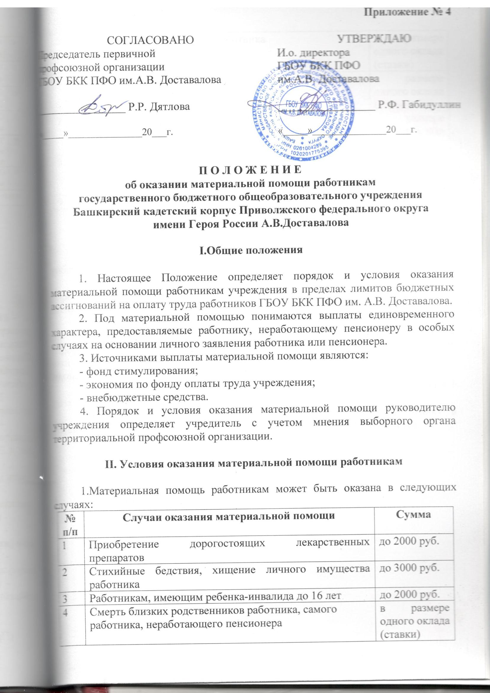

5 | Рождение ребенка в семье работника | в размере одного оклада (ставки)
6 | В связи с юбилейными датами (50- 55лет (женщины), 55-60 лет (мужчины). | в размере одного оклада (ставки)
7 | Увольнение в связи с выходом на пенсию | в размере одного оклада (ставки)
8 | Со свадьбой работника | в размере одного оклада (ставки)
9. | Производственная травма | до 2000 руб.

III. Порядок оказания материальной помощи

1. Материальная помощь оказывается на основании личного заявления работника учреждения с обоснованием заявления.
2. Конкретный размер материальной помощи определяется руководителем учреждения по согласованию с профсоюзным комитетом с учетом материального положения работника.
3. Выплата материальной помощи оформляется приказом руководителя.
4. В случае смерти самого работника или неработающего пенсионера (проработавшего в учреждении не менее 5лет), материальная помощь выплачивается близким родственникам, а при их отсутствии - лицу, проводившему похороны, при наличии средств.
5. Материальная помощь одному работнику может оказываться не более 1 раза.
6. Общая сумма материальной помощи, выплачиваемая работнику в течение календарного года, максимальными размерами не ограничивается.

(Протокол собрания коллектива работников № 23 от 22.12.2016г.)

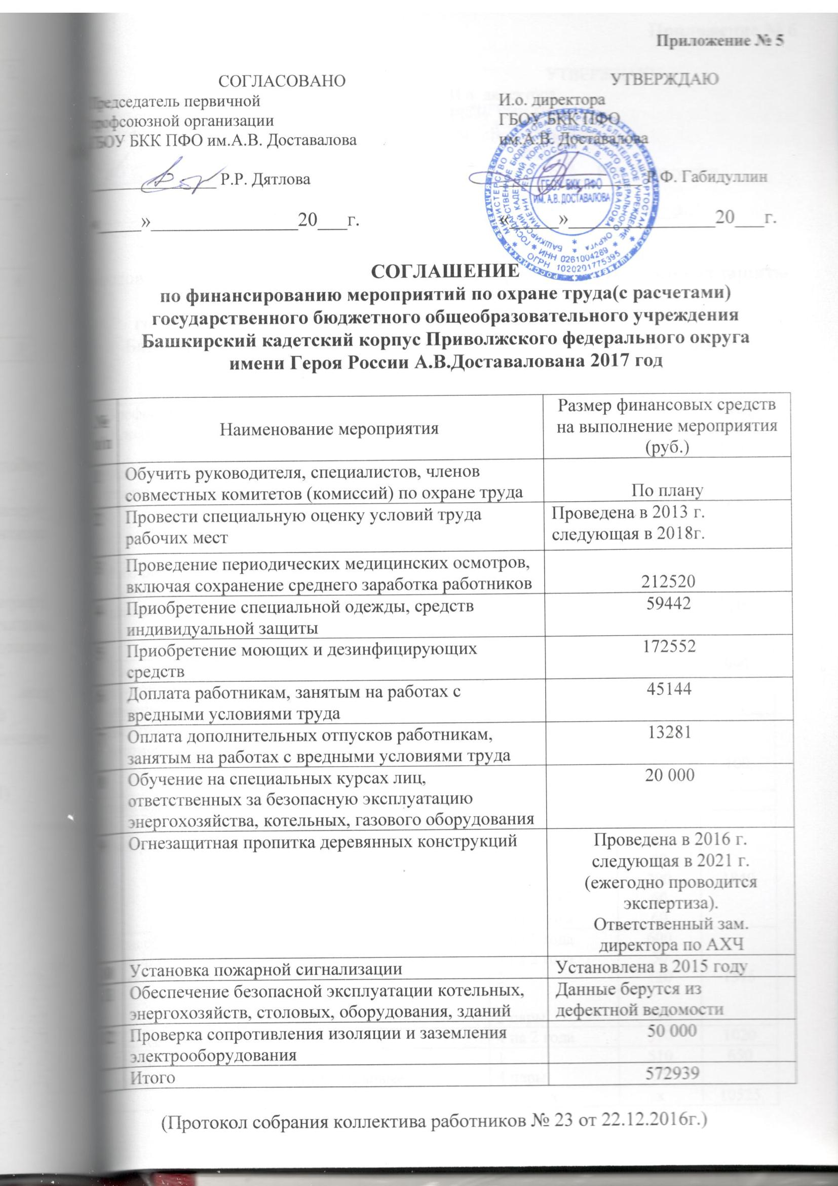

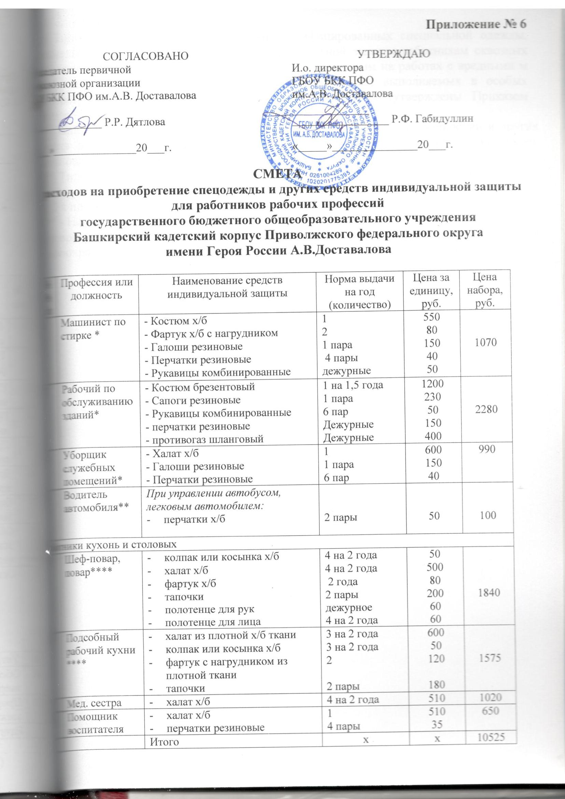

* - Типовые нормы бесплатной выдачи сертифицированных специальной одежды, специальной обуви и других средств индивидуальной защиты работникам сквозных профессий и должностей всех отраслей экономики, занятым на работах с вредными м (или) опасными условиями труда, а также на работах, выполняемых в особых температурных условиях или связанных с загрязнением (утверждены Приказом Минздравсоцразвития РФ от 01.10.2008 г. №541н).
** - Типовые отраслевые нормы бесплатной выдачи спец.одежды, спец.обуви и других средств индивидуальной защиты работникам автомобильного транспорта (утвержден постановлением Минтруда РФ от 16.12.97 г. № 63).
*** - Типовые отраслевые нормы бесплатной выдачи спец.одежды, спец.обуви и других средств индивидуальной защиты работникам высших учебных заведений (Приложение № 12 к постановлению Минтруда РФ от 25.12.97 г. № 66).
**** - Нормы бесплатной выдачи санитарно-гигиенической одежды, санитарной обуви и санитарных принадлежностей работникам учреждений, предприятий и организаций здравоохранения (Приложение № 2 к приказу Минздрава СССР от 29.01.88 г. № 65).

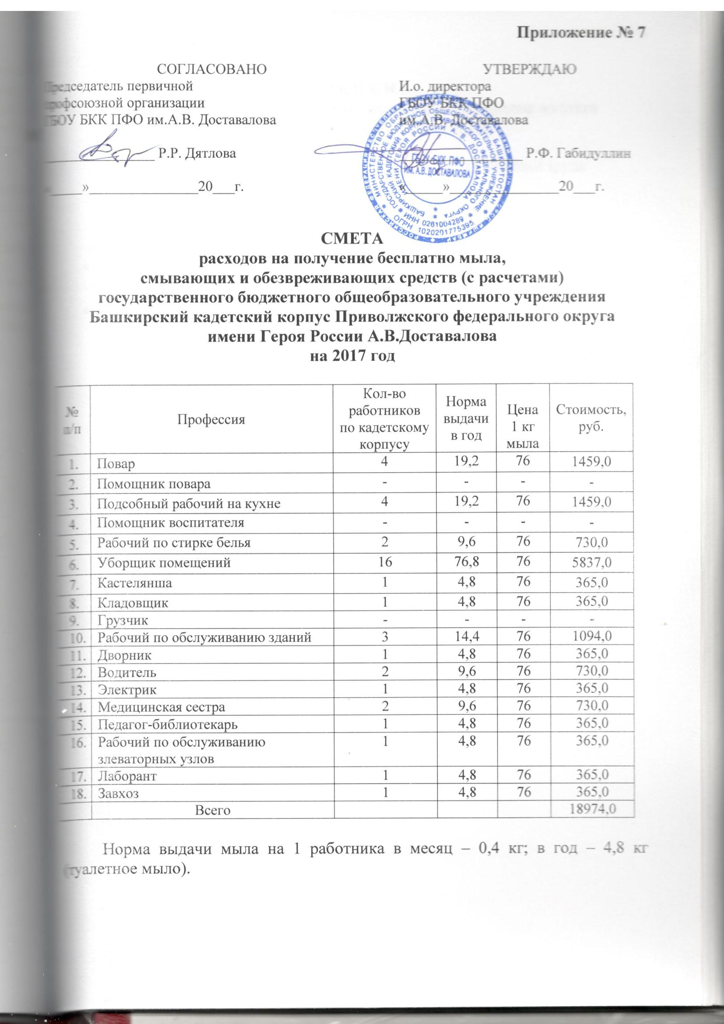

Приложение № 8

ПЕРЕЧЕНЬ
профессий и должностей работников, которым положена доплата
за вредные и тяжелые условия труда

в соответствии с результатами специальной оценки условий труда

ООО «Центр Экспертиз» от 18.12.2013 года

- Повар – 15 %

- Машинист по стирке белья – 15 %

Приложение № 9

Список должностей с вредными условиями труда,
работа в которых дает право на дополнительный отпуск

Постановление Правительства РФ от 20.11.2008 N 870 (ред. от 28.06.2012) "Об установлении сокращенной продолжительности рабочего времени, ежегодного дополнительного оплачиваемого отпуска, повышенной оплаты труда работникам, занятым на тяжелых работах, работах с вредными и (или) опасными и иными особыми условиями труда".

Результаты специальной оценки условий труда ООО «Центр Экспертиз» от 18.12.2013 года

- Повар – 7 календарных дней

- Машинист по стирке белья – 7 календарных дней

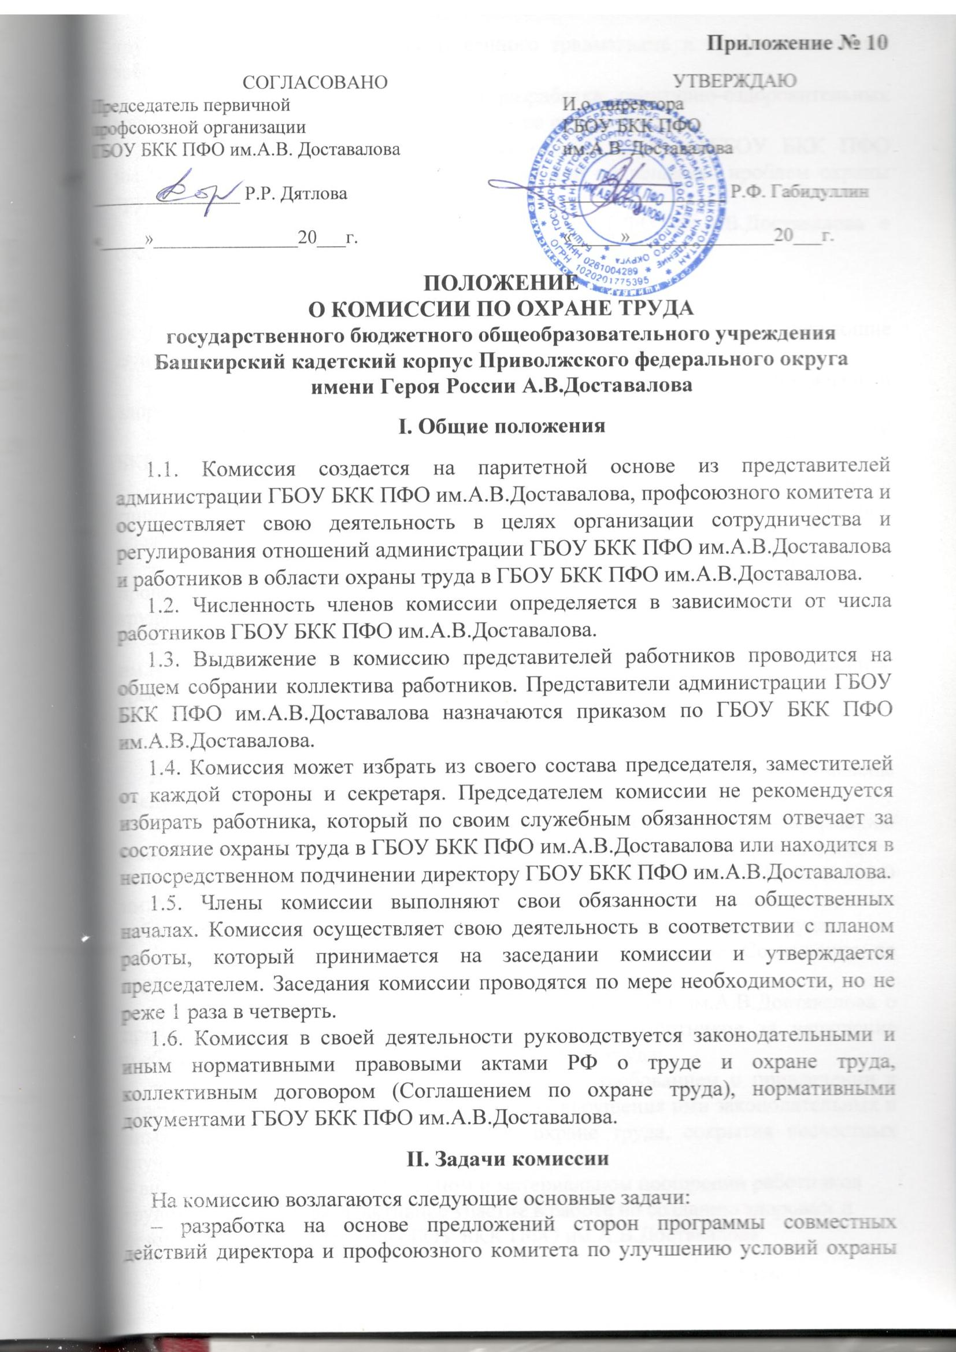

труда, предупреждения производственного травматизма и профессиональных заболеваний;
– рассмотрение предложений по разработке санитарно-оздоровительных мероприятий для подготовки Соглашения по охране труда;
– анализ существующего состояния охраны труда в ГБОУ БКК ПФО им.А.В.Доставалова и подготовка предложений по решению проблем охраны труда в ГБОУ БКК ПФО им.А.В.Доставалова;
– информирование работников ГБОУ БКК ПФО им.А.В.Доставалова о состоянии охраны труда на рабочих местах.
III. Функции комиссии
Для выполнения поставленных задач на комиссию возлагаются следующие функции:
– разработка рекомендаций, отвечающих требованиям сохранения жизни и здоровья работников в процессе трудовой деятельности;
– рассмотрение результатов обследования состояния охраны труда в ГБОУ БКК ПФО им.А.В.Доставалова;
– изучение состояния и использование санитарно-бытовых помещений и санитарно-гигиенических устройств, обеспечения работников специальной одеждой и другими средствами индивидуальной защиты;
– оказание содействия директору ГБОУ БКК ПФО им.А.В.Доставалова в проведении своевременного и качественного инструктажа работников по охране труда;
– участие в работе по пропаганде охраны труда в ГБОУ БКК ПФО им.А.В.Доставалова, повышению ответственности работников за соблюдением требований по охране труда.
IV. Права комиссии
Для осуществления возложенных функций комиссии предоставлены следующие права:
– получать от директора ГБОУ БКК ПФО им.А.В.Доставалова информацию о состоянии охраны труда на рабочем месте, производственного травматизма.
– заслушивать на своих заседаниях сообщения директора ГБОУ БКК ПФО им.А.В.Доставалова по обеспечению здоровых и безопасных условий труда на рабочих местах и соблюдение гарантий, прав работников на охрану труда;
– участвовать в работе по формированию мероприятий Соглашения по охране труда;
– вносить предложения директору ГБОУ БКК ПФО им.А.В.Доставалова о привлечении к дисциплинарной ответственности работников за нарушение требований норм, правил и инструкции по охране труда;
– обращаться в соответствующие органы с требованием о привлечении к ответственности должностных лиц в случаях нарушения ими законодательных и иных нормативных правовых актов по охране труда, сокрытия несчастных случаев на производстве;
– вносить предложения о моральном и материальном поощрении работников трудового коллектива за активное участие в работе по созданию здоровых и безопасных условий труда в ГБОУ БКК ПФО им.А.В.Доставалова.

(Протокол собрания коллектива работников № 23 от 22.12.2016г.)
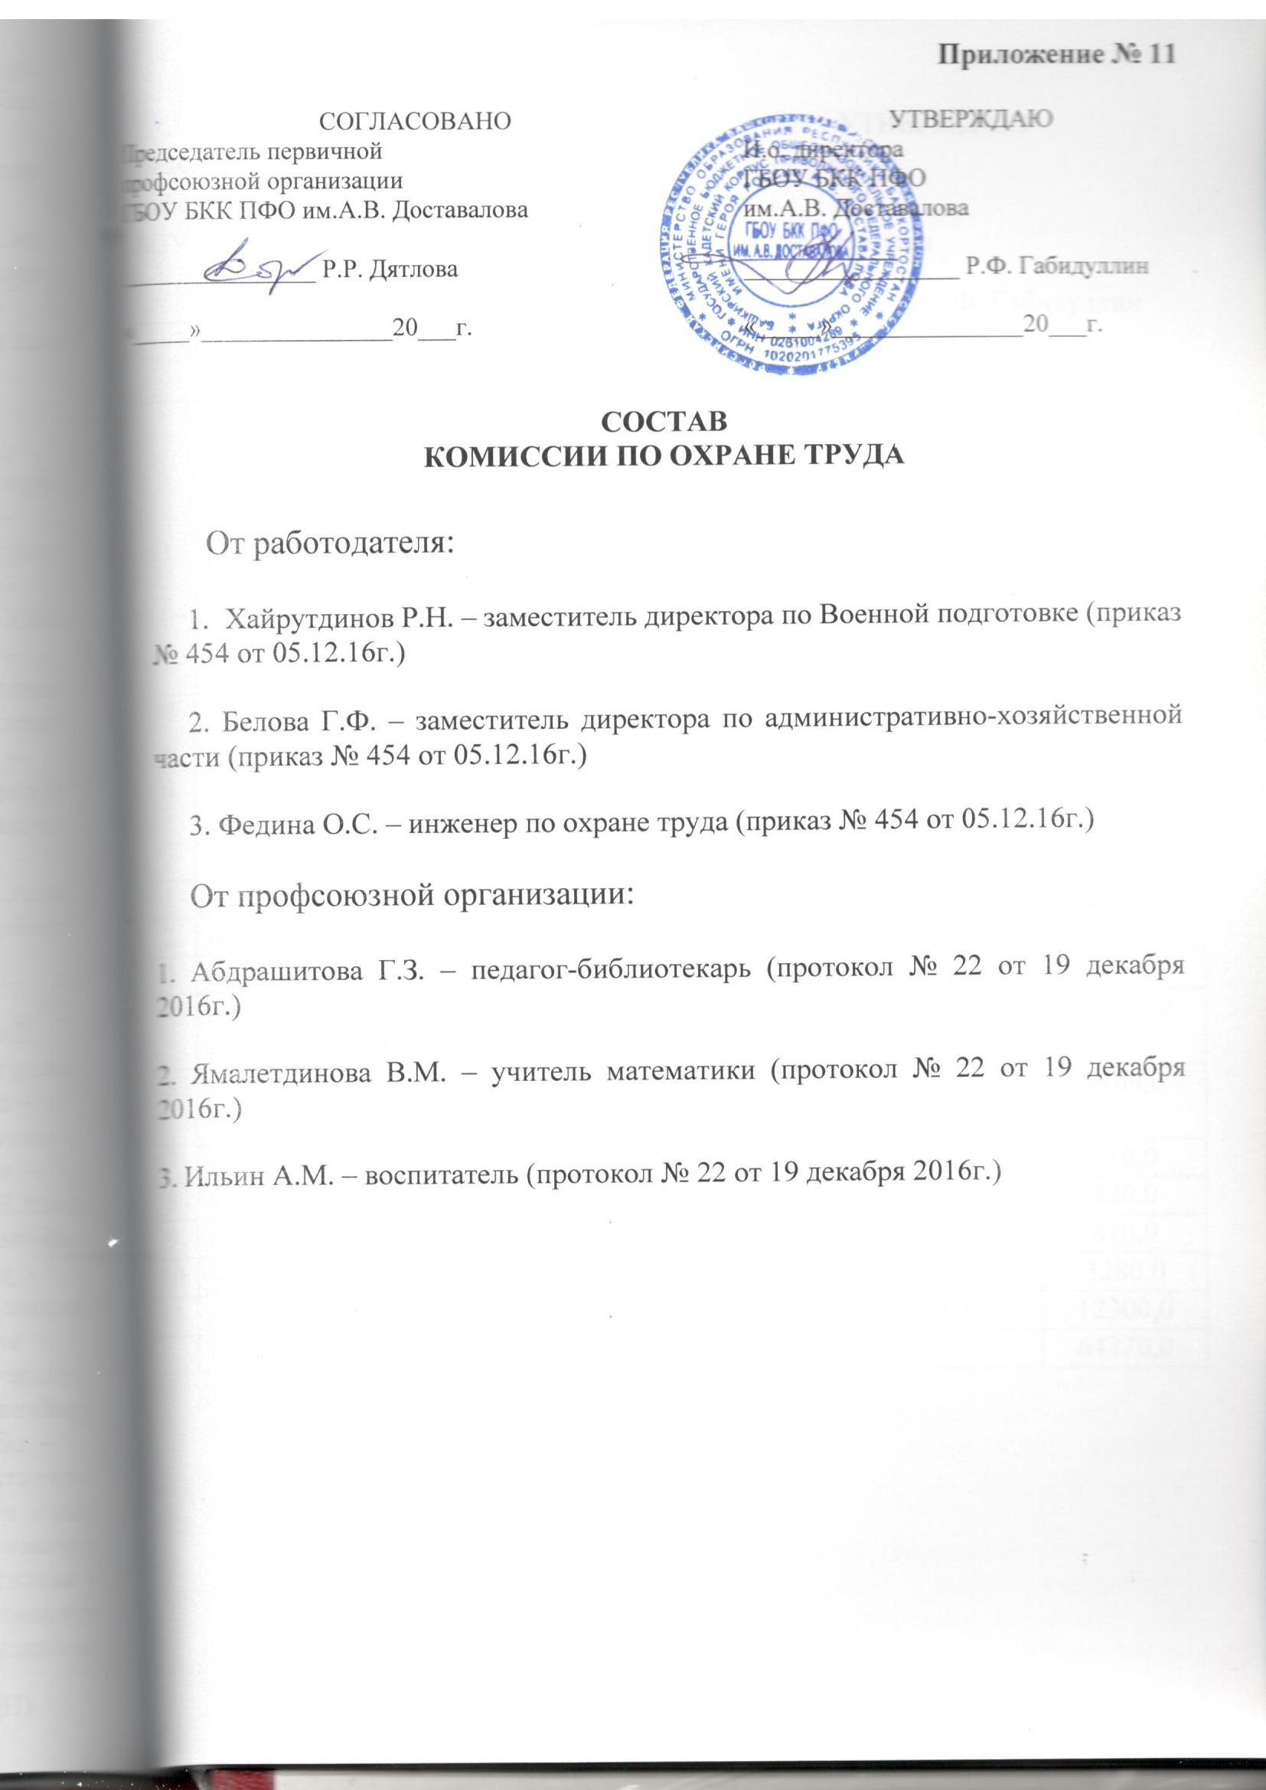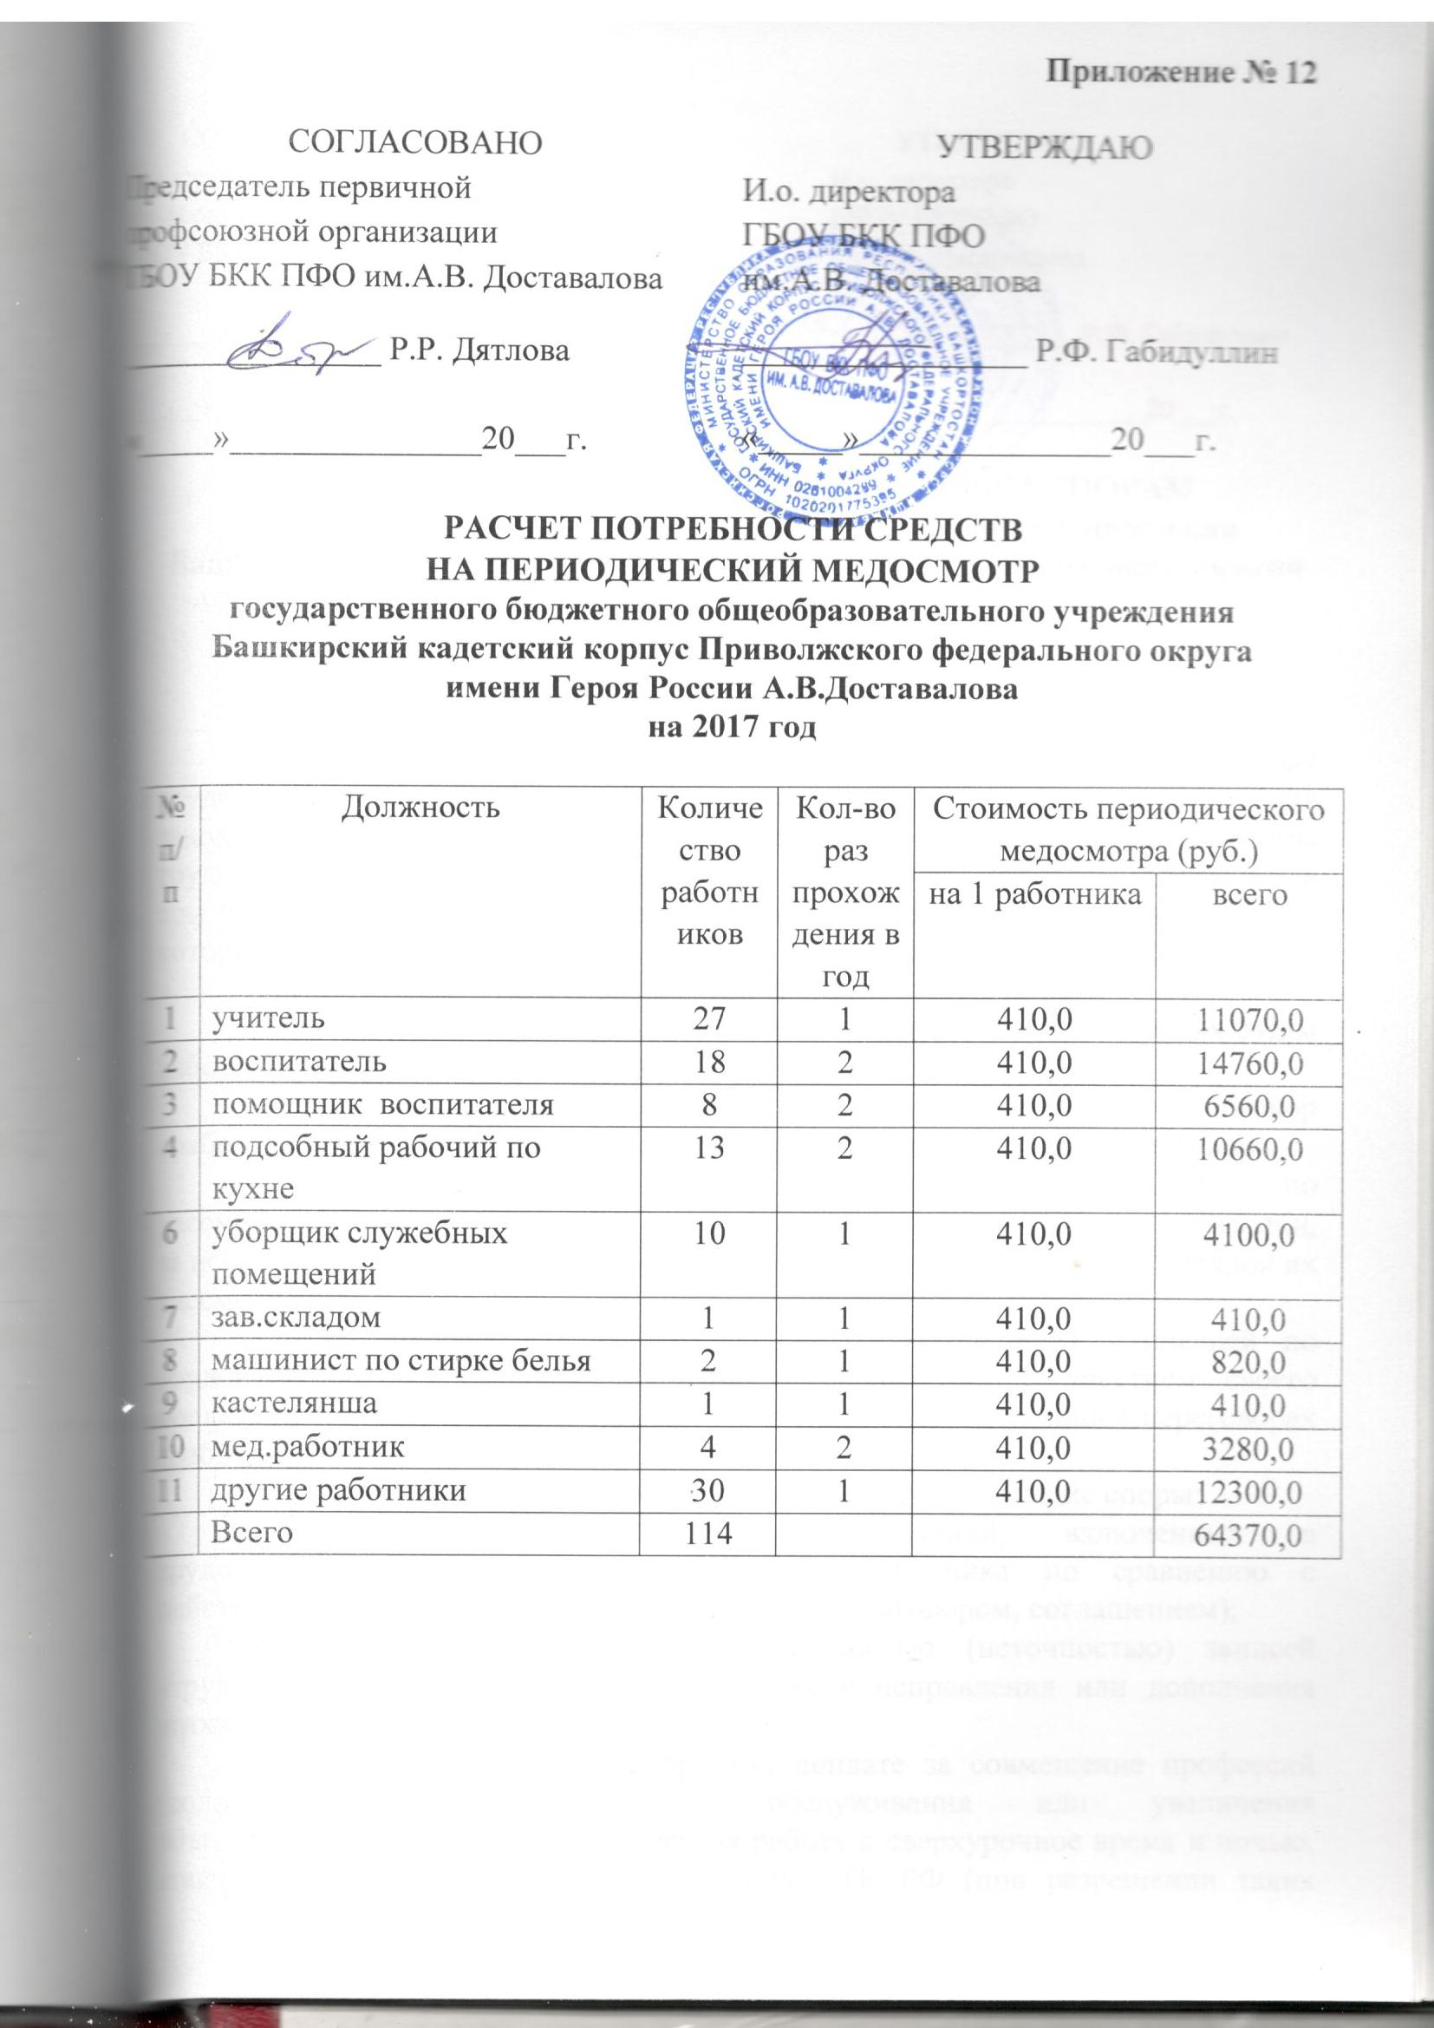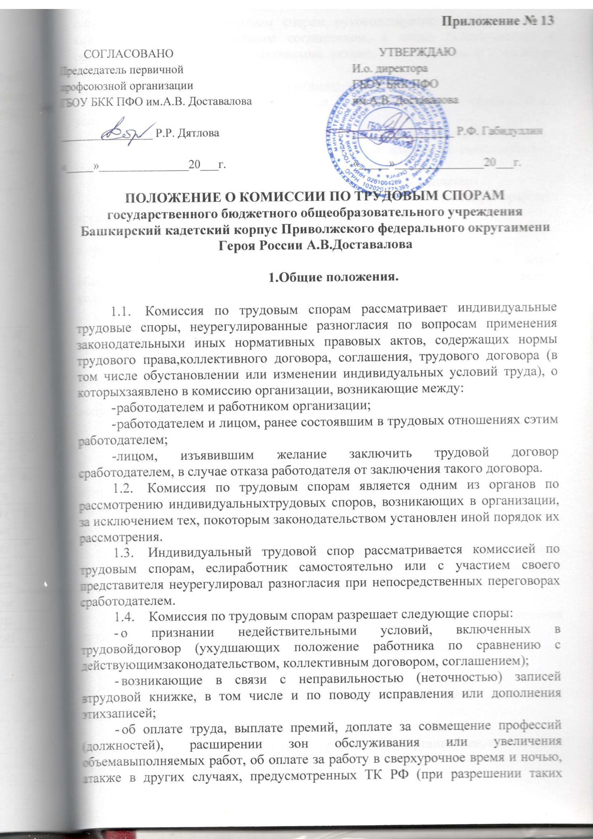

- споров комиссия по трудовым спорам руководствуется законодательными актами, Отраслевым тарифным соглашением, а также действующими в организации локальными нормативными актами, коллективным и трудовыми договорами).
- о рабочем времени и времени отдыха;
- о правомерности изменения работодателем существенных условийтрудового договора;
- возникающие в связи с перемещением работника внутри организации;
-о законности применения дисциплинарных взысканий (заисключением увольнения);
-о праве на основной и дополнительный отпуск и их оплате;
- об установлении неполного рабочего времени и другие споры орабочем времени и времени отдыха;
- о допуске к работе лиц, незаконно отстраненных от работы (должности) с приостановкой выплаты заработной платы;
- о предоставлении работнику льгот и преимуществ, когда обязанностьработодателя обусловлена нормативным правовым актом, коллективным илитрудовым договором;
- другие индивидуальные трудовые споры, если они возникли в связи сприменением трудового законодательства и иных нормативных правовыхактов, содержащих нормы трудового права, коллективного договора,соглашения, трудового договора и не отнесены федеральнымзаконодательством к непосредственной компетенции суда.
1.5. Комиссии по трудовым спорам не подведомственны споры по вопросам:
- установления норм труда, норм обслуживания, должностных окладов и тарифных ставок, изменения штатов;
- исчисления трудового стажа, когда законом или нормативнымправовым актом о труде установлен иной порядок их рассмотрения(например, при исчислении стажа для назначения пособий погосударственному социальному страхованию, пенсии и т.д.);
- установления или изменения условий оплаты труда (например, оприсвоении тарифных разрядов);
- другие споры, для рассмотрения которых федеральным закономустановлен иной порядок, а также решение, которых отнесено кисключительной компетенции суда, в том числе:
по заявлению работников -
о восстановлении на работе по любому основанию прекращения трудового договора;
об изменении даты и формулировки причины увольнения;
о переводе на другую работу;
об оплате за время вынужденного прогула;
о выплате разницы в заработной плате за время выполнения нижеоплачиваемой работы;
по заявлению работодателя -
о возмещении работником вреда, причиненного организации, если иное не предусмотрено федеральными законами.
Непосредственно в судах рассматриваютсятакже индивидуальные трудовые споры:
- об отказе в приеме на работу;
- лиц, которые считают, что они подверглись дискриминации (ограничению в правах по расовому, половому, религиозному или иным признакам).
1.6. Вопрос о подведомственности спора комиссии по трудовым спорам решается на еезаседании.
Установив, что спор не входит в ее компетенцию, комиссия по трудовым спорам выносит об этом соответствующее решение, сообщает об этом работнику в письменном виде с одновременным разъяснением, куда он может обратиться для разрешения своего спора с работодателем.
1.7. Комиссия по трудовым спорам образуется по инициативе работников и (или) работодателя изравного числа их представителей.
Представители работников в комиссию по трудовым спорам избираются общим собранием работников или делегируются профсоюзным комитетом с последующим утверждением на общем собрании работников организации.
На общем собрании должно присутствовать не менее половины работников. Избранными в состав комиссии считаются кандидатуры, за которых проголосовало более половины участвующих на собрании.
Представители работодателя назначаются в комиссию приказом руководителя организации.
При выбытии члена комиссии по трудовым спорам из ее состава, взамен, в том же порядке избирается другой.
- Общее собрание работников и работодатель вправев любое время досрочно отозвать выдвинутого ими члена комиссии по трудовым спорам привыявлении его некомпетентности либо недобросовестности. В таком случаепроводятся дополнительные выборы (назначение) новых членов комиссии по трудовым спорам впорядке, установленном п. 1.6 настоящего Положения.
- Численность комиссии по трудовым спорам состоит из двух представителей работодателя и двух представителей работников .
1.10.Срок полномочий три года.
1.11. Организационно - техническое обеспечение деятельностикомиссии по трудовым спорам (предоставление оборудованногопомещения, оргтехники и необходимой литературы, организация делопроизводства, учет и хранениезаявлений работников и дел, подготовка и выдача копий решений и т.д.) осуществляется работодателем.

2. Порядок работы комиссии по трудовым спорам.

2.1. Комиссия по трудовым спорам на первом заседании большинством голосов избирает изсвоего состава председателя, который организует работу комиссии ипредставляет ее в отношениях с работодателем, заместителя председателя исекретаря комиссии.
2.2. Прием заявлений в комиссию по трудовым спорам производится секретарем комиссии по трудовым спорамв помещении детского дома в рамках рабочего времени секретаря комиссии по трудовым спорам.
2.3. Заседание комиссии по трудовым спорам считается правомочным, если на нем присутствуютнеменее половины членов, представляющих работников и не менееполовины членов, представляющих работодателя.
Решение комиссии по трудовым спорам принимается большинством голосов присутствующих на заседании членов комиссии.
2.4. На заседании комиссии по трудовым спорам ведется протокол, который подписываетсяпредседателем или его заместителем и заверяется печатью комиссии.
Протоколы заседания комиссии хранятся 10 лет.

3. Порядок обращения в комиссию по трудовым спорам.

3.1.Работник может обратиться в комиссию по трудовым спорам в трехмесячный срок со дня,когда узнал или должен был узнать о нарушении своего права.
В случае пропуска по уважительным причинам этого срока комиссия по трудовым спорам может его восстановить и разрешить спор по существу.
Первичная профсоюзная организация может по собственной инициативе или по просьбе членов профсоюза обратиться в комиссию по трудовым спорам в защиту их интересов.
3.2.Заявления работников подлежат обязательной регистрации вжурнале регистрации заявлений о рассмотрении трудовых споров. Взаявлении должно быть указано:
-наименование организации, в комиссию по трудовым спорам которых подается заявление,
- Ф.И.О. заявителя, его место жительства (адрес),
- обстоятельства (нарушение его прав), на которых основываются еготребования, доказательства, подтверждающие изложенные обстоятельства,
- перечень прилагаемых к заявлению документов. Заявление подписывается заявителем.
3.3. Работник вправе потребовать, а член комиссии, принимающий заявление обязан выполнить его требование о том, чтобы на втором экземпляре заявления была проставлена отметка о принятии заявления с указанием даты и номера по журналу регистрации и подпись принимающего заявление, с указанием Ф.И.О. и должности в комиссии по трудовым спорам.

4. Порядок рассмотрения индивидуального трудового спора комиссией по трудовым спорам.

4.1. Комиссия по трудовым спорам обязана рассмотреть трудовой спор в 10 календарных дней содня подачи заявления. О времени рассмотрения поступившего заявления комиссия по трудовым спорам обязана заблаговременно и письменно известить работника.
4.2.Спор рассматривается в присутствии работника, подавшегозаявление, либо его представителя.
Рассмотрение спора в отсутствие работника допускается лишь по его письменному заявлению.
В случае неявки работника или его представителя на заседание комиссии, рассмотрение его заявления откладывается, о чем должен быть письменно извещен работник.
В случае вторичной неявки работника или его представителя без уважительных причин, комиссия по трудовым спорам может вынести решение о снятии данного заявления с рассмотрения. В этом случае работник имеет право подать заявление повторно. Срок его подачи и рассмотрения исчисляется заново в пределах, установленных п.3.1 настоящего Положения.
4.3. Комиссия по трудовым спорам имеет право вызывать на заседания свидетелей, приглашатьспециалистов, представителей профсоюза.
Представители профсоюза могут выступать в комиссии по трудовым спорам в интересах работника по его просьбе.
- По требованию комиссии по трудовым спорам администрация обязана представить всенеобходимые расчеты и документы.
- В начале заседания комиссии по трудовым спорам работник вправе заявить мотивированныйотвод любому члену комиссии.
Вопрос об удовлетворении отвода решается комиссией. В этом случае рассмотрение заявления работника может быть перенесено на другое время.
4.6. На заседании комиссии по трудовым спорам ведется протокол, в котором отмечается датазаседания, состав присутствующих членов комиссии, содержание спора,выступления участников заседания, результаты голосования, краткоесодержание принятого решения.
4.7. Принятое комиссией по трудовым спорам решение должно содержать указание на датузаседания, результаты голосования, мотивировку, правовое обоснование исодержание решения.
Решение комиссии по трудовым спорам подписывается председательствующим на заседании и секретарем.
Член комиссии по трудовым спорам, не согласный с решением большинства, обязан подписать протокол заседания комиссии, но вправе изложить в нем свое особое мнение.
4.8. Копия решения комиссии по трудовым спорам вручается работнику и администрации в 3-дневный срок со дня принятия решения. О дате получения (вручения) имкопий делается отметка (расписка) в журнале.
4.9. Если комиссия по трудовым спорам в установленный 10-дневный срок не рассмотрела трудовой спор, работник вправе обратиться в районный (городской) суд, кроме случаев, когда рассмотрение не состоялось из-за отсутствия работника.

5. Исполнение решения комиссии по трудовым спорам.

- Решение комиссии о восстановлении на работе незаконнопереведенного на другую работу работника подлежит немедленномуисполнению.
- Решение комиссии по трудовым спорам подлежит исполнениюадминистрацией в трехдневный срок по истечении 10 дней,предусмотренных на обжалование.
- В случае неисполнения решения комиссии в указанный в п. 5.2срок работнику выдается удостоверение, имеющее силу исполнительноголиста. Если работник или работодатель обратился в установленный срок сзаявлением о перенесении трудового спора с суд, то удостоверение невыдается.
- На основании удостоверения, выданного комиссией по трудовым спорам и предъявленного непозднее трехмесячного срока со дня его получения, судебный пристав исполнитель приводит решение комиссии по трудовым спорам в исполнения в принудительномпорядке.
- В случае пропуска работником установленного трехмесячногосрока по уважительным причинам, комиссия по трудовым спорам, выдавшая удостоверение, можетвосстановить этот срок на своем заседании.
- Удостоверение комиссия по трудовым спорам, выданное профкому организации навзыскание с работодателя сумм задолженности по заработной платеработников, может быть предъявлено для исполнения в финансирующий банк.

6. Обжалование решения комиссии по трудовым спорам.

6.1. Решение комиссии по трудовым спорам может быть обжаловано работником илиадминистрацией в районный (городской) суд в 10-дневный срок содня вручения им копий решения комиссии.
6.2.В случае неисполнения администрацией организации решений комиссии по трудовым спорам в установленный срок работнику комиссиивыдается удостоверение, имеющее силу исполнительного листа.
6.3.Удостоверение не выдается, если работник или администрацияобратились в установленный срок с заявлением о разрешении трудовогоспора в районный (городской) суд.

(Протокол собрания коллектива работников № 23 от 22.12.2016г.)

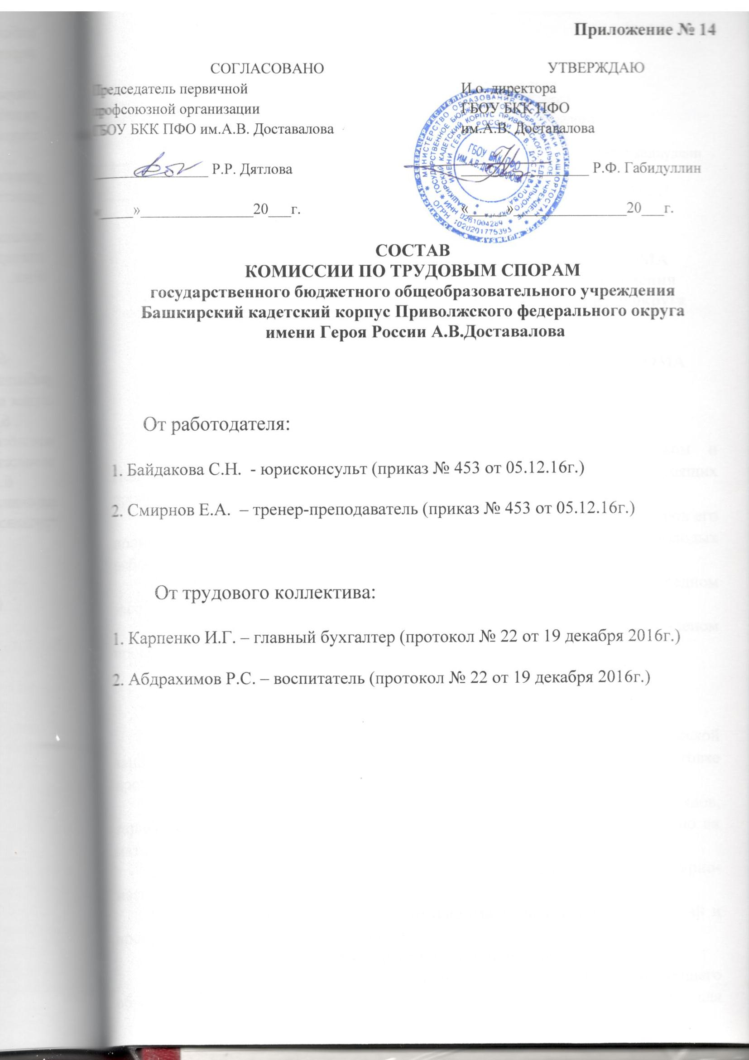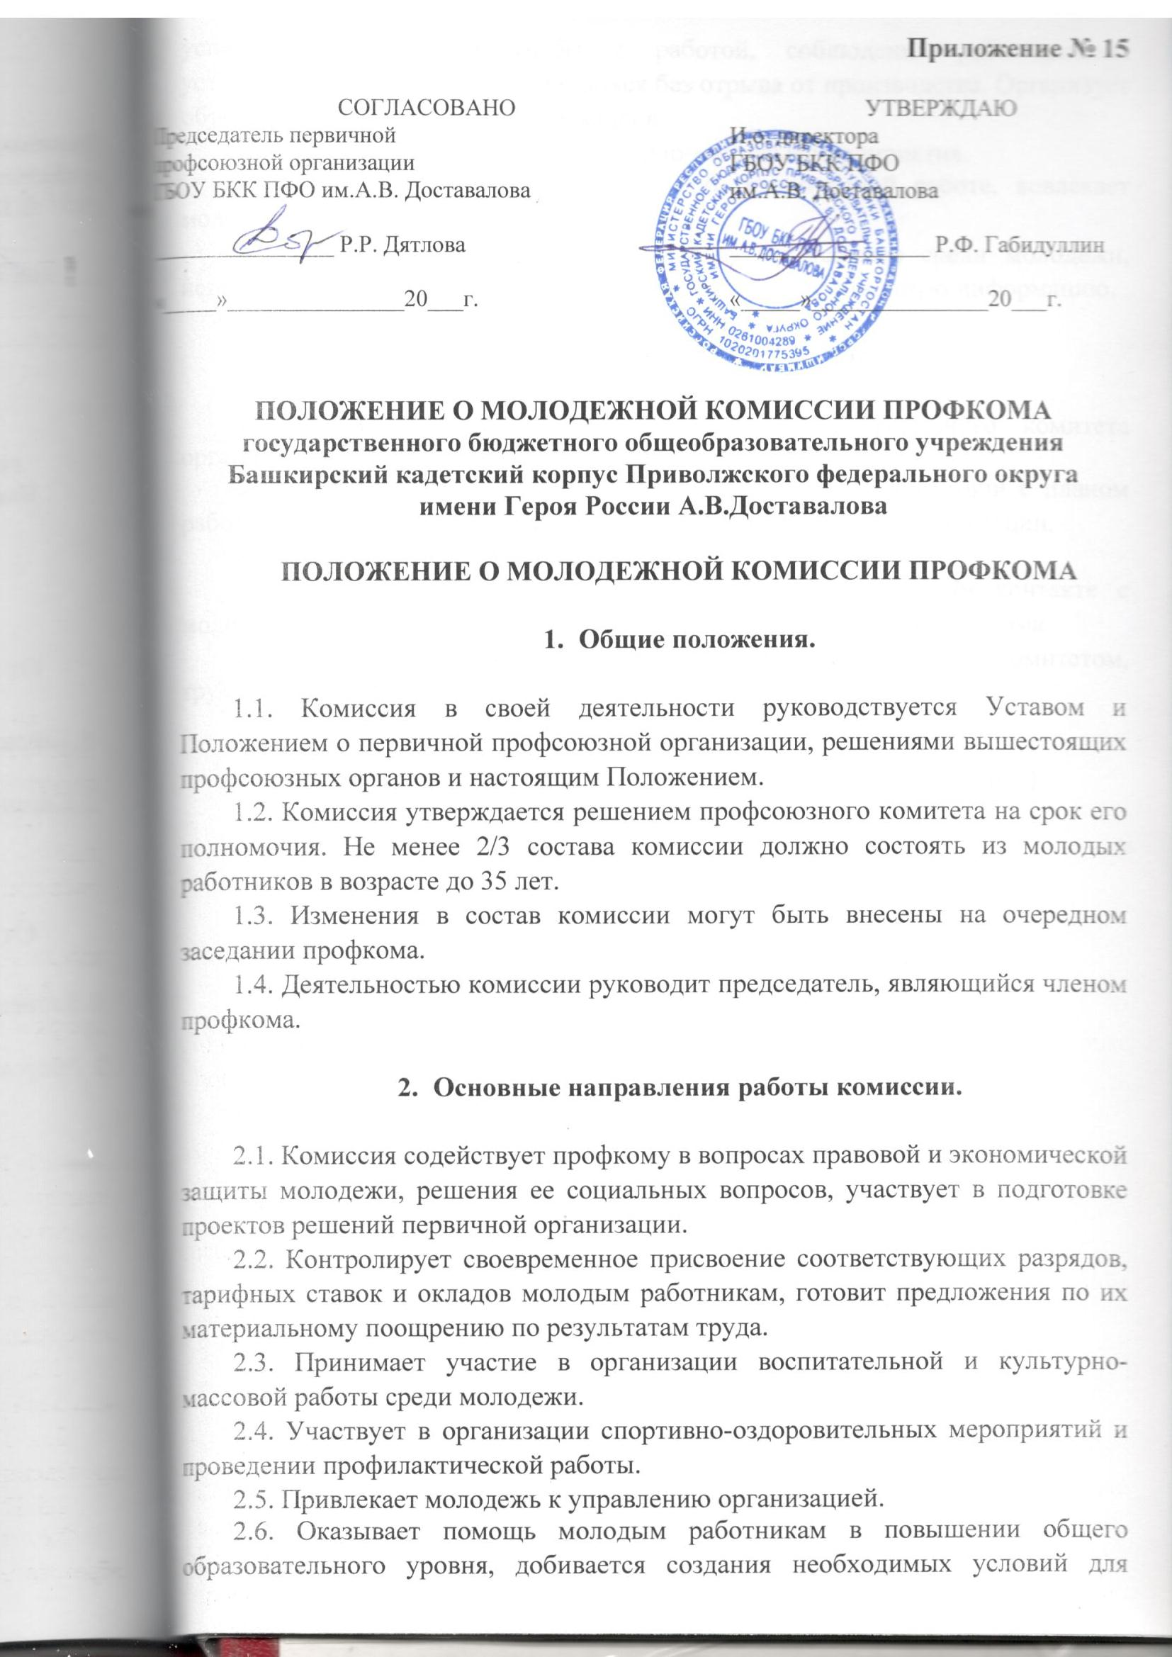

успешного совмещения учебы с работой, соблюдения работодателем установленных льгот для обучающихся без отрыва от производства. Организует обучение молодых профсоюзных кадров.
2.7. Организует и проводит культурно-массовые мероприятия.
2.8. Привлекает молодежь к активной профсоюзной работе, вовлекает молодых работников в члены профсоюзов.
2.9. Усиливает информационную работу профсоюзов среди молодежи, используя современную технологию, наглядную и агитационную информацию.

- Порядок работы комиссии.

3.1. Комиссия работает под руководством профсоюзного комитета организации.
3.2. Комиссия осуществляет свою деятельность в соответствии с планом работы, утвержденным профкомом первичной профсоюзной организации.
3.3. Заседания комиссии проводятся не реже двух раз в год.
3.4. Комиссия осуществляет свою деятельность в тесном контакте с молодежными структурами организации, другими комиссиями профкома.
3.5. Комиссия отчитывается о своей работе перед профсоюзным комитетом, трудовым коллективом.

(Протокол собрания коллектива работников № 23 от 22.12.2016г.)

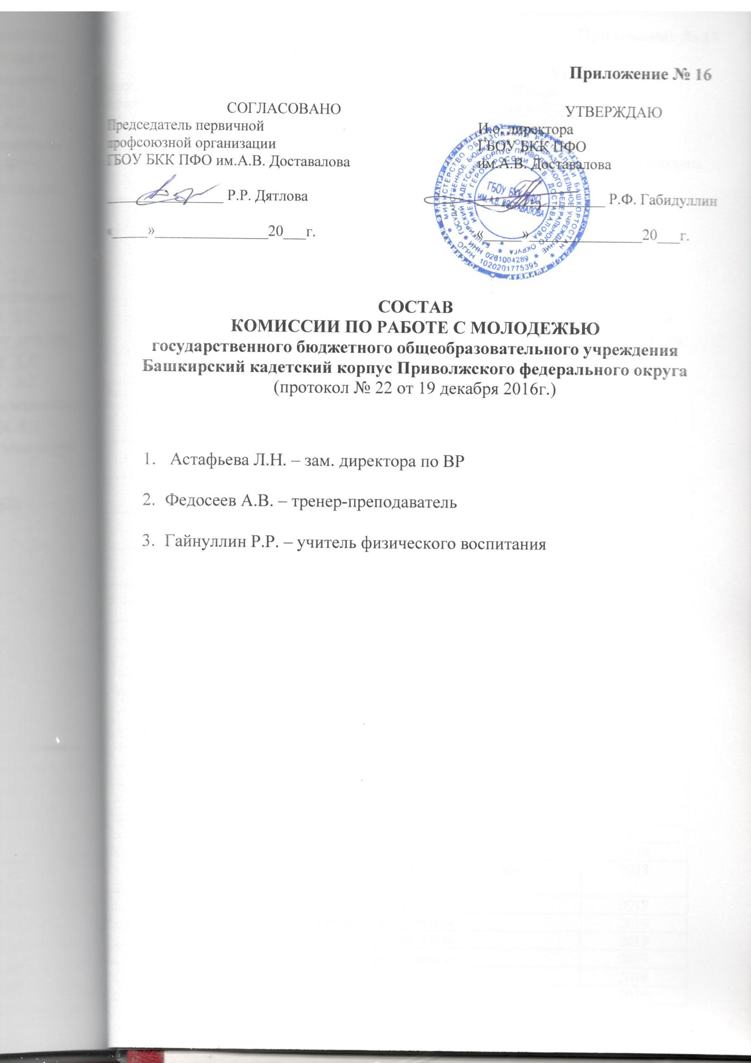

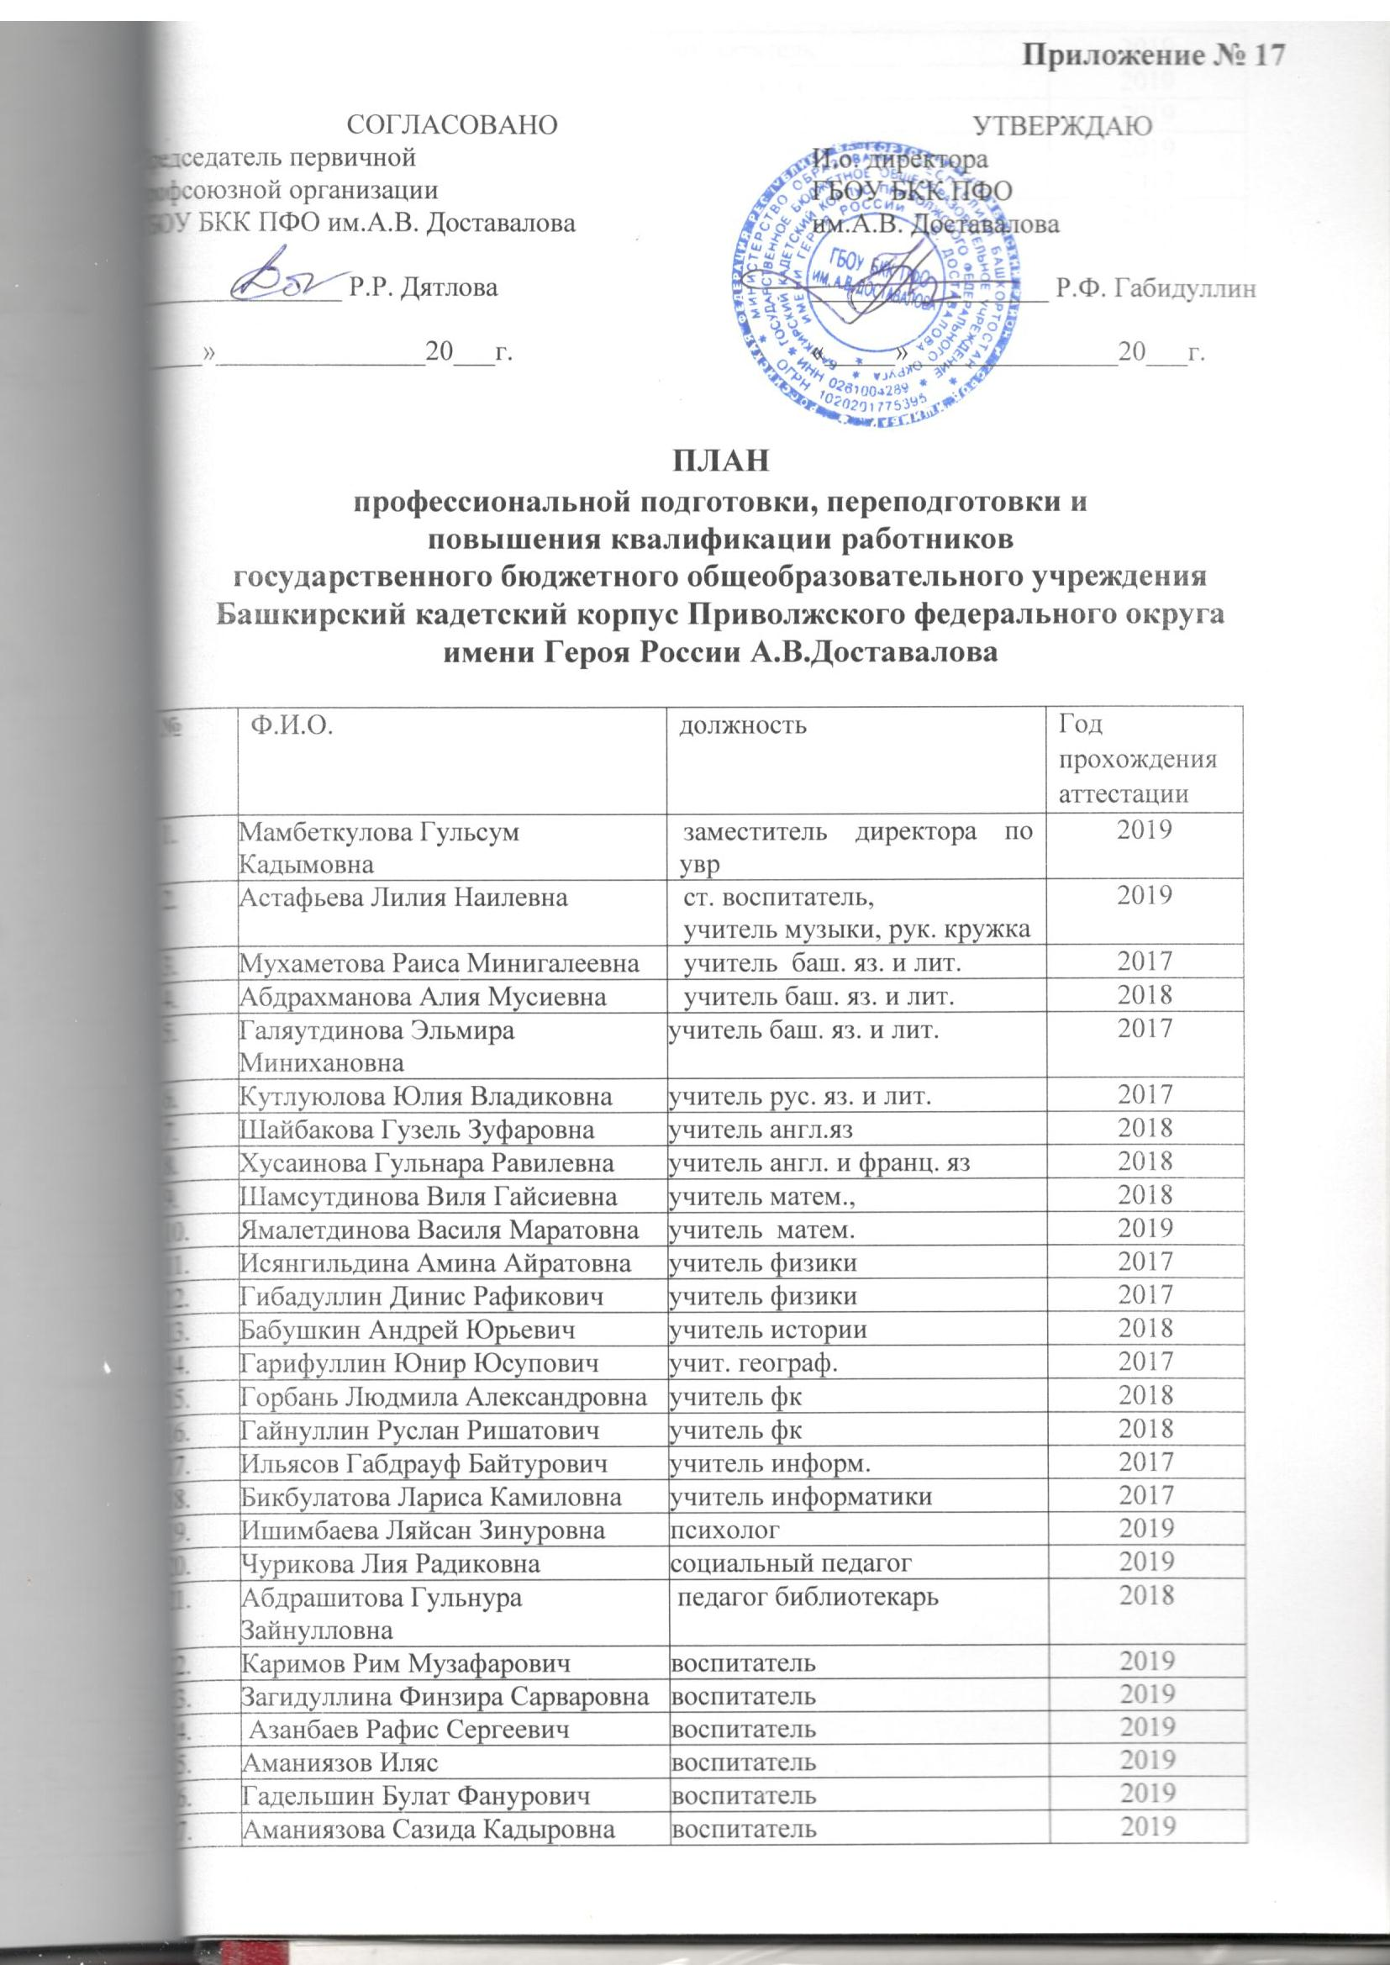

28. | Байтимеров Азамат Салаватович | воспитатель | 2019
29. | Ильин Александр Михайлович | воспитатель | 2019
30. | Абдрахимов Ринат Сирзатович | воспитатель | 2019
31. | Карсанов Ильфат Фатыхович | воспитатель | 2019  2017
32. | Аитбаев Булат Александрович | воспитатель | 2019
33. | Доматырко Андрей Юрьевич | воспитатель | 2019
34. | Карюгин Василий Васильевич | воспитатель | 2017

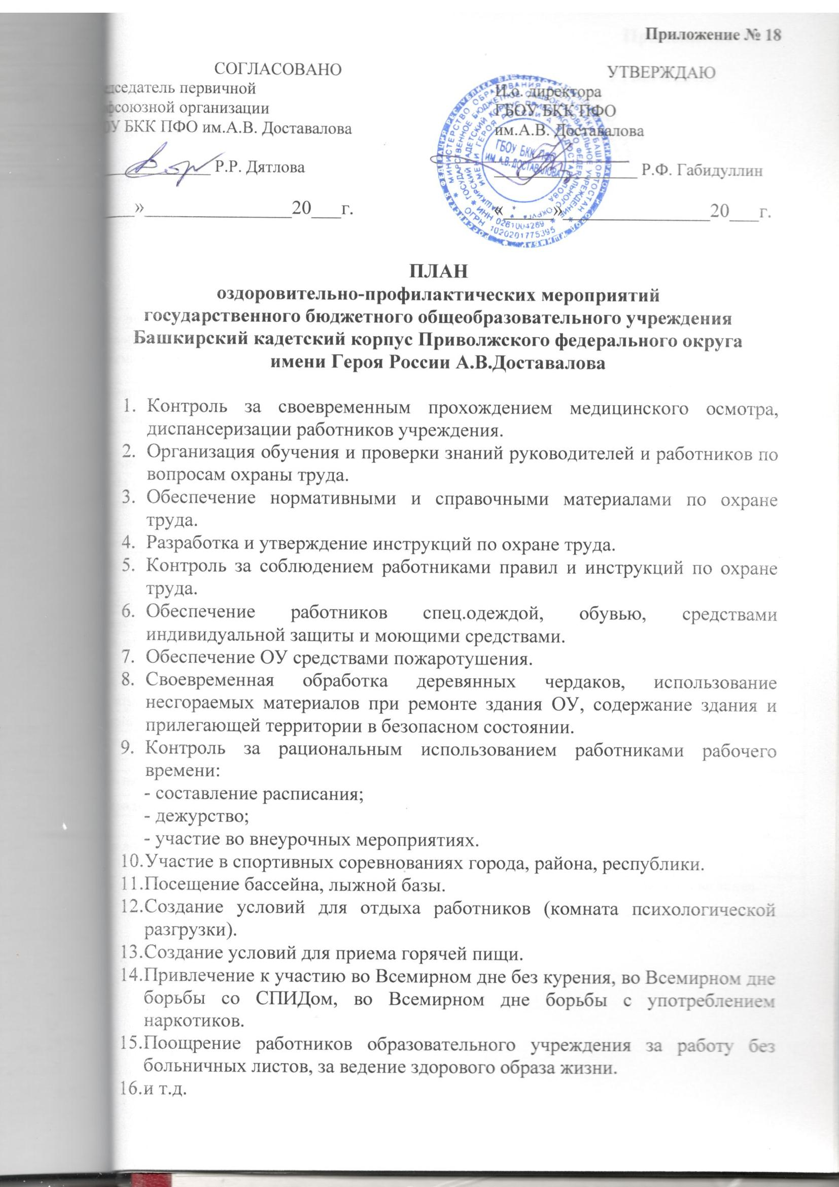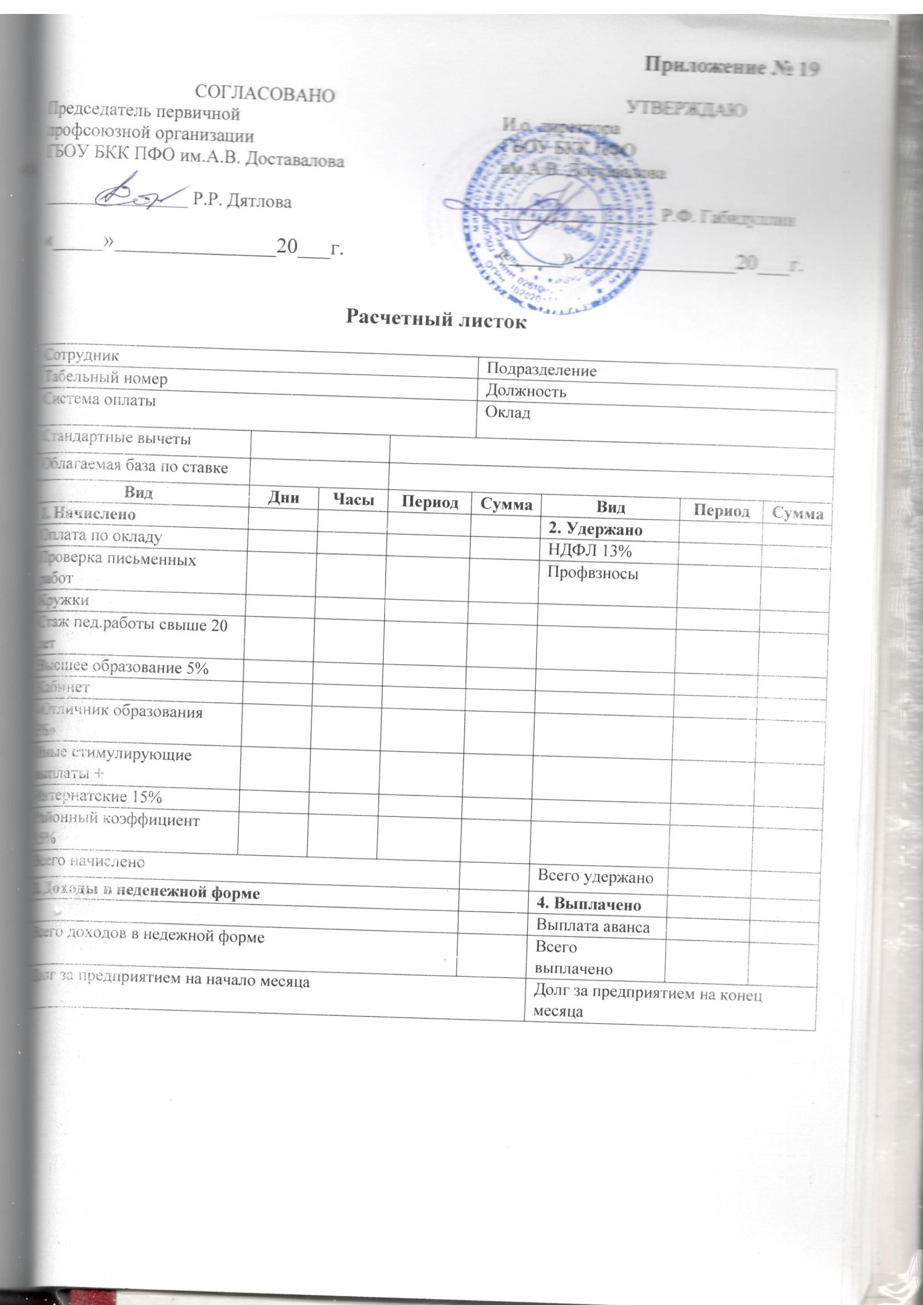

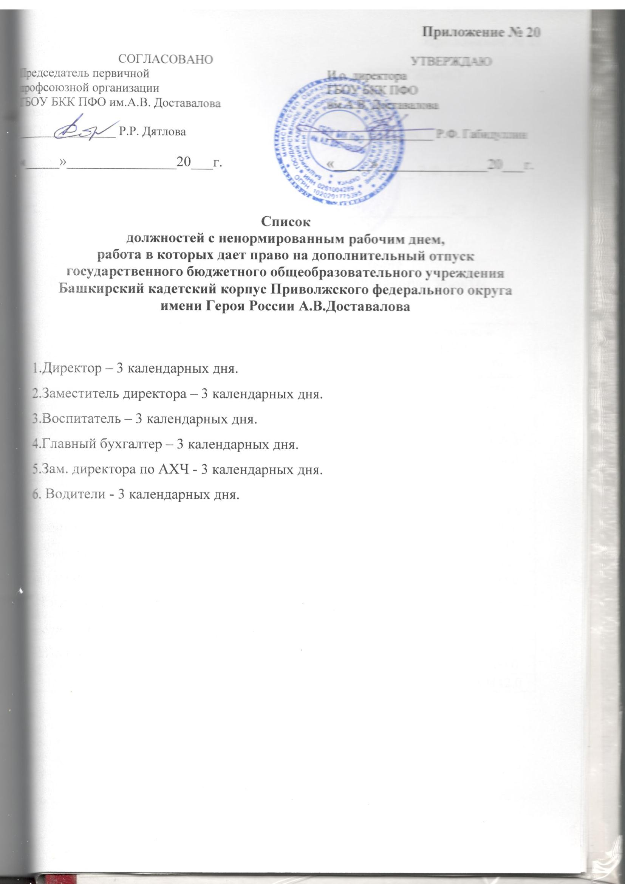

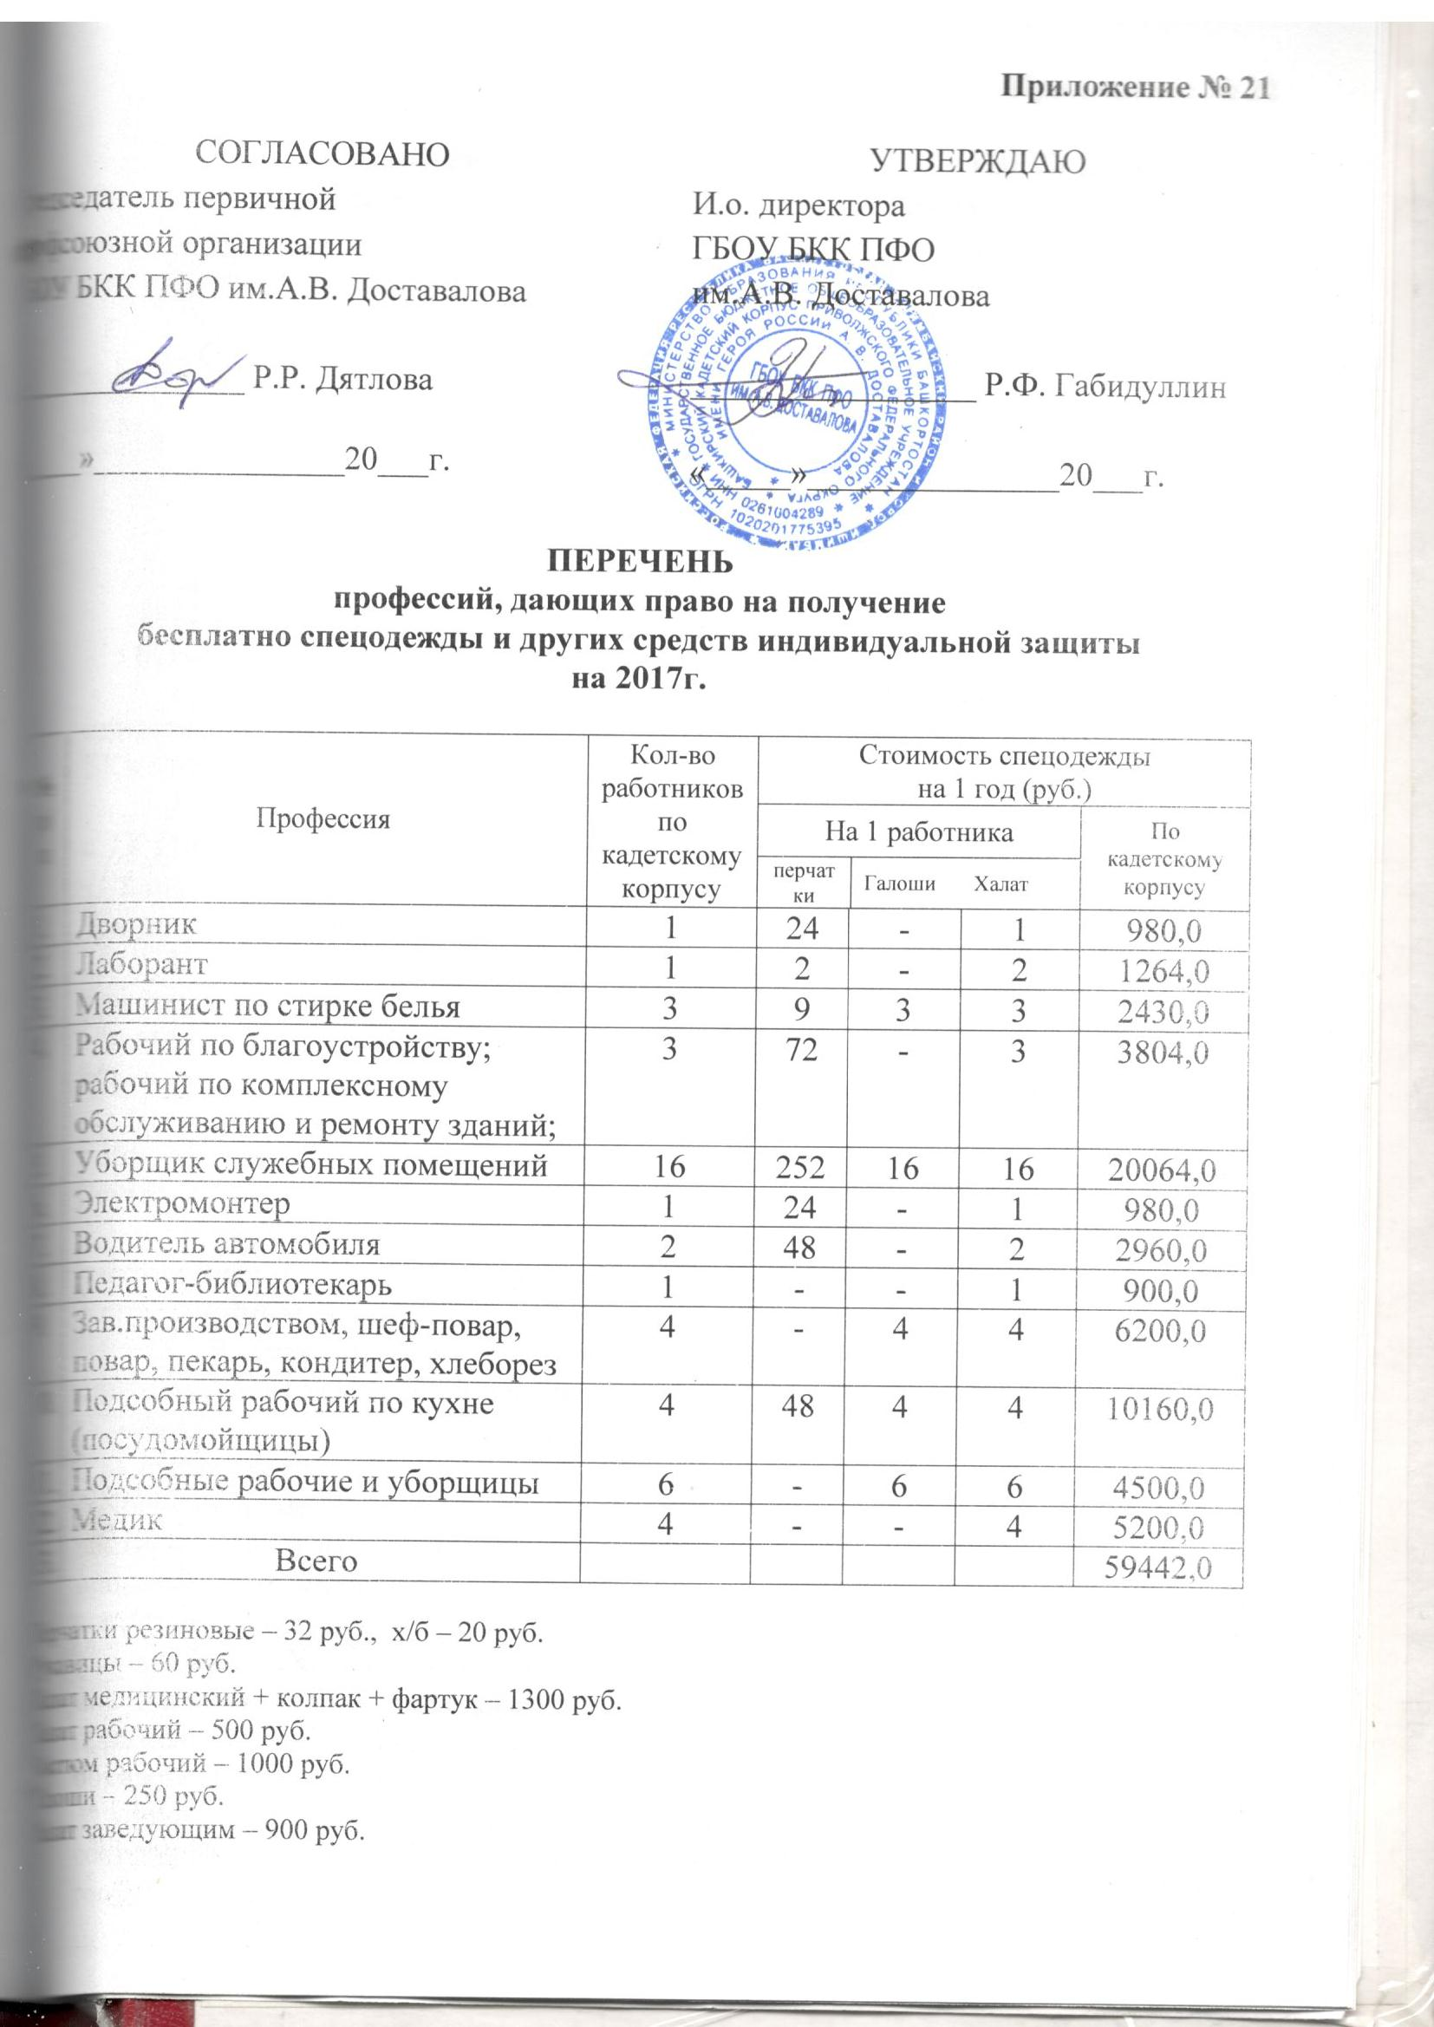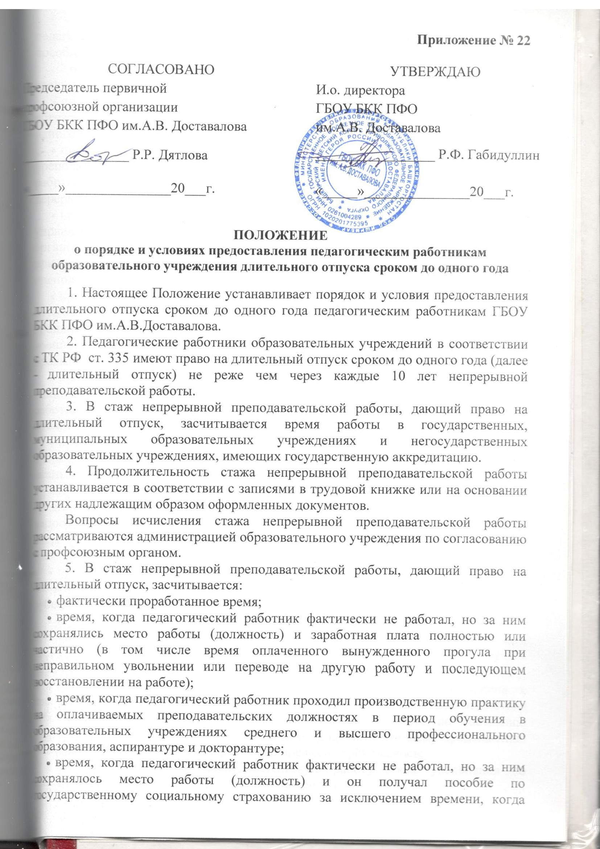

педагогический работник находился в частично оплачиваемом отпуске и получал пособие по уходу за ребёнком до достижения им возраста полутора лет.
6. Стаж непрерывной преподавательской работы не прерывается в следующих случаях:
- при переходе работника в установленном порядке из одного образовательного учреждения в другое, если перерыв в работе не превысил одного месяца;
- при поступлении на преподавательскую работу после увольнения с преподавательской работы по истечении срока трудового договора лиц, работавших в районах Крайнего Севера и приравненных к ним местностях, если перерыв в работе не превысил двух месяцев;
- при поступлении на преподавательскую работу после увольнения из органов управления образованием в связи с реорганизацией или ликвидацией этих органов, сокращением штата, если перерыв в работе не превысил трёх месяцев, при условии, что работе в органах управления образованием предшествовала преподавательская работа;
- при поступлении на преподавательскую работу после увольнения с военной службы или приравненной к ней службе, если службе непосредственно предшествовала преподавательская работа, а перерыв между днём увольнения с военной службы или приравненной к ней службе и поступлением на работу не превысил трёх месяцев;
- при поступлении на преподавательскую работу после увольнения в связи с ликвидацией образовательного учреждения, сокращением штата педагогических работников или его численности, если перерыв в работе не превысил трёх месяцев;
- при поступлении на преподавательскую работу после увольнения с преподавательской работы по собственному желанию в связи с переводом мужа (жены) на работу в другую местность независимо от перерыва в работе;
- при поступлении на преподавательскую работу по окончании высшего или среднего педагогического учебного заведения, если учёбе в учебном заведении непосредственно предшествовала преподавательская работа, а перерыв между днём окончания учебного заведения и днём поступления на работу не превысил трёх месяцев;
- при поступлении на преподавательскую работу после освобождения от работы по специальности в российских образовательных учреждениях за рубежом, если перерыв в работе не превысил двух месяцев;
- при поступлении на преподавательскую работу после увольнения с преподавательской работы в связи с установлением инвалидности, если перерыв в работе не превысил трёх месяцев (трёхмесячный период в этих случаях исчисляется со дня восстановления трудоспособности);
- при поступлении на преподавательскую работу после увольнения с преподавательской работы вследствие обнаружившегося несоответствия работника занимаемой должности или выполняемой работе по состоянию здоровья (согласно медицинскому заключению), препятствующему продолжению данной работы, если перерыв в работе не превысил трёх месяцев;
- при поступлении на преподавательскую работу после увольнения по собственному желанию в связи с уходом на пенсию.
- при переходе с одной преподавательской работы на другую в связи с изменением места жительства, перерыв в работе удлиняется на время, необходимое для переезда.
7.Длительный отпуск может предоставляться педагогическому работнику в любое время при условии, что это отрицательно не отразится на деятельности образовательного учреждения.
8. Очерёдность и время предоставления длительного отпуска, продолжительность, присоединение к ежегодному оплачиваемому отпуску, возможность оплаты длительного отпуска за счёт внебюджетных средств и другие вопросы, не предусмотренные настоящим Положением, определяются уставом образовательного учреждения.
9. Длительный отпуск предоставляется педагогическому работнику по его заявлению и оформляется приказом образовательного учреждения.
Длительный отпуск руководителю образовательного учреждения оформляется приказом Министерства образования Республики Башкортостан.
10. За педагогическим работником, находящимся в длительном отпуске, в установленном порядке сохраняется место работы (должность).
За педагогическим работником, находящимся в длительном отпуске, в установленном порядке сохраняется педагогическая нагрузка при условии, что за это время не уменьшилось количество часов по учебным планам и программам или количество учебных групп (классов).
11. Во время длительного отпуска не допускается перевод педагогического работника на другую работу, а также увольнение его по инициативе администрации, за исключением полной ликвидации образовательного учреждения.
12. Педагогическому работнику, заболевшему в период пребывания в длительном отпуске, длительный отпуск подлежит продлению на число дней нетрудоспособности, удостоверенных больничным листком, или по согласованию с администрацией образовательного учреждения переносится на другой срок.
Длительный отпуск не продлевается и не переносится, если педагогический работник в указанный период времени ухаживал за заболевшим членом семьи.

